TRƯỜNG CAO ĐẲNG CÔNG NGHỆ THỦ ĐỨC

KHOA CÔNG NGHỆ THÔNG TIN



TỔNG HỢP BÁO CÁO – MÔN CHUYÊN ĐỀ PHÁT TRIỂN WEB 1

Giảng Viên: Phan Thanh Nhuần

Nhóm:

Võ Hoàng Anh   
Phạm Thế Hiển  
Đoàn Minh Trí  
Võ Thị Hồng Ngà  
Nguyễn Thị Tâm Như

Ngày 21/6/2020

**MỤC LỤC**

BÁO CÁO TOPIC 1 – SCRUM & RUP 2

BÁO CÁO TOPIC 2 - SASS 54

BÁO CÁO TOPIC 3 – BÁO CÁO MODULES 94

BÁO CÁO TOPIC 4 – SESSION & COOKIE 126

BÁO CÁO TOPIC 5 - BÁO CÁO BẢO MẬT 146

BÁO CÁO TOPIC 1 – SCRUM & RUP

1. **Scrum**

**Nội dung báo cáo:** Lấy một ví dụ minh họa về scrum.

**Ví Dụ:** Một khách hàng là chủ của một shop bán sách yêu cầu **viết một website bán sách** với thông tin:

Phần người dùng:

- Người dùng cần đăng nhập để mua sách từ giỏ hàng.

- Người dùng có thể thây đổi thông tin đăng ký trước đó, có thể theo dõi đơn hàng đã mua và đã thanh toán.

- Shop dùng thông tin của người dùng đã đăng ký để giao hàng.

- Các đối tác của shop cũng được thể hiện trên website.

- Các sản phẩm mới, sản phẩm giảm giá, sản phẩm nổi bật được hiển thị trên trang chủ của website.

- Người dùng có thể tìm kiếm sách, xem chi tiết.

Phần quản trị website:

- Quản Lí và Nhân Viên có thể đăng nhập để làm việc nhưng Nhân Viên chỉ được thực hiện thao tác trên các trang cho phép.

- Cho phép đăng sản phẩm, loại sản phẩm, theo dõi đơn hàng

- Cho phép đăng hình ảnh đối tác

- Có thể thây đổi thông tin, địa chỉ của shop trên website.

**Các bước thực hiện website trên sẽ đi theo trình tự của một Scrum**:

Yêu cầu từ khách hàng sẽ được chia làm 2 phần: **Admin** và **Client** (như những trang website thông dụng khác)

1. **Product Backlog**: đây là phần mà nhóm phát triển tìm ra một số hạng mục có vai trò tiêu biểu hoặc nổi bật trong website mà từ phía khách hàng đã yêu cầu.  
   **1.** Sau khi nhận yêu cầu từ khách hàng, nhóm phát triển đã tìm và thống nhất được một số trang tiêu biểu để hình thành nên website:
   * **Phần Admin:  
     -** Trang cấu hình website.  
     - Trang đăng nhập cho Nhân Viên và Quản Lí.  
     - Trang quản lí tài khoản.  
     - Trang quản lí sản phẩm.  
     - Trang quản lí loại sản phẩm.  
     - Trang quản lí đơn hàng.
   * **Phần Client:**- Trang đăng nhập cho người dùng.  
     - Trang đăng ký tài khoản và thông tin người dùng.  
     - Trang chủ.  
     - Trang tìm kiếm sản phẩm.  
     - Trang thông tin cá nhân người dùng.  
     - Trang theo dõi đơn hàng.  
     - Trang giỏ hàng.  
     - Trang chi tiết sản phẩm

**2**. Sau khi thống nhất được các trang, nhóm phát triển tiến hành phân tích chi tiết các trang:

* **Phần Admin**:  
  - Trang cấu hình website gồm:  
   + Cho phép shop cập nhật thông tin địa chỉ, logo và thông tin liên hệ.  
   + Cho phép thây đổi các banner và logo đối tác.  
   + Cho phép thây đổi, hiển thị hoặc không hiển thị các Content của shop.  
    
  - Trang đăng nhập cho Nhân Viên và Quản Lí:  
   + Phân quyền đăng nhập: Nhân Viên, Quản Lí.  
  - Trang quản lí tài khoản: (quản lí tất cả tài khoản)  
   + Nhân viên có thể xem được tất cả tài khoản của khách hàng nhưng không xóa được.  
   + Quản lí có thể xem tất cả tài khoản của nhân viên, khách hàng và kể cả Quản Lí, được phép thêm tài khoản, xóa tài khoản.  
   + Có các thông tin của một tài khoản bao gồn: tên, số điện thoại, địa chỉ, email, tài khoản, mã tài khoản(được sinh tự động khi tạo tài khoản).  
  - Trang quản lí sản phẩm:  
   + Nhân viên và quản lí được phép thêm, xóa, sửa.  
   + Có các thông tin của một sản phẩm bao gồm: Tên sản phẩm, mã sản phẩm, số lượng, giá, hình ảnh, loại sản phẩm, mô tả sản phẩm.  
  - Trang quản lí loại sản phẩm:  
   + Nhân viên và quản lí được phép thêm, xóa, sửa.  
   + Có các thông tin của loại sản phẩm bao gồm: tên loại, mã loại  
  - Trang quản lí đơn hàng:   
   + Nhân viên và quản lí được phép theo dõi, nhưng chỉ có quản lí được phép xóa đơn hàng đó.  
   + Có các thông tin của một đơn hàng bao gồm: Mã hóa đơn, mã khách hàng, ngày lập, địa chỉ nhận hàng, số điện thoại, tổng tiền, trạng thái.  
   + Ngoài ra còn có thể show popup chi tiết đơn hàng đó (khi click vào mã hóa đơn).
* **Phần Client**:  
  - Trang đăng nhập cho người dùng:   
   + Có các ô text cho người dùng cần nhập để đăng nhập: tài khoản và mật khẩu.  
   + Có link liên kết trang Đăng ký cho người dùng cần đăng nhập nhưng chưa có tài khoản.  
    
    
  - Trang đăng ký tài khoản và thông tin người dùng:  
   + Có các ô text cho người dùng nhập thông tin để đăng ký tài khoản: Tên, địa chỉ, số điện thoại, email, tài khoản, mật khẩu.  
   + Có link liên kết với trang Đăng nhập.  
  - Trang chủ: bố cục chính Header, Body, Footer.  
   + Header gồm: banner quản cáo, thanh tìm kiếm, logo shop, thông tin (số điện thoại, email) của shop, link đăng ký, link đăng nhập, link giỏ hàng. Nếu người dùng đã đăng nhập thì hiển thị tên người dùng và ẩn link đăng ký,đăng nhập.  
   + Body: Menu danh mục, các box sản phẩm, slide quản cáo, logo đối tác.  
   + Footer: Hiển thị logo shop, thông tin (địa chỉ, content) của shop, link liên kết với các fanpage của shop.  
  - Trang tìm kiếm sản phẩm(hiển thị khi người dùng tìm kiếm hoặc chọn theo loại sản phẩm trên Menu danh mục)  
   + Bao gồm: Menu danh mục, box sản phẩm, lọc theo giá sản phẩm(vừa tìm kiếm hoặc lọc tất cả), button filter theo giá cao tới thấp hoặc ngược lại(tất cả sản phẩm hoặc vừa tìm kiếm).  
   + Phân trang sản phẩm.  
  - Trang thông tin cá nhân người dùng:  
   + Hiển thị thông tin người dùng đã đăng ký và cho phép thây đổi, cập nhật: tên, số điện thoại, email, địa chỉ, mã người dùng(không cho phép thây đổi hoặc cập nhật), tài khoản(không cho phép thây đổi hoặc cập nhật).  
   + Người dùng có thể thây đổi mật khẩu cho tài khoản tại đây.  
  - Trang theo dõi đơn hàng:  
   + Hiển thị chi tiết đơn hàng: box sản phẩm, ngày mua, mã đơn hàng, tổng tiền, địa chỉ nhận hàng, số điện thoại người nhận.  
   + Khi đơn hàng ở trang thái đang xác thực, người dùng ó thể thây đổi thông tin địa chỉ nhận hàng hoặc số điện thoại nhận hàng, nếu trạng thái chuyển sang đang vận chuyển hoặc đã giao thì không thể thây đổi.  
    
  - Trang giỏ hàng:  
   + Khi người dùng đã có sản phẩm trong giỏ hàng sẽ hiển thị: sản phẩm(hình ảnh, tên sản phẩm), đơn giá của một sản phẩm, số lương, đơn giá tổng(đơn giá 1 sản phẩm * số lương mua), thao tác(xóa).  
   + Người dùng có thể click vào tên sản phẩm để chuyển sang Trang chi tết sản phẩm xem chi tiết cho sản phẩm đó.  
   + Khi người dùng chưa có sản phẩm trong giỏ hàng thì hiển thị button chuyển sang trang chủ để người dùng tìm kiếm và mua sắm.  
   + Hiển thị số tiền tổng(tất cả sản phẩm trong giỏ hàng), button mua hàng.  
  - Trang chi tiết sản phẩm:  
   + Hiển thị: Tên sản phẩm, hình ảnh, giá, số lượng cần mua, mô tả sản phẩm, sản phẩm liên quan(theo loại của sản phẩm)  
   + Nếu sản phẩm đã có trong giỏ hàng của người dùng đó thì button mua hàng sẽ chuyển sang link giỏ hàng và ngược lại sẽ hiển thị button thêm giỏ hàng.

1. **Lập kế hoạch Sprint**:   
   - Nhóm phát triển luôn chia một website thành 2 phần : FontEnd(FE) và BackEnd(BE), khi đó team cũng chia các thành viên thành 2 nhóm chuyên FE và BE.  
   - FE bao gồm: Võ Thị Hồng Ngà, Nguyễn Thị Tâm Như.  
   - BE bao gồm: Võ Hoàng Anh, Phạm Thế Hiển, Đoàn Minh Trí.  
     
   - FE và BE của website sẽ được các thành viên hoàn thành trong vòng 9 ngày và có thêm có 4 ngày cho việc gộp tất cả các phần thành Product hoàn thiện (2 tuần).  
   - Sản phẩm phẩm hoàn thiện sẽ sơ kết với các bên liên quan trình bày các việc đã làm, nhận phản hồi và đưa vào Sprint tiếp theo trong vòng 6 ngày(1 tuần).  
   - Họp team 45p mỗi đầu ngày thứ 2 hàng tuần(nhìn lại công việc tuần vừa qua và định hướng cho công việc trong tuần), và 45p cuối ngày thứ 7 hàng tuần(kiểm tra và thống kê các công việc, mức độ hoàn thành của các thành viên trong nhóm và định hướng công việc tiếp theo cho tuần tới).  
   - Họp team khoản 5p đến 15p hằng ngày đề thanh tra quá trình thực hiện và điều chỉnh các bước hợp lí.  
   => Team phát triển có 3 tuần đề hoàn thành dự án.  
   + Phân chia công việc: công việc phải được hoàn thành trong vòng 9 ngày(thành viên hoàn thành trước hạng có thể hỗ trợ các thành viên còn lại) và có 4 ngày để hoàn thành sản phẩm. Vậy có tổng cộng là 13 ngày cho việc hoàn thành sản phẩm để sơ kết với bên liên quan.  
    **FontEnd**:

|  |  |  |  |
| --- | --- | --- | --- |
| Võ Thị Hồng Ngà | Tất cả trang ở Admin: - Trang cấu hình website. - Trang đăng nhập cho Nhân Viên và Quản Lí. - Trang quản lí tài khoản. - Trang quản lí sản phẩm. - Trang quản lí loại sản phẩm. - Trang quản lí đơn hàng. - Viết document cho sản phẩm. | Review công việc của  Nguyễn Thị Tâm Như | Hoàng thành 100% |
| Nguyễn Thị Tâm Như | **Tất cả trang ở Client:** - Trang đăng nhập cho người dùng. - Trang đăng ký tài khoản và thông tin người dùng. - Trang chủ. - Trang tìm kiếm sản phẩm. - Trang thông tin cá nhân người dùng. - Trang theo dõi đơn hàng. - Trang giỏ hàng. - Trang chi tiết sản phẩm  - Viết document cho sản phẩm. | Review công việc của  Võ Thị Hồng Ngà | Hoàng thành 100% |

**BackEnd:**

|  |  |  |  |
| --- | --- | --- | --- |
| Võ Hoàng Anh | - Xây dựng database. - Viết API kết nối database với lient và lấy dữ liệu để chuẩn bị show ra html. - Hoàn thành việc show dữ liệu cho các trang:   + Trang cấu hình website(admin).  + Trang đăng nhập cho Nhân Viên và Quản Lí(admin).  + Trang quản lí tài khoản(admin).  + Trang quản lí sản phẩm(admin).  + Trang quản lí loại sản phẩm(admin).  + Trang quản lí đơn hàng(admin). - Hỗ trợ gộp (gộp code) . | Review công việc của  Phạm Thế Hiển | Hoàng thành 100% |
| Phạm Thế Hiển | - Xây dựng database. - Gộp tất cả database của 2 thành viên còn lại. - Viết API kết nối database với lient và lấy dữ liệu để chuẩn bị show ra html. - Hoàn thành việc show dữ liệu cho các trang:  + Trang đăng nhập cho người dùng(Client).  + Trang đăng ký tài khoản và thông tin người dùng (Client).  + Trang tìm kiếm sản phẩm(Client). - Hỗ trợ gộp (gộp code). | Review công việc của  Đoàn Minh Trí | Hoàng thành 100% |
| Đoàn Minh Trí | - Xây dựng database. - Viết API kết nối database với client và lấy dữ liệu để chuẩn bị show ra html. - Hoàn thành việc show dữ liệu cho các trang:  + Trang chủ(Client).  + Trang thông tin cá nhân người dùng(Client).  + Trang theo dõi đơn hàng(Client).  + Trang giỏ hàng(Client).  + Trang chi tiết đơn hàng(Client). - Hỗ trợ gộp (gộp code). | Review công việc của  Võ Hoàng Anh | Hoàng thành 100% |

1. **Sprint Backlog**:  
   - Từ phần Lập kế hoạch cho Sprint Team phát triển đã tóm gọn được:  
    + Mỗi thành viên có 13 ngày để hoàn thành sản phẩm và nhóm có thể sơ kết với bên liên quan.  
    + Các thành viên phải hoàn thành các công việc được chuyển giao.  
    + Chắc chắn các tiến độ công việc được hoàn thành đầy đủ.  
    + Đảm bảo các tiến độ công việc đã lập ra được thực hiện đầy đủ.  
    + Các công việc phải được thực hiện một cách rõ ràng và tương đối ổn định.  
    + Cuối cùng chắc chắn đã tích hợp hệ thống, kiểm thử đầu đủ và chuyển giao được.
2. **Làm mịn Product Backlog:**- Các thành viên bắt đầu công việc, đảm bảo công việc được tối ưu hóa.  
   - Các sản phẩm đã hoàn thành từ các thành viên được gộp(gộp code) lại với nhau tạo thành sản phẩm.  
   - Test sản phẩm, tích hợp hệ thống, hoàn chỉnh tài liệu.  
   => Có thể chuyển giao được.
3. **Kết thúc Scrum:  
   - Phần tăng trưởng chuyển giao được:**đảm bảo được việc:  
   + Đã tích hợp hệ thống.  
   + Kiểm thử đầy đủ.  
   + Hoàn chỉnh tài liệu.  
   + Và chắc chắn chuyển giao được.  
     
   -> Sản phẩm đã được kiểm thử và tích hợp hệ thống thanh toán online của Zalopay, Momo, tài liệu hướng dận sử dụng(document) cũng đã được hoàn thành => có thể chuyển giao.  
   - **Phần sơ kết:**   
   Sản phẩm được nhóm sơ kết với các bên liên quan, trình bày các việc đã làm. Nhóm tiếp nhận ý kiến phản hồi và đưa vào Sprint tiếp theo.  
     
   -> Nhóm đã trình bày những việc đã làm và có trong sản phẩm, bên phía khách hàng cần thêm một chức năng bình luận cho sản phẩm.   
   **- Phần cải tiến:**  
   Các thành viên tập trung chỉnh sửa theo những phản hồi, yêu cầu nhỏ từ phía khách hàng để cho ra sản phẩm hoàn thiện hơn.  
     
   -> Các thành viên trong nhóm đã hỗ trợ nhau để hoàn thành việc cải tiến thêm phần bình luận sản phẩm.

**Chi tiết hoàn thành các công việc của các thành viên trong nhóm:**

Võ Thị Hồng Ngà:  
- Design các trang bằng photoshop và chuyển giao cho khách hàng tham khảo. Lấy ý kiến từ phía khách hàng chỉnh sửa theo ý kiến và hoàn thiện các trang (3 ngày).  
- Cắt HTML, CSS từ file ảnh đã hoàn tất trước đó:  
 + Hoàn thành trang Cấu hình website, trang đăng nhập cho Nhân Viên và Quản lí(1 ngày).

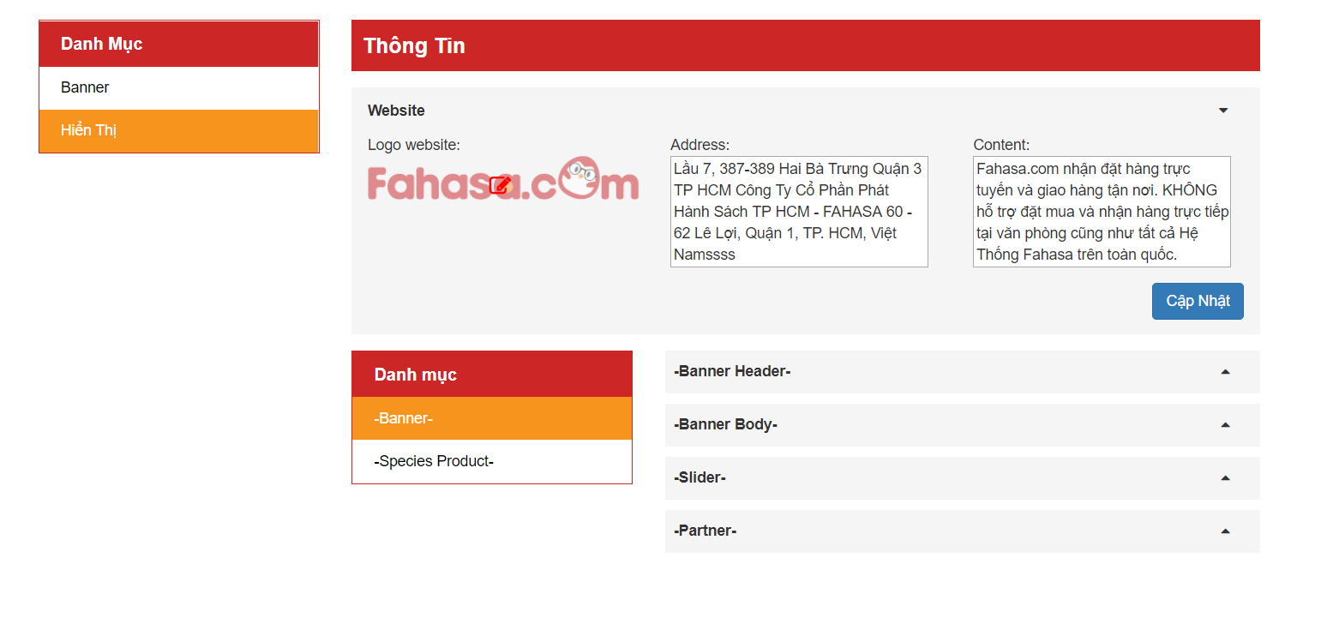

Hình 1. Trang Cấu hình website.

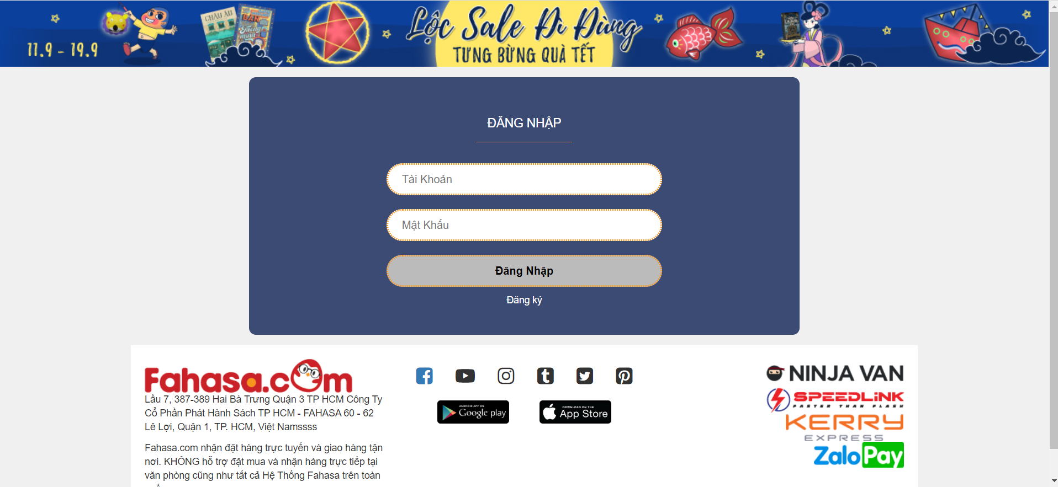  
Hình 2. Trang đăng nhập cho nhân viên, quản lí

+ Hoàn thành trang Quản lí tài khoản, Quản lí sản phẩm, Quản lí loại sản phẩm(1 ngày).

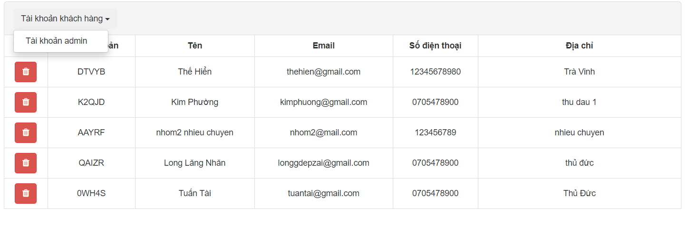  
Hình 3. Trang quản lí tài khoản.

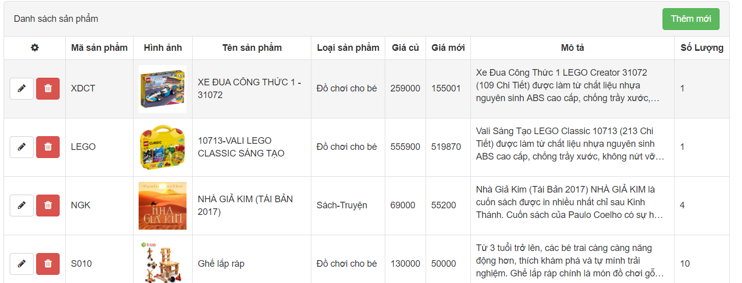

Hình 4. Trang quản lí sản phẩm.

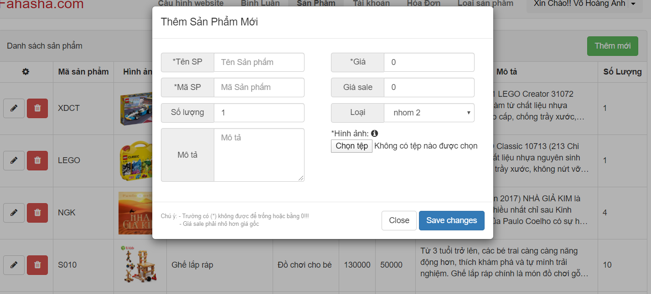

Hình 5. Khi muốn thêm sản phẩm mới trong Trang quản lí sản phẩm.

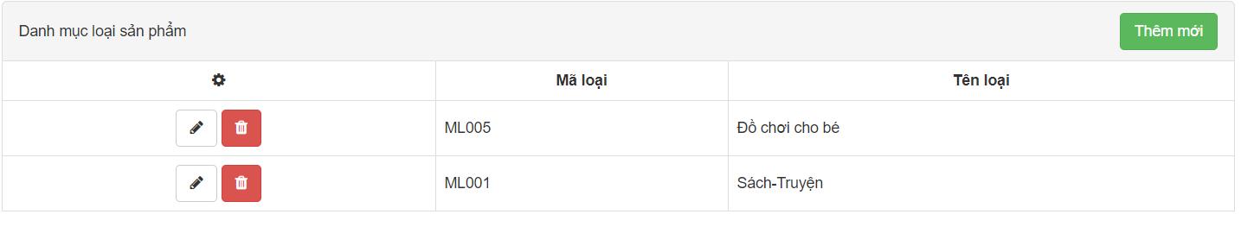

Hình 6. Trang loại sản phẩm.

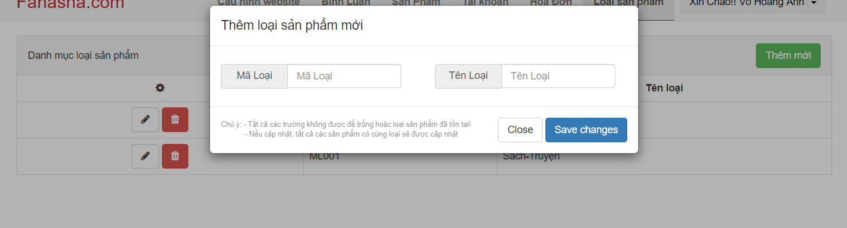

Hình 7. Thêm loại sản phẩm trong Trang loại sản phẩm.

+ Hoàn thành trang Quản lí đơn hàng, Viết document(2 ngày).

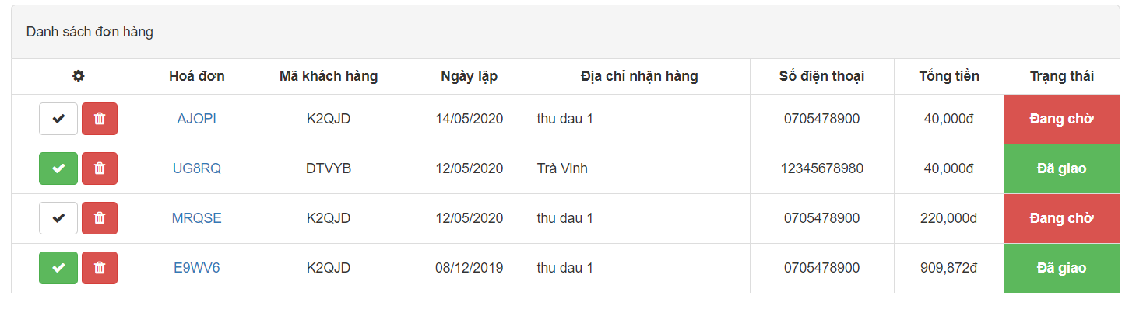  
Hình 8. Trang quản lí đơn hàng.

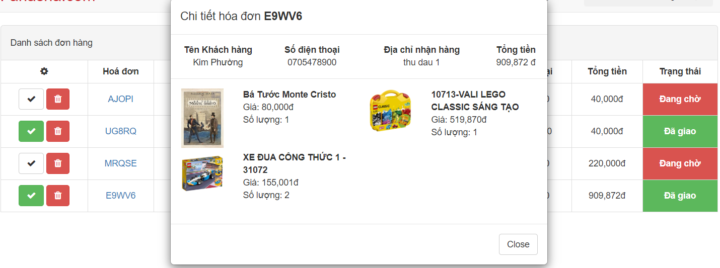

Hình 9. Xem chi tiết đơn hàng ở Trang quản lí đơn hàng.

* Hỗ trợ bạn Như hoàn thành Trang giỏ hàng(2 ngày):

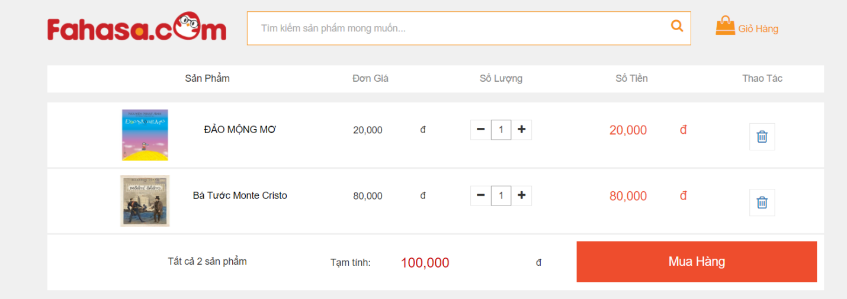  
Hình 10. Trang giỏ hàng

- 4 ngày cuối cùng tạo Trang quản lí bình luận và responsive các page đã được đưa dữ liệu lên. Hỗ trợ gộp code  
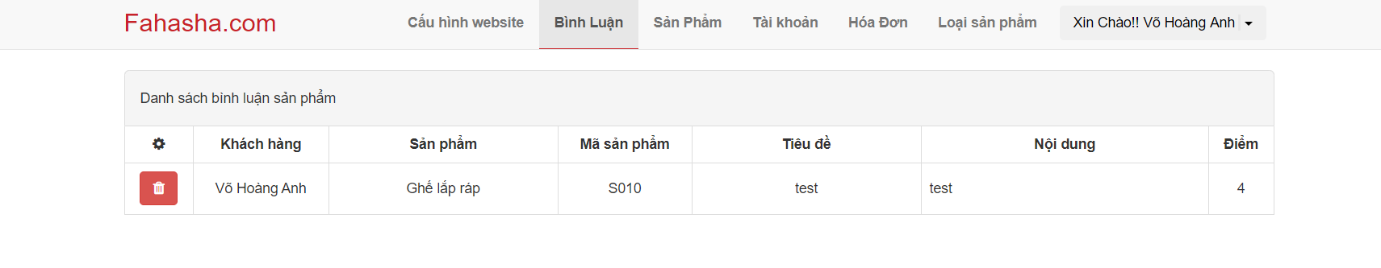  
 Hình 11. Trang quản lí bình luận

Nguyễn Thị Tâm Như:  
- Design các trang bằng photoshop và chuyển giao cho khách hàng tham khảo. Lấy ý kiến từ phía khách hàng chỉnh sửa theo ý kiến và hoàn thiện các trang (3 ngày).  
- Cắt HTML, CSS từ file ảnh đã hoàn tất trước đó:  
 + Hoàng thành Trang đăng nhập, đăng ký thông tin cho người dùng(1 ngày)

  
Hình 12. Trang đăng nhập cho người dùng

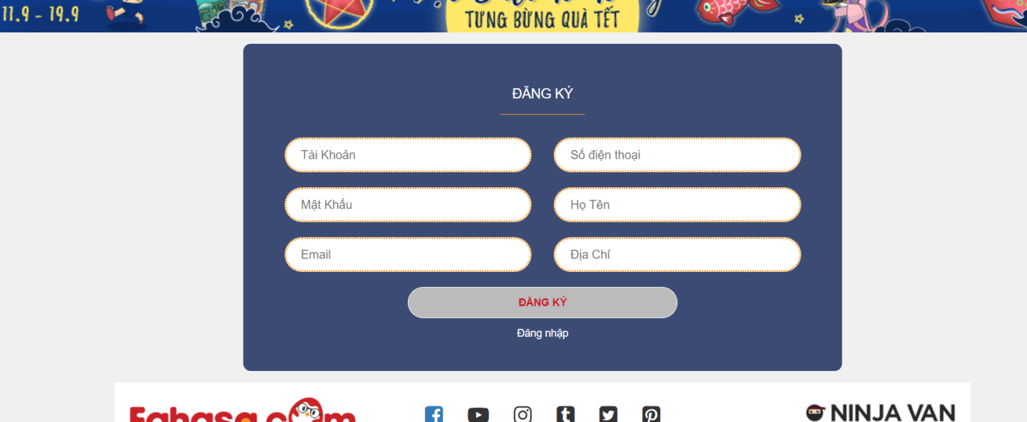

Hình 13. Trang đăng ký cho người dùng

+ Hoàn thành Trang chủ (1 ngày)

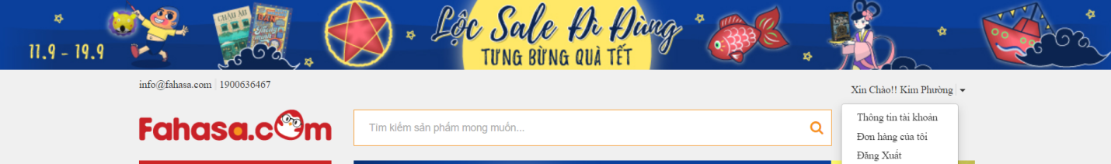

Hình 14. Phần header

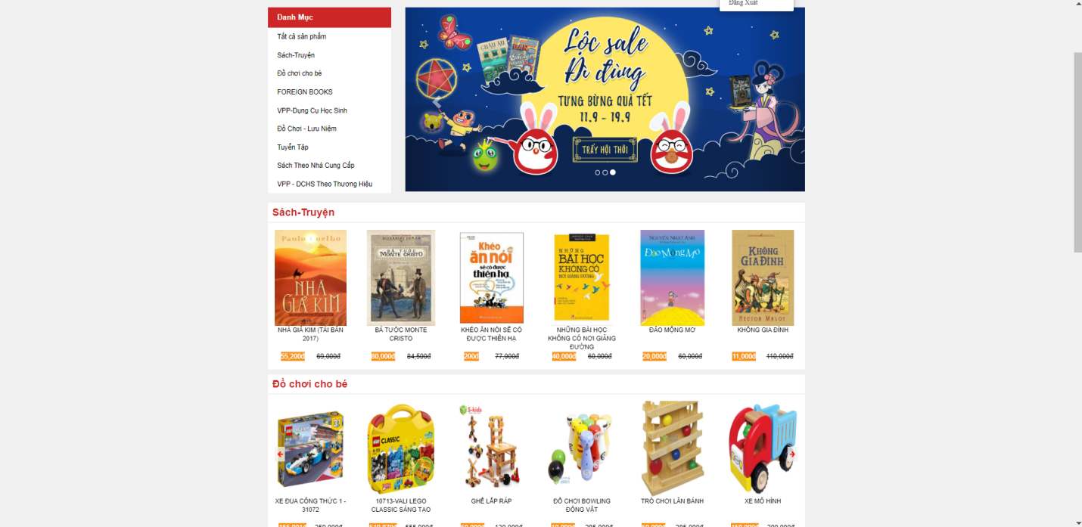

Hình 15. Phần trên của Body

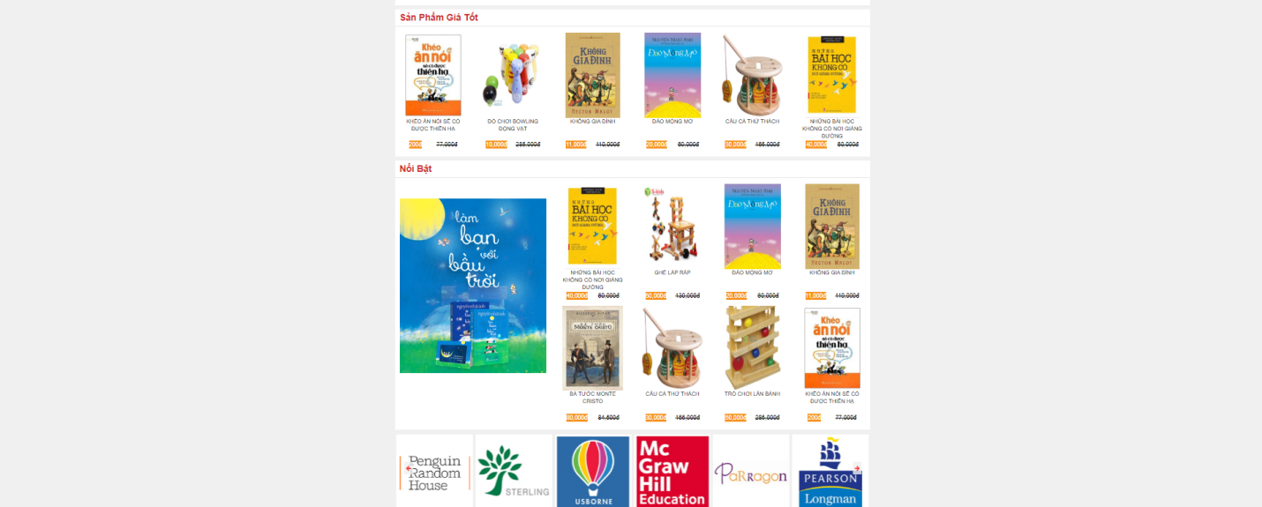

Hình 16. Phần dưới của body



Hình 17. Phần footer

+ Hoàn thành Trang tìm kiếm sản phẩm, Trang thông tin cá nhân người dùng, Trang theo dõi đơn hàng(2 ngày)

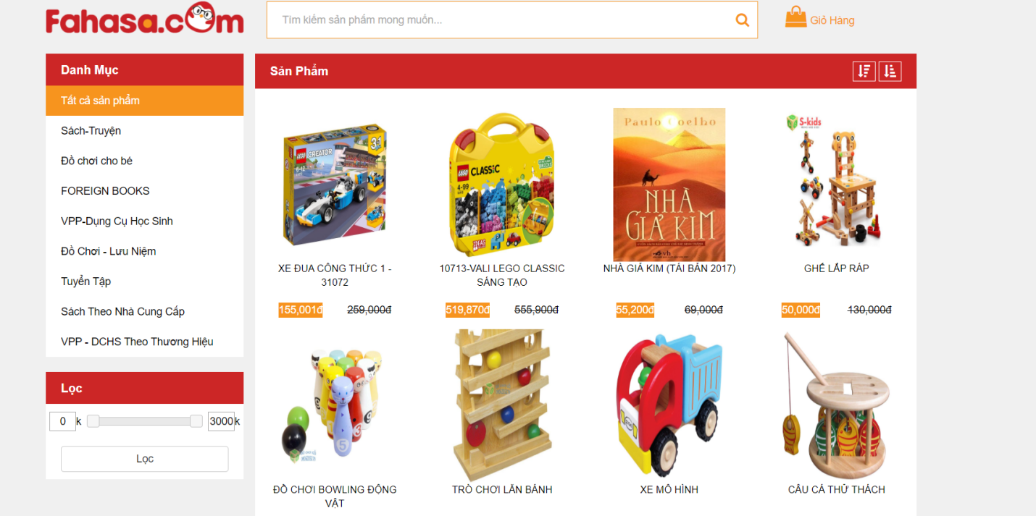

Hình 18. Trang tìm kiếm sản phẩm

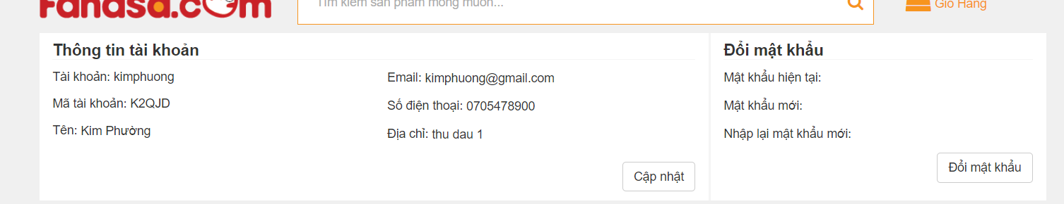

Hình 19. Trang thông tin người dùng

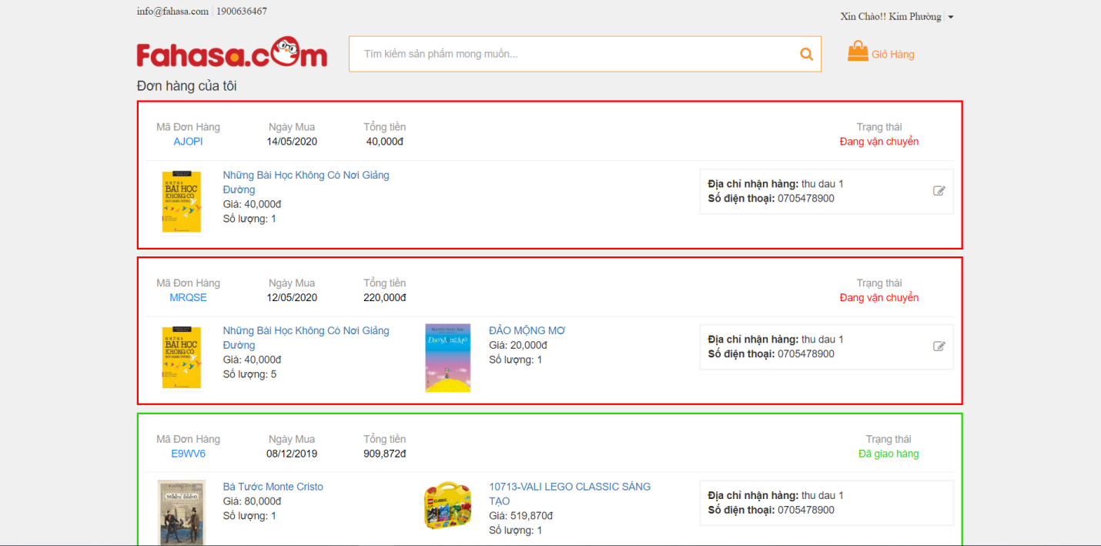

Hình 20. Trang theo dõi đơn hàng.

+ Hoàn thành Trang chi tiết sản phẩm và viết document(2 ngày).

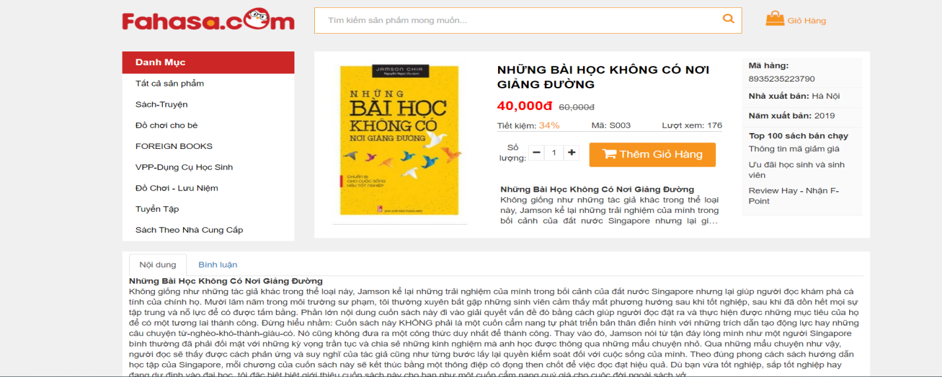

Hình 21. Trang chi tiết sản phẩm

- 4 ngày cuối cùng tạo thêm phần bình luận trong Trang chi tiết sản phẩm và responsive các page đã được đưa dữ liệu lên. Hỗ trợ gộp code

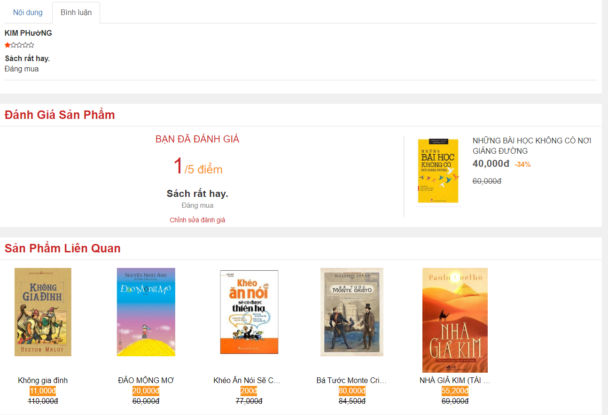

Hình 22. Phần bình luận và sản phẩm liên quan trong Trang chi tiết sản phẩm

Võ Hoàng Anh:  
- Họp team cùng với Hiển và Trí xây dựng database (3 ngày).  
- Xây dựng và phát triển API kết nối và chuẩn bị show dữ liệu và nhận dữ liệu (1 ngày).  
- Show dữ liệu lên các phần trong các trang mà phía FE đã hoàn thành:  
 + Hoàn thành việc show dữ liệu lên Trang cấu hình website, và phân quyền cho phần đăng nhập cho Nhan Viên và Quản lí và nhận dữ liệu(2 ngày).

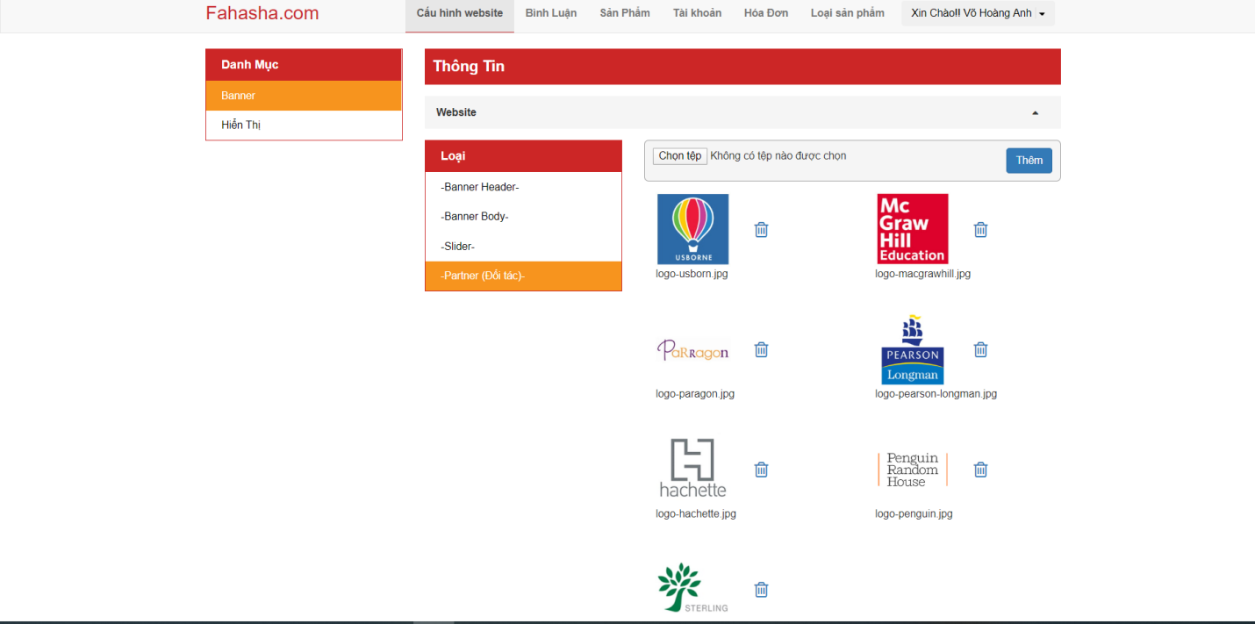

Hình 23. Hoàn thành chuyển dữ liệu cho Trang cấu hình website

+ Hoàn thành việc show dữ liệu và nhận dữ liệu cho Trang quản lí tài khoản, Quản lí loại sản phẩm (1 ngày)

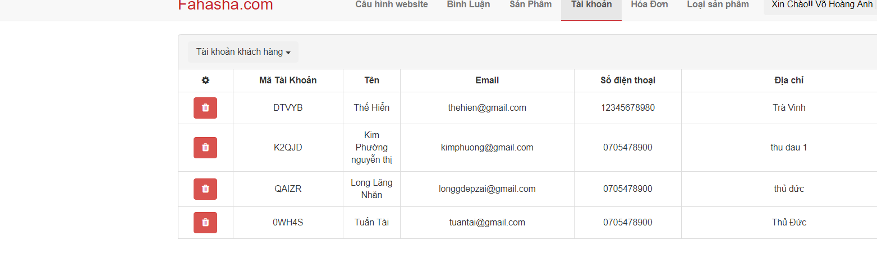

Hình 24. Hoàn thành chuyển dữ liệu cho Trang quản lí tài khoản

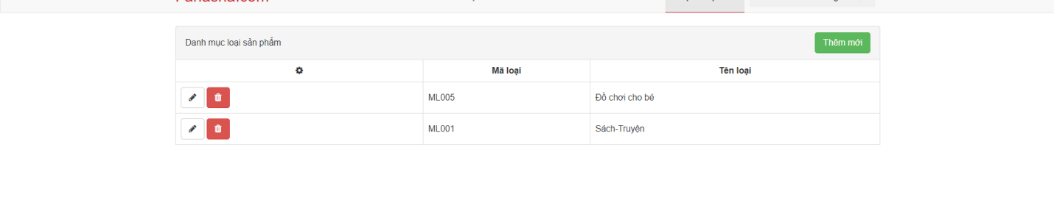Hình 25. Hoàn thành chuyển dữ liệu cho Trang quản lí loại sản phẩm

+ Hoàn thành việc show dữ liệu và nhận dự liên cho Trang quản lí sản phẩm, Quản lí đơn hàng (2 ngày)

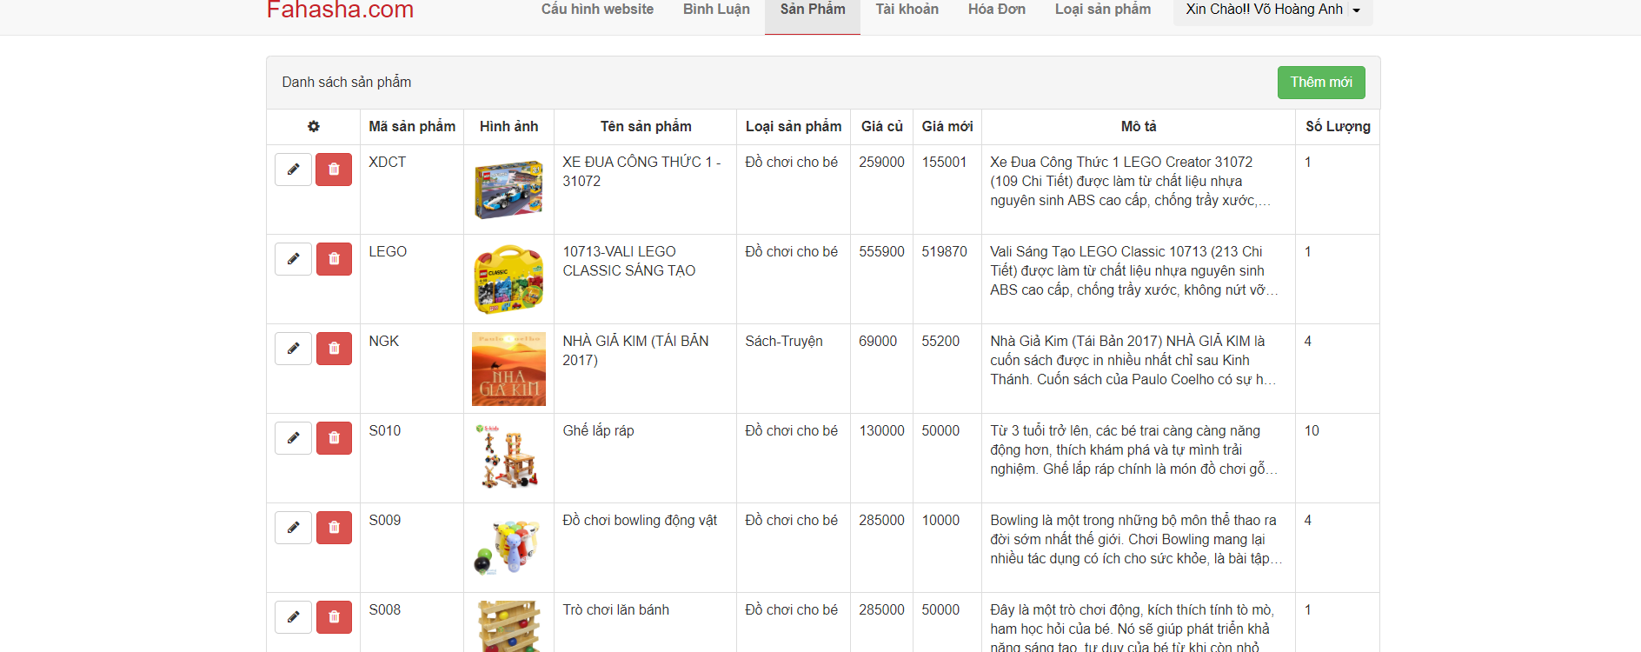

Hình 26. Hoàn thành chuyển dữ liệu cho Trang quản lí sản phẩm

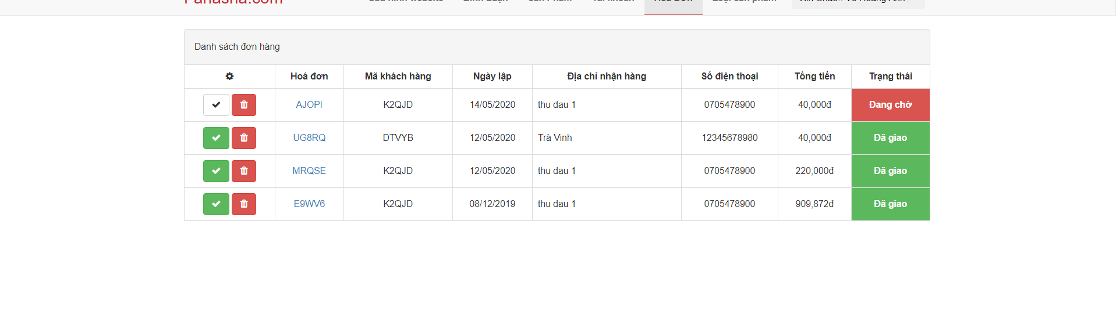

Hình 27. Hoàn thành chuyển dữ liệu cho Trang quản lí đơn hàng

- 4 ngày cuối cùng tạo thêm database, viết API cho phần bình luận. Hỗ trợ gộp code.

Phạm Thế Hiển:

- Họp team cùng với Hiển và Trí xây dựng database (3 ngày).  
- Xây dựng và phát triển API kết nối và chuẩn bị show dữ liệu và nhận dữ liệu (1 ngày).  
- Gộp database của 2 thành viên: Hoàng Anh và Trí(1 ngày).

- Show dữ liệu lên các phần trong các trang mà phía FE đã hoàn thành:  
 + Hoàn thành việc chuyển dữ liệu cho Trang đăng nhập cho người dùng(Client). đăng ký tài khoản và thông tin người dùng (Client)(2 ngày)

+ Hoàn thành việc chuyển dữ liệu cho Trang tìm kiếm sản phẩm(2 ngày)

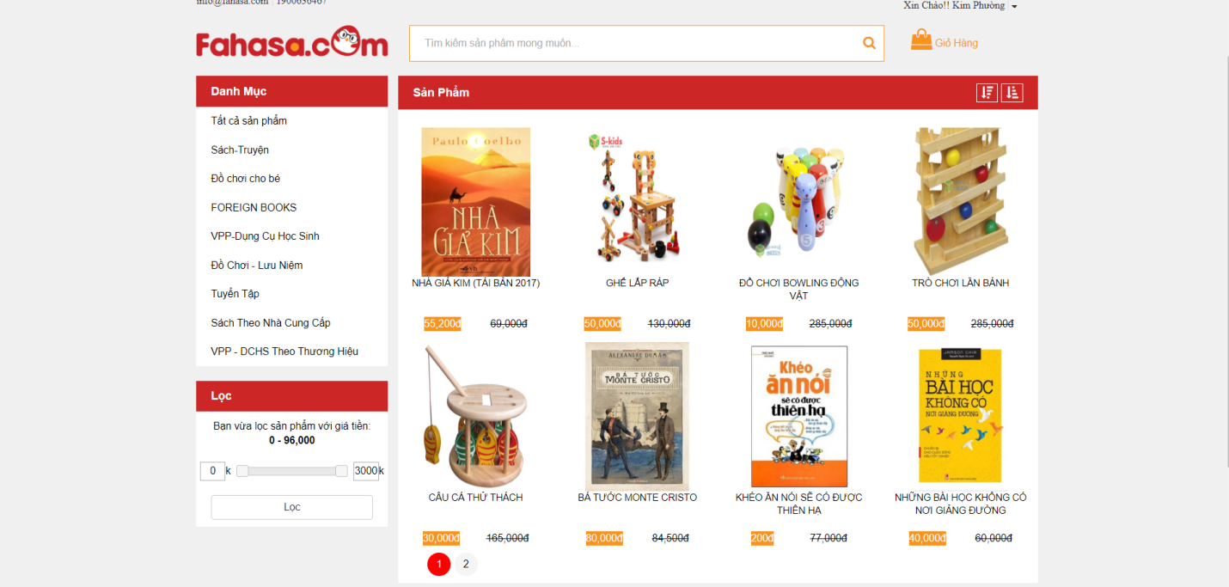

Hình 28. Hoàn thành chuyển dữ liệu cho Trang tìm kiếm sản phẩm

- 4 ngày cuối hoàn thành chuyển dữ liệu cho Trang Bình luận ở Admin. Hỗ trợ gộp code.

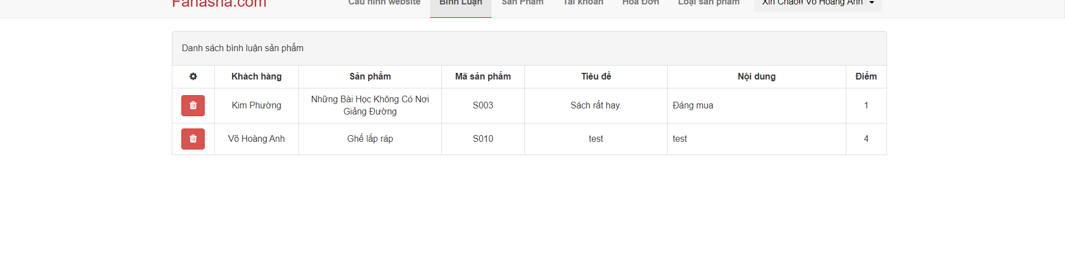

Hình 29. Hoàn thành chuyển dữ liệu cho Trang quản lí bình luận

Đoàn Minh Trí:   
- Họp team cùng với Hiển và Hoàng xây dựng database (3 ngày).  
- Xây dựng và phát triển API kết nối và chuẩn bị show dữ liệu và nhận dữ liệu (1 ngày).  
- Show dữ liệu lên các phần trong các trang mà phía FE đã hoàn thành:  
 + Hoàn thành việc chuyển dữ liệu cho Trang chủ(Client). Trang thông tin cá nhân người dùng(Client)(3 ngày)

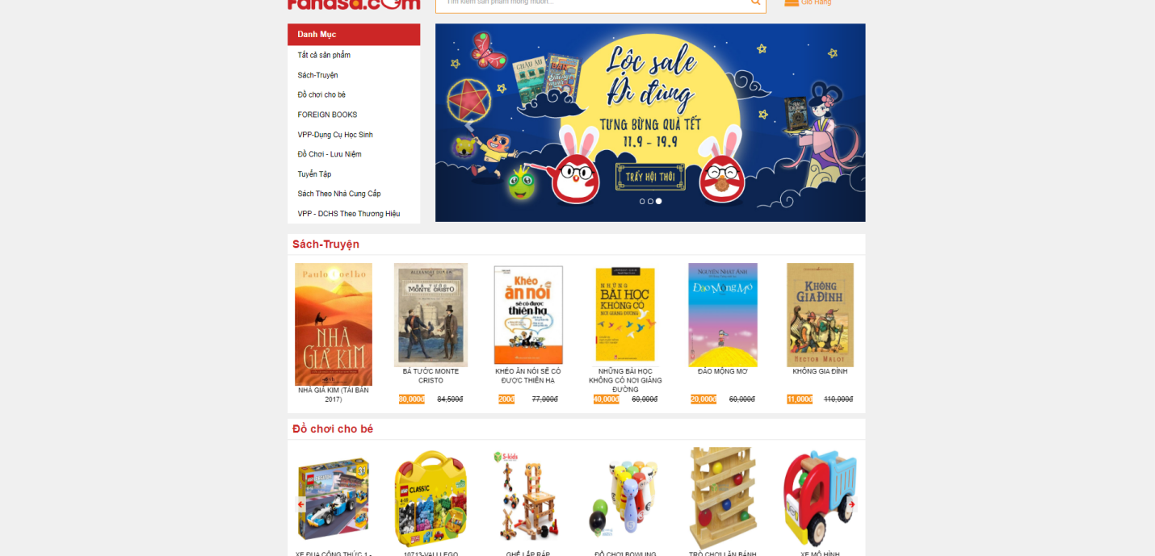

Hình 30. Phần trang chủ

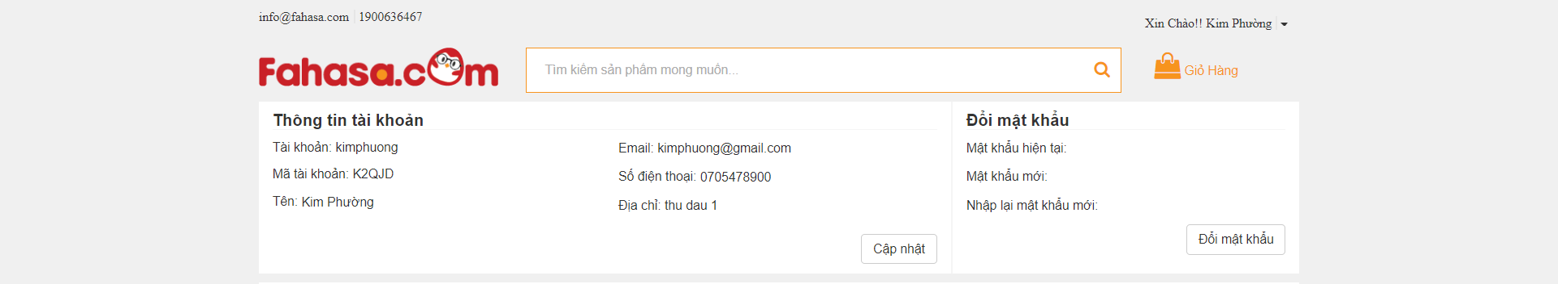

Hình 31. Trang thông tin người dùng

+ Hoàng thành việc chuyển dữ liệu cho Trang theo dõi đơn hàng(Client), Trang chi tiết đơn hàng(Client).(1 ngày)

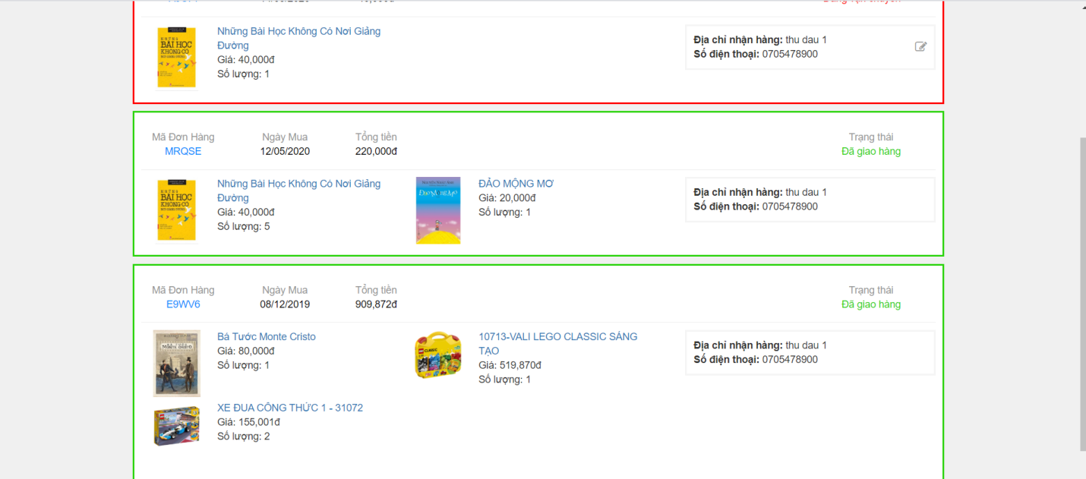

Hình 32. Trang theo dõi đơn hàng

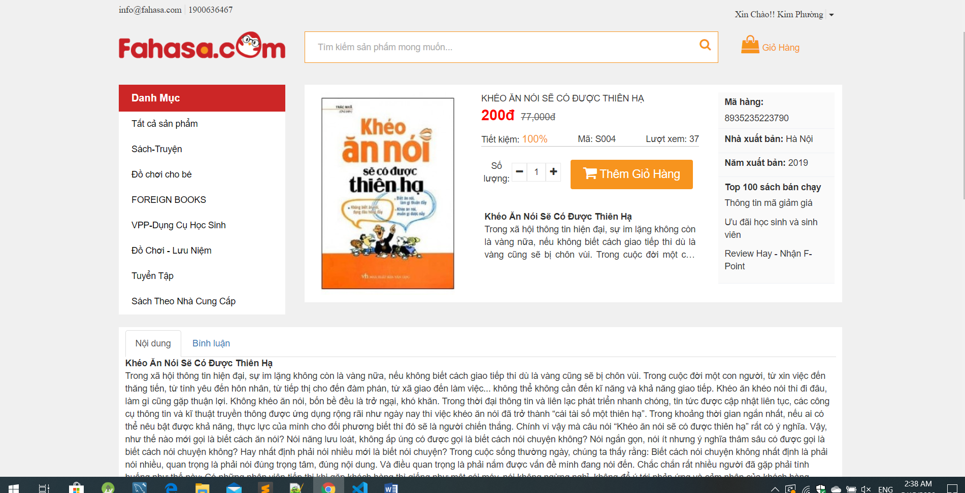

Hình 32. Trang chi tiết sản phẩm

- 4 ngày cuối hoàn thành chuyển dữ liệu cho phần bình luận ở trang Chi tiết sản phẩm. Hỗ trợ gộp code.  
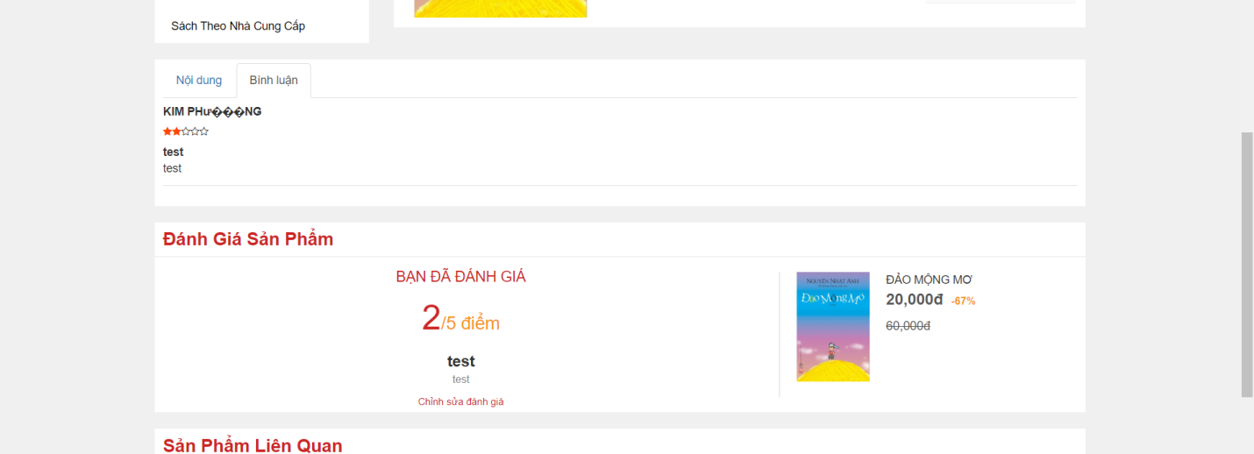

Hình 32. Bình luận ở Trang chi tiết sản phẩm

1. **RUP**

BẢNG PHÂN CÔNG CÔNG VIỆC

|  |  |  |  |  |
| --- | --- | --- | --- | --- |
| Mã số sinh viên | Họ và tên | Công việc | Review công việc | Mức độ hoàn thành |
| 16211TT0868 | VÕ HOÀNG ANH | - Tìm hiểu và viết báo cáo cho phần:  + Các đặc điểm của RUP.  + Các công cụ hỗ trợ RUP.  **- Tổng hợp báo cáo.**  **- Hỗ trợ làm ví dụ về RUP:**  **+ Phần Inception** | Review công việc của bạn Hiển | 100% |
| 16211TT1371 | PHẠM THẾ HIỂN | - Tìm hiểu và viết báo cáo cho phần: + Rational Suites  + The Rational Unified Process Best Practices.  + 4 giai đoạn  - Hỗ trợ làm ví dụ về RUP:  + Phần Elaboration | Review công việc của bạn Trí | 100% |
| 16211TT0297 | ĐOÀN MINH TRÍ | - Tìm hiểu và viết báo cáo cho phần:  + BPMN – Business Process Modeling and Notation  + Milestone  + Các hoạt động chính trong các pha. - Hỗ trợ làm ví dụ về RUP: + Phần Transition | Review công việc của bạn Ngà | 100% |
| 16211TT057 | VÕ THỊ HỒNG NGÀ | - Tìm hiểu và viết báo cáo cho phần : + Cấu trúc của mô hình RUP  + Vòng lặp trong RUP  + Ưu và nhược điểm của RUP  - Hỗ trợ làm ví dụ về RUP: +Kết hợp với Như làm phần Construction | Review công việc của bạn Như | 100% |
| 17211TT2350 | NGUYỂN THỊ TÂM NHƯ | - Tìm hiều và viết báo cáo cho phần:  + Mô tả 6 kỹ thuật Workflows (engineering workflows)  + Phân biệt mô hình SCRUM và RUP  - Hỗ trợ làm ví dụ về RUP: + Kết hợp với Ngà làm phần Construction | Review công việc của bạn Anh | 100% |

**MỤC LỤC**

1. **Lý Thuyết**
2. Cấu trúc mô hình RUP.............................................................................................3
3. Vòng lặp RUP..........................................................................................................3
4. Các hoạt động chính trong các pha..........................................................................4
5. Các đặc điểm của RUP............................................................................................5
6. Ưu điểm và nhược điểm của RUP...........................................................................6
7. Phân biệt mô hình SCRUM và RUP........................................................................6
8. Các công cụ hỗ trợ RUP..........................................................................................6
9. Các keyword trong RUP..........................................................................................7

**Hình Ảnh**

Hình 1. Biểu diễn cho trục hoành  
Hình 2. Vòng lặp pha trong RUP

1. **Thực Hành**
2. Inception…………………………………………………………………………9
3. Elaboration………………………………………………………………………11
4. Construction……………………………………………………………………...13
5. Transition……………………………………………………………………….28

**Hình Ảnh**

Hình 3. Kiến trúc hệ thống website

Hình 4. Kiến trúc nền tảng hệ thống

Hình 5. Trang Cấu hình website

Hình 6. Trang đăng nhập cho nhân viên, quản lí

Hình 7. Trang quản lí tài khoản

Hình 8. Trang quản lí sản phẩm

Hình 9. Khi muốn thêm sản phẩm mới trong Trang quản lí sản phẩm

Hình 10. Trang loại sản phẩm

Hình 11. Thêm loại sản phẩm trong Trang loại sản phẩm

Hình 12. Trang quản lí đơn hàng

Hình 13. Xem chi tiết đơn hàng ở Trang quản lí đơn hàng

Hình 14. Trang giỏ hàng

Hình 15. Trang quản lí bình luận

Hình 16. Trang đăng nhập cho người dùng

Hình 17. Trang đăng ký cho người dùng

Hình 18. Phần trên của Body

Hình 19. Phần dưới của body

Hình 20. Phần footer

Hình 21. Trang tìm kiếm sản phẩm

Hình 22. Trang thông tin người dùng

Hình 23. Trang theo dõi đơn hàng

Hình 24. Trang chi tiết sản phẩm

Hình 25. Phần bình luận và sản phẩm liên quan trong Trang chi tiết sản phẩm

Hình 26. Hoàn thành chuyển dữ liệu cho Trang cấu hình website

Hình 27. Hoàn thành chuyển dữ liệu cho Trang quản lí tài khoản

Hình 28. Hoàn thành chuyển dữ liệu cho Trang quản lí loại sản phẩm

Hình 29. Hoàn thành chuyển dữ liệu cho Trang quản lí sản phẩm

Hình 30. Hoàn thành chuyển dữ liệu cho Trang quản lí đơn hàng

Hình 31. Hoàn thành chuyển dữ liệu cho Trang tìm kiếm sản phẩm

Hình 32. Hoàn thành chuyển dữ liệu cho Trang quản lí bình luận

Hình 33. Phần trang chủ

Hình 34. Trang thông tin người dùng

Hình 35. Trang theo dõi đơn hàng

Hình 36. Trang chi tiết sản phẩm

Hình 37. Bình luận ở Trang chi tiết sản phẩm

**LÝ THUYẾT**

1. **Cấu trúc của mô hình RUP**

* Cấu trúc của mô hình RUP được thể hiện theo 2 trục:
  + **Trục Hoành**: tổ chức theo thời gian phát triển dự án, thể hiện khía cạnh động của quy trình.
    - Chu kỳ (cycles)
    - Các pha (phase)
    - Các quá trình lặp (interations)
    - Các cột mốc (milistones)

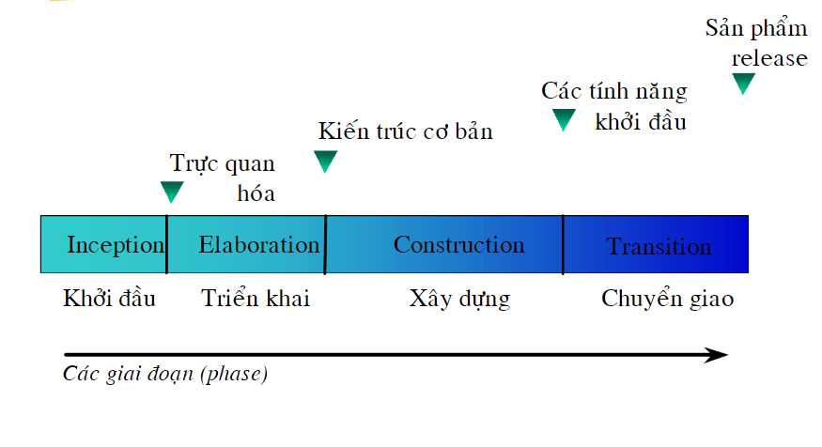

Hình 1. Biểu diễn cho trục hoành

* + **Trục tung:** tổ chức theo nội dung công việc, thể hiện khía cạnh tĩnh của quy trình.
    - WHO (worker), HOW (Activities), WHAT (Artifacts), WHEN (workflows)
    - Mô tả luồng công việc:
      * Luồng công việc chính:
        + Business modeling
        + Requirement
        + Analysis & Design
        + Implemention
        + Test
        + Deployment
      * Luồng công việc phụ:
        + Project Management
        + Configuration and Change Management
        + Enviroment

1. **Vòng lặp RUP**
2. Lặp trong từng pha (In-phase iteration)
   * Mỗi pha được lặp lại với phát triển tang dần
3. Lặp qua các pha(Cross-phase iteration)
   * Việc lặp được thực hiện qua toàn bộ các pha

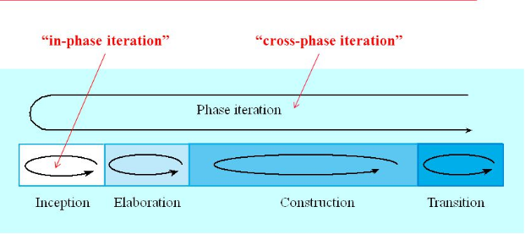

Hình 2. Vòng lặp pha trong RUP

1. **Các hoạt động chính trong các pha**
2. Các hoạt động trong pha khởi đầu (Inception)
   * Trong pha khởi đầu các công việc chính cần được thực hiện như sau:
     + Mô hình hóa nghiệp vụ.
     + Các yêu cầu
     + Phân tích và thiết kế
   * Mô tả chi tiết về hoạt động:
   1. Mô hình hóa nghiệp vụ

Hoạt động này là việc thu thập các thông tin cụ thể nhằm sinh ra các tài liệu sau:

* + - Mô hình ca sử dụng –use case - nghiệp vụ.
    - Các đặc tả nghiệp vụ bổ sung.
    - Mô hình nghiệp vụ.
    - Các trường hợp sử dụng nghiệp vụ.
    - Thực hiện của ca sử dụng.
    - Các thực thể nghiệp vụ.
    - Các thao tác.
    - Tổ chức các đơn vị
  1. Các yêu cầu
     + Yêu cầu của các bên tham gia
     + Tài liệu tầm nhìn dự án.
     + Mô hình các ca hợp sử dụng.
     + Qui ước từ vựng để sử dụng thống nhất trong tài liệu.
     + Các chỉ dẫn bổ sung.
     + Các thuộc tính yêu cầu
     + Các  ca hợp sử dụng.
     + Các gói (package) ca hợp sử dụng.
     + Các tác nhân con người (thao tác viên với hệ thống).
     + Các mẫu giao diện người sử dụng.
     + Các mô tả trường hợp sử dụng.
     + Các lớp biên.  Tài liệu về kiến trúc phần mềm

1. Các hoạt động trong pha xây dựng phát thảo (Elaboration)

Các hoạt động cơ bản trong pha này là hoạt động phân tích thiết kế, các tài liệu sau đây được sinh ra:

* + - Mô hình phân tích
    - Mô hình thiết kế
    - Giao diện / Tín hiệu / Sự kiện
    - Giao thức
    - Tài liệu kiến trúc phần mềm đã được chỉnh đổi
    - Trạng thái
    - Gói thiết kế
    - Tài liệu thực hiện của ca sử dụng
    - Thiết kế lớp
    - Phân tích các lớp
    - Thiết kế các hệ thống con
    - Đóng gói
    - Mô hình dữ liệu

1. Các hoạt động trong pha xây dựng (Construction)
   * Trong pha này thực hiện 2 hoạt động bao gồm:
2. Thực hiện (Implementation)

Các hoạt động hệ thống ở mức thấp nhất: các thành phần và sự tích hợp giữa chúng.

* + - Mô hình thực hiện
    - Kế hoạch tích hợp
    - Thành phần (Component)
    - Việc thực hiện các hệ thống con

1. Kiểm tra (Test)

Các tài liệu sau đây được sử dụng trong hoạt động này:

* + - Kế hoạch test
    - Mô hình tải công việc
    - Kiểm tra các ca sử dụng
    - Các thủ tục test
    - Mô hình test
    - Các chương trình test
    - Test các gói và lớp
    - Test hệ thống con và thành phần

1. Các hoạt động trong pha chuyển giao (Transition)

Các hoạt động trong pha này bao gồm:

* + - Kế hoạch triển khai
    - Các tài liệu phát hành
    - Tài liệu hỗ trợ, hướng dẫn khách hàng cuối
    - Tài liệu cài đặt
    - Tài liệu đào tạo

1. **Các đặc điểm của RUP**

* Là một quy trình công nghệ phần mền hoàn chỉnh.
* Là một sản phẩm có tiến trình.
* Hỗ trợ tăng năng suất làm việc nhóm.
* Tạo, duy trì, quản lí các loại mô hình.
* Có hướng sử dụng ngôn ngữ UML.
* Được hỗ trợ bởi nhiều công cụ phát triển phần mềm.
* Là một biến trình có thể tùy chuyển biến.

1. **Ưu và nhược điểm của RUP**
2. Ưu điểm:
   * Vì đây là phần mềm có cấu trúc xác định rõ ràng cho nên việc khả năng kiểm soát được cải thiện.
   * Tiến trình của RUP ở pha đầu tiên đã đề cập đến việc xác định rủi ro, cho nên quản lý rủi ro của mô hình này là một trong những ưu điểm nổi trội mà các công ty luôn quan tâm đến.
   * Cho phép việc tự do triển khai
   * Trong mô mình có phân công công việc cho ‘Ai – làm gì – công việc sẽ được làm khi nào – làm thế nào để đạt được mục tiêu’ cho nên sử dụng hiệu quả các nguồn lực.
3. Nhược điểm:
   * Quá trình mô hình quá phức tạp.
   * Là một quá trình cần phải có quá nhiều nguồn lực để phát triển dự án, cần phải ó chuyên gia để hoàn thành.
   * Phải update phiên bản liên tục.
4. **Phân biệt mô hình SCRUM và RUP**
5. Nên chọn SCRUM
   * Dùng cho dự án vừa và nhỏ
   * Dễ sử dụng
   * Giảm rủi ro trong quá trình làm dự án.
   * Do được cải tiến liên tục.
   * Tốc độ phát triển nhanh.
   * Tiết kiệm chi phí.
   * Tiết kiệm thời gian.
6. Nên chọn RUP
   * Chỉ dùng cho phần dự án lớn.
   * Có thể thây đổi dự án theo yêu cầu của khách hàng.
7. **Các công cụ hỗ trợ RUP**
8. **Rational Requisite®Pro** **—** Nhóm phát triển có thẻ theo dõi, cập nhật trong suốt quá trình phát triển ứng dụng, dễ viết, dễ giao tiếp và dễ cập nhật.
9. **Rational ClearQuest™ —** hỗ trợ nhóm phát triển theo dõi được cập nhật, thay đổi trong quá trình phát triển ứng dụng.
10. **Rational Rose® 98 —**Hỗ trợ phân tích yêu cầu cho phần mềm, design và pát triển kiến trúc thành phần.
11. **Rational SoDA® —** Tự động hóa việc sản xuất tài liệu cho toàn bộ quá trình phát triển phần mềm, giàm thời gian chi phí, thời gian sản xuất tài liệu.
12. **Rational Purify® —** Giúp phát hiện lỗi bộ nhớ dành cho các ứng dụng, chương trình chạy trên nền tảng C/C++.
13. **Rational Visual Quantify™ —**Công cụ hỗ trợ, tăng hiệu suất dành cho nhà phát triển.
14. **Rational Visual PureCoverage™** — Tự động truy suất các lỗi không liên quan đến chương trình, ứng dụng.
15. **Rational TeamTest** — Kiểm tra xem chương trình có đáp ứng đủ yêu cầu hay không, rút ngắn thời gian test từ việc test thủ công.
16. **Rational PerformanceStudio™** —Dễ sử dụng, dùng để đo lường và dự đoán hiệu suất công việc từ máy chủ và máy khách.
17. **Rational ClearCase®** — đây là công cụ quản lý phần mềm hàng đầu thị trường, tăng năng suất quản lí các dự án phần mềm cho nhà phát hành.
18. **Các Keyword trong RUP**
19. Rational Suites:
    * **Khái niệm**: Rational Unified Process (RUP) là một phương pháp phát triển phần mềm linh hoạt.Nhằm thích ứng và phù hợp với nhu cầu cụ thể của dự án
    * **Mục tiêu**: RUP là tạo ra phần mềm chất lượng cao với ngân sách và khung thời gian dự đoán được. Mỗi giai đoạn của vòng đời có thể được lặp lại, nếu cần, cho đến khi các mục tiêu chính được đáp ứng. Khi giai đoạn chuyển tiếp hoàn thành thành công, dự án kết thúc
20. The Rational Unified Process Best Practices:
    * **Quy trình**:
      + **Develop Software Iteratively:** Khuyến khích phát triển lặp bằng cách định vị và làm việc trên các yếu tố rủi ro cao trong mỗi giai đoạn của vòng đời phát triển phần mềm.
      + **Manage Requirements:** Mô tả cách tổ chức và theo dõi các yêu cầu chức năng, tài liệu, sự đánh đổi và quyết định, và các yêu cầu.
      + **Verify Software Quality:** Mô tả cách theo dõi và quản lý tất cả các hình thức thay đổi chắc chắn sẽ xảy ra trong suốt quá trình phát triển, để tạo ra các lần lặp thành công từ bản dựng này sang bản kế tiếp.
      + **Visually Model Software:** Dựa trên Ngôn ngữ mô hình thống nhất ( UML), cung cấp phương tiện để mô hình hóa phần mềm trực quan, bao gồm các thành phần và mối quan hệ của chúng với nhau.Rational Unified Process.
      + **Use Component-Based Architectures:** Nhấn mạnh sự phát triển tập trung vào các thành phần phần mềm có thể tái sử dụng thông qua dự án này và quan trọng nhất là trong các dự án trong tương lai.
      + **Control Changes to Software:** Mô tả cách theo dõi và quản lý tất cả các hình thức thay đổi chắc chắn sẽ xảy ra trong suốt quá trình phát triển, để tạo ra các lần lặp thành công từ bản dựng này sang bản kế tiếp.
21. 4 giai đoạn:
    * **Workers:** Hành vi và trách nhiệm của một cá nhân, hoặc một nhóm các cá nhân cùng làm một nhóm, làm việc trên bất kỳ activityđể tạo ra.
    * **Activities:** Một đơn vị công việc mà a workersẽ thực hiện. Activitiesnên có một mục đích rõ ràng, thường là bằng cách tạo hoặc cập nhật artifacts.
    * **Artifacts:** Một artifactđại diện cho bất kỳ đầu ra hữu hình nào xuất hiện từ quá trình; bất cứ điều gì từ chức năng mã mới đến tài liệu đến các mô hình vòng đời bổ sung.
    * **Workflows:**Thể hiện một chuỗi được sơ đồ hóa activities, để tạo ra giá trị quan sát được và artifacts.
22. BPMN – Business Process Modeling and Notation:
    * Là một tập hợp các ký tự đồ họa để mô tả các bước trong qui trình nghiệp vụ.
    * Là một tập hợp các qui ước tiêu chuẩn để mô tả quy trình.
    * Mục tiêu chính của BPMN là cung cấp một tập hợp kí hiệu mô hình hóa qui trình nghiệp vụ mà mọi người đều hiểu được, các nhà phát triển kỹ thuật triển khai thực hiện qui trình và cuối cùng là các nhà quản lý doanh nghiệp, những người sẽ quản lý và giám sát qui trình.(hiểu nôm na nó là 1 qui ước chung về kí tự đồ họa mà Khách hàng và nhà phát triển sản phẩm hiểu được.)
23. Milestone:
    * là các cột mốc (Milestone) đánh dấu sự kết thúc của mỗi pha. Ở mỗi giai đoạn lại chia thành các bước lặp (Iteration), kết thúc mỗi bước lặp tạo ra một sản phẩm có thể vận hành được.
24. Mô tả 6 kỹ thuật Workflows (engineering workflows):
    * **Business Modeling Workflow** : Trong quy trình công việc này, bối cảnh kinh doanh ( scope) của dự án nên được phác thảo.
    * **Requirements Workflow** : Được sử dụng để xác định tất cả các yêu cầu tiềm năng của dự án, trong suốt vòng đời phát triển phần mềm.
    * **Analysis & Design Workflow** : Sau khi requirements workflowhoàn thành, giai đoạn sẽ thực hiện các yêu cầu đó và biến chúng thành một thiết kế có thể được thực hiện đúng.analysis and design.
    * **Implementation Workflow** : Đây là nơi diễn ra phần lớn mã hóa thực tế, thực hiện và sắp xếp tất cả các mã thành các lớp tạo nên toàn bộ hệ thống.
    * **Test Workflow** : Kiểm tra tất cả các loại diễn ra trong quy trình công việc này.
    * **Deployment Workflow**: Cuối cùng, deployment workflowcấu thành toàn bộ quá trình phân phối và phát hành, đảm bảo phần mềm đến tay khách hàng như mong đợi.

**THỰC HÀNH**

**Nội dung báo cáo:** Lấy một ví dụ minh họa về scrum.

**Ví Dụ:** Một khách hàng là chủ của một shop bán sách yêu cầu **viết một website bán sách** với thông tin:

Phần người dùng:

- Người dùng cần đăng nhập để mua sách từ giỏ hàng.

- Người dùng có thể thây đổi thông tin đăng ký trước đó, có thể theo dõi đơn hàng đã mua và đã thanh toán.

- Shop dùng thông tin của người dùng đã đăng ký để giao hàng.

- Các đối tác của shop cũng được thể hiện trên website.

- Các sản phẩm mới, sản phẩm giảm giá, sản phẩm nổi bật được hiển thị trên trang chủ của website.

- Người dùng có thể tìm kiếm sách, xem chi tiết.

Phần quản trị website:

- Quản lý và Nhân Viên có thể đăng nhập để làm việc nhưng Nhân Viên chỉ được thực hiện thao tác trên các trang cho phép.

- Cho phép đăng sản phẩm, loại sản phẩm, theo dõi đơn hàng

- Cho phép đăng hình ảnh đối tác

- Có thể thây đổi thông tin, địa chỉ của shop trên website.

**Các bước thực hiện website trên sẽ đi theo trình tự của một RUP:**

* + - 1. **Inception**

Các chức năng được thống nhất từ Team và từ yêu cầu khách hàng:

* + Các chức năng:
    - Đăng nhập, đăng ký
    - Thanh toán online: Zalopay, Momo, Visa, Wepay, Moca
    - Mua hàng
    - Xem đơn hàng
    - Xem giỏ hàng
    - Changes pass qua hình thức gửi mail check thông tin.
    - Xem thông tin người dùng
    - Bình luận sản phẩm
    - Đánh giá sản phẩm
    - Lọc theo giá sản phẩm
    - Lọc theo loại sản phẩm
    - Liên hệ yêu cầu
  + Bao gồm các trang:
    - Phần admin:
      * Trang cấu hình website.
      * Trang đăng nhập cho Nhân Viên và Quản lý.
      * Trang quản lý tài khoản.
      * Trang quản lý sản phẩm.
      * Trang quản lý loại sản phẩm.
      * Trang quản lý đơn hang
    - Phần Client:
      * Trang đăng nhập cho người dùng.
      * Trang đăng ký tài khoản và thông tin người dùng.
      * Trang chủ.
      * Trang tìm kiếm sản phẩm.
      * Trang thông tin cá nhân người dùng.
      * Trang theo dõi đơn hàng.
      * Trang giỏ hàng.
      * Trang chi tiết sản phẩm

Chi phí cho dự án:

* + Với các thông tin chi tiết, và các phần bổ sung: dự án sẽ có chi phí 80 triệu

Chỉ tiêu dự án:

* + Thời gian chỉ tiêu: dự án sẽ hoàn thành trong vòng 30 ngày
  + Thời gian thực hiện đến khi bàn giao: 40 ngày

Rủi ro:

* + Xác định rủi ro:

Rủi ro từ phía khách hàng:

* + - Số ngày hoàn thành của dự án có thể tăng tùy theo trường hợp khách hàng có ý định thây đổi các phần trong dự án hoặc một số vấn đề khác xảy ra(50%).
    - Khách hàng có thể hủy dự án nếu dự án đang trong giao đoạn hoàn thành.

Rủi ro từ phía công ty:

* + - Thành viên trong nhóm có thể chậm deadline(5%)
    - Thành viên trong nhóm có thể gặp vấn đề về sức khỏe.... => không hoàn thành công việc được giao (5%)
    - Thời gian hoàn thành dự án có ngày trùng với lịch nghỉ lễ, tết, các hoạt động do công ty tổ chức.... (10%)
  + Khắc phụ rủi ro:

Rủi ro từ phía khách hàng:

* + - Tiến hành thu tiền theo đợt:
      * Đợt 1: Khởi công => thu 20%
      * Đợt 2: dự án với mức hoàn thành 50% => thu 30%
      * Đợt 3: dự án với mức hoàn thành 90% (đã bàn giao, đợi feedback) => thu 40%
      * Đợt 4: kết thúc dự án, dự án đi vào hoạt động tốt với yêu cầu => thu 10%.
    - Nếu việc thay đổi từ phía khách hàng quá lớn (làm ảnh hưởng đến thời gian hoàn thành) => họp đối tác, tăng mức tiền chi phí cho dự án.

Rủi ro từ phía công ty:

* + - Các thành viên khác hỗ trợ thành viên gặp vấn đề
    - Yêu cầu tăng ca nếu Team gặp quá nhiều rủi ro do thành viên.
    - Thay thế thành viên nếu có thành viên gặp rủi ro quá lâu.
    - Tăng ca (có chi phí) do nghĩ lễ, tết, .... làm ảnh hưởng đến tiến độ công việc.

Tiến độ công việc:

* + Thực hiện các cuộc họp 15p đầu giờ hằng ngày.
  + Thực hiện họp 45p đầu tuần và cuối tuần.
  + Các công việc sẽ tiếp tục đến khi kết thúc dự án
    - 1. **Elaboration**

**Thiết kế kiến trúc hệ thống website**

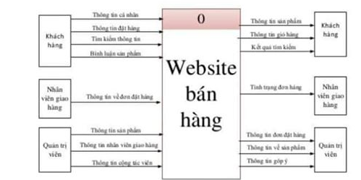

Hình 3. Kiến trúc hệ thống website

**Xây dựng kiến trúc nền tảng hệ thống**

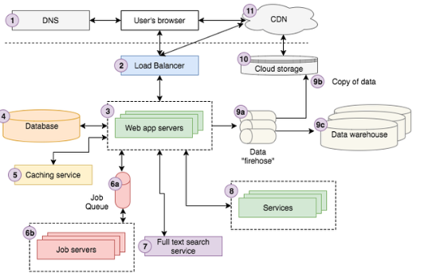

Hình 4. Kiến trúc nền tảng hệ thống

**Mô tả cho sơ đồ hệ thống:**

* **DNS:**

Là một hệ thống cho phép thiết lập tương ứng giữa địa chỉ tên miền và IP trên Internet. Đây là xương sống của World Wide Web – một không gian thông tin toàn cầu mà mọi người có thể truy cập, đọc, viết thông qua các thiết bị kết nối với Internet

* **Load Balancer:**

Phân bố đồng đều lưu lượng truy cập giữa hai hay nhiều các máy chủ có cùng chức năng trong cùng một hệ thống.Hoặc khi máy chủ gặp sự cố, Cân Bằng Tải sẽ chỉ đạo phân phối công việc của máy chủ đó cho các máy chủ còn lại, đẩy thời gian uptime của hệ thống lên cao nhất và cải thiện năng suất hoạt động tổng thể.

* **Web aApplication Servers**

Là xử lý request từ phía user và trả lại code HTML cho trình duyệt. Để làm được việc này thì Web server phải được kết nối với cơ sở hạ tầng như database, và nên dùng load balancer để xử lý khi lượng request từ user lớn. có thể dùng ngôn ngữ như Node.js, PHP, và MVC framework cho ngôn ngữ đó: Laravel để xây dựng web app servers

* **Database**

SQL và NoSQL dùng để truy vấn, thao tác với Database

* **Catching Service**

Cache có thể dùng để lưu kết quả truy vấn database, services, HTML từ url, …

* **Jop Queue and Servers**

Danh sách các job đang cần được xử lý một cách bất đồng bộ. Phần lớn các job sẽ được hoạt động theo thời gian đã được lên kế hoạch từ trước hoặc job sẽ được chạy theo hoạt động của người dùng. Và Job Server là một server riêng nơi job sẽ được chạy.

* **Full-text Search Service**

Là cách tự nhiên nhất để tìm kiếm thông tin, hệt như Google, ta chỉ cần gõ từ khóa và nhấn enter thế là có kết quả trả về. Full-text search tận dụng inverted index để nhanh chóng tìm kiếm văn bảng có từ khóa cần tìm

* **Service**

Chia nhỏ ra để chạy như một ứng dụng riêng, Web app và các Service khác có thể tương tác đến chúng

* **Data firehouse and Data warehouse**

App gửi dữ liệu, thông qua tương tác user, đến data firehose để lưu trữ và xử lý dữ liệu. Thường thì dữ liệu gốc được biến đổi hoặc tăng thêm và chuyển đến cho firehose khác

* **Cloud storage**

[Cloud storage](https://aws.amazon.com/what-is-cloud-storage/) là cách đơn giản để lưu trữ, truy cập và chia sẻ dữ liệu trên Internet thông qua AWS.

* CDN

Truyền tải hình ảnh, CSS, Javascript, Video clip, Real-time media streaming, File download đến user. Cơ chế hoạt động của CDN giúp cho khách hàng truy cập nhanh vào dữ liệu máy chủ web gần họ nhất thay vì phải truy cập vào dữ liệu máy chủ web tại trung tâm dữ liệu.

**Một số rủi ro khi phát thảo dự án**:

* Bên khách hàng không cung cấp đầy đủ thông tin cho dự án
* Khách hàng thây đổi đột ngột tính năng hoặc giao diện
* Rủi ro về thiết bị
* Bản thiết kế hệ thống và thời gian

**Lên kế hoạch phát triển dự án:**

* Dự án sẽ được hoàn thiện trong 4 tuần:

Tuần 1: Thiết kế cơ sở dữ liệu và làm giao diện website

Tuần 2-3: Làm tính năng website hoàn thành phần Admin

Tuần 4: Kiểm tra lỗi trước khi bàn giao

* + - 1. **Construction**

- Thiết kế hệ thống, lập trình và kiểm thử:

Dựa trên bản Thiết kế ở Pha Phát Thảo (Elaboration), tiến hành thiết kế hệ thống, lập trình và kiểm thử.Sau khi hoàn thành và đây Chi tiết hoàn thành các công việc của các thành viên trong nhóm**:**

Võ Thị Hồng Ngà:  
- Design các trang bằng photoshop và chuyển giao cho khách hàng tham khảo. Lấy ý kiến từ phía khách hàng chỉnh sửa theo ý kiến và hoàn thiện các trang (3 ngày).  
- Cắt HTML, CSS từ file ảnh đã hoàn tất trước đó:  
 + Hoàn thành trang Cấu hình website, trang đăng nhập cho Nhân Viên và Quản lí(3 ngày).



Hình 5. Trang Cấu hình website.

  
Hình 6. Trang đăng nhập cho nhân viên, quản lí

+ Hoàn thành trang Quản lí tài khoản, Quản lí sản phẩm, Quản lí loại sản phẩm(3 ngày).

  
Hình 7. Trang quản lí tài khoản.



Hình 8. Trang quản lí sản phẩm.



Hình 9. Khi muốn thêm sản phẩm mới trong Trang quản lí sản phẩm.



Hình 10. Trang loại sản phẩm.



Hình 11. Thêm loại sản phẩm trong Trang loại sản phẩm.

+ Hoàn thành trang Quản lí đơn hàng, Viết document(3 ngày).

  
Hình 12. Trang quản lí đơn hàng.



Hình 13. Xem chi tiết đơn hàng ở Trang quản lí đơn hàng.

* Hỗ trợ bạn Như hoàn thành Trang giỏ hàng(3 ngày):

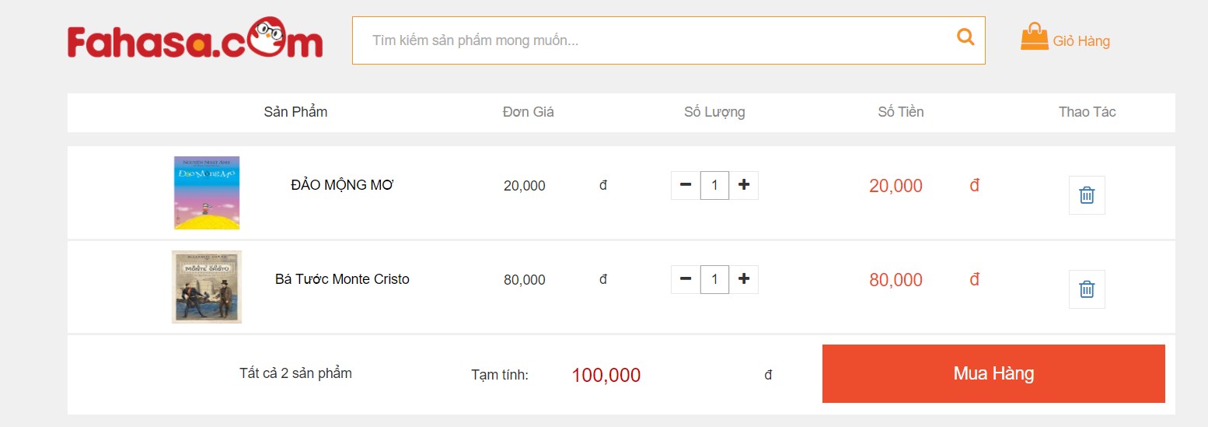  
Hình 14. Trang giỏ hàng

- 3 ngày cuối cùng tạo Trang quản lí bình luận và responsive các page đã được đưa dữ liệu lên. Hỗ trợ gộp code

  
 Hình 15. Trang quản lí bình luận

Nguyễn Thị Tâm Như:  
- Design các trang bằng photoshop và chuyển giao cho khách hàng tham khảo. Lấy ý kiến từ phía khách hàng chỉnh sửa theo ý kiến và hoàn thiện các trang (3 ngày).  
- Cắt HTML, CSS từ file ảnh đã hoàn tất trước đó:  
 + Hoàn thành Trang đăng nhập, đăng ký thông tin cho người dùng(3 ngày)

  
Hình 16. Trang đăng nhập cho người dùng

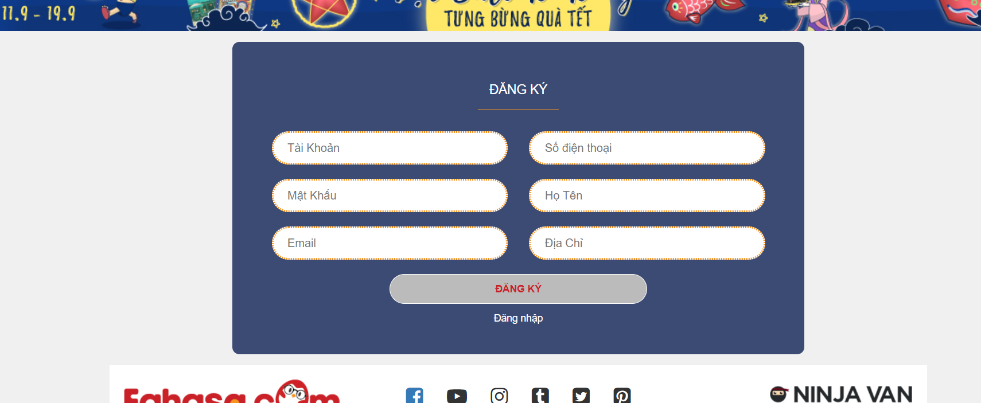

Hình 17. Trang đăng ký cho người dùng

+ Hoàn thành Trang chủ (3 ngày)

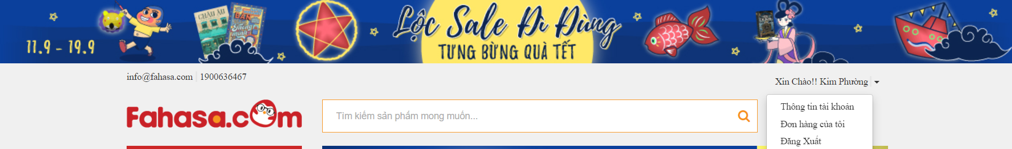

Hình 14. Phần header

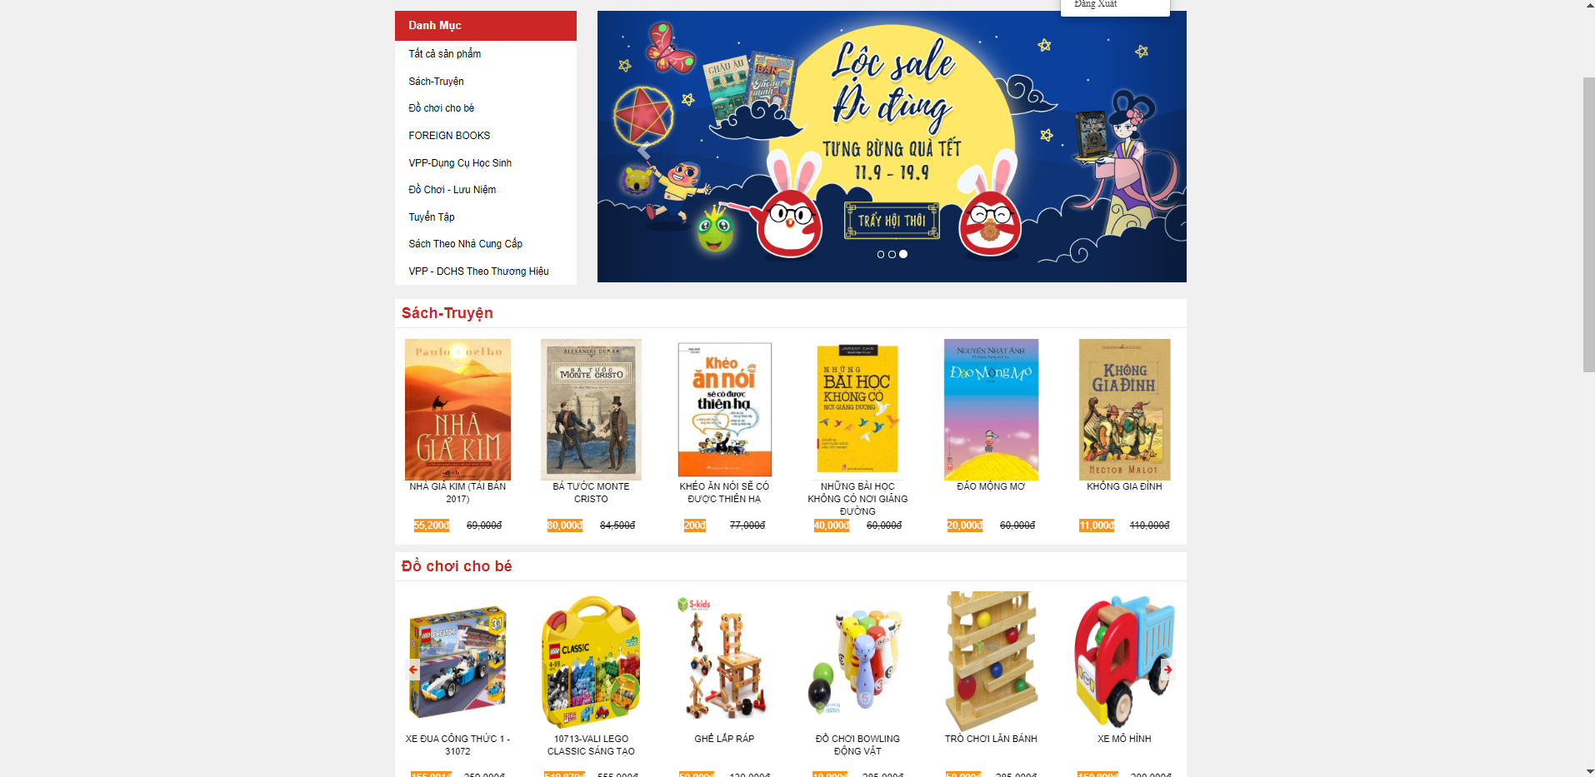

Hình 18. Phần trên của Body

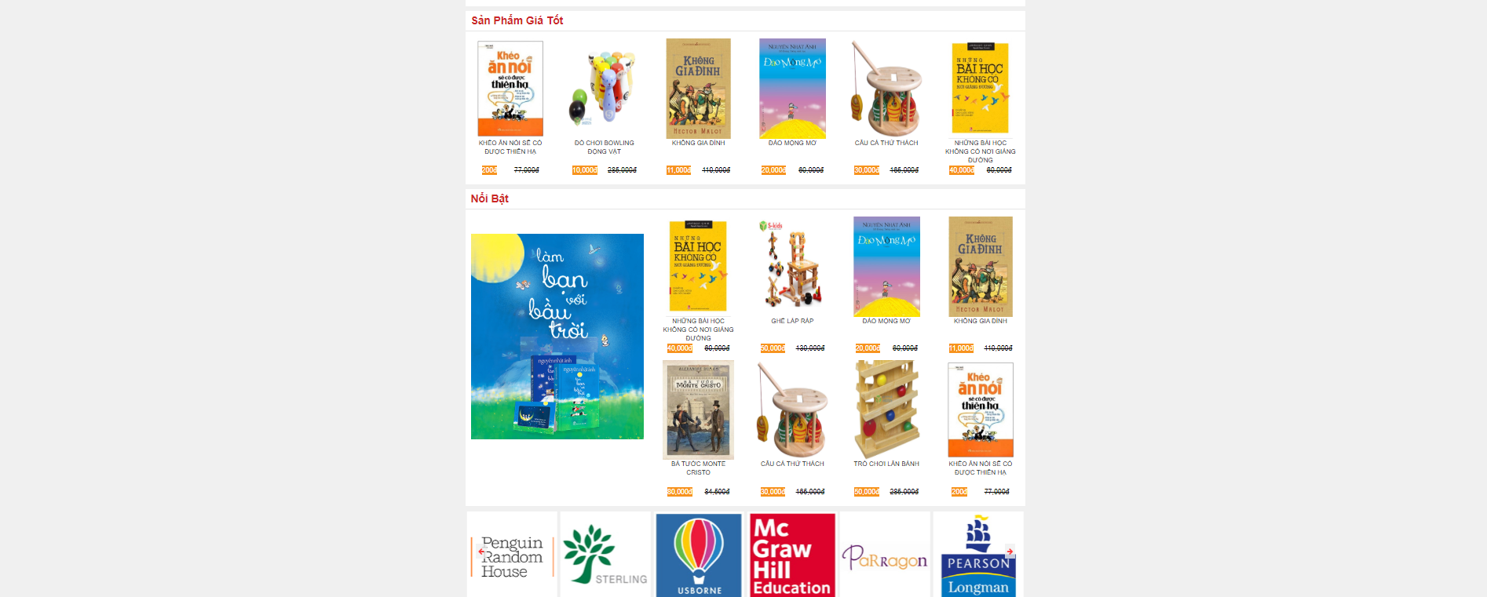

Hình 19. Phần dưới của body



Hình 20. Phần footer

+ Hoàn thành Trang tìm kiếm sản phẩm, Trang thông tin cá nhân người dùng, Trang theo dõi đơn hàng(3 ngày)

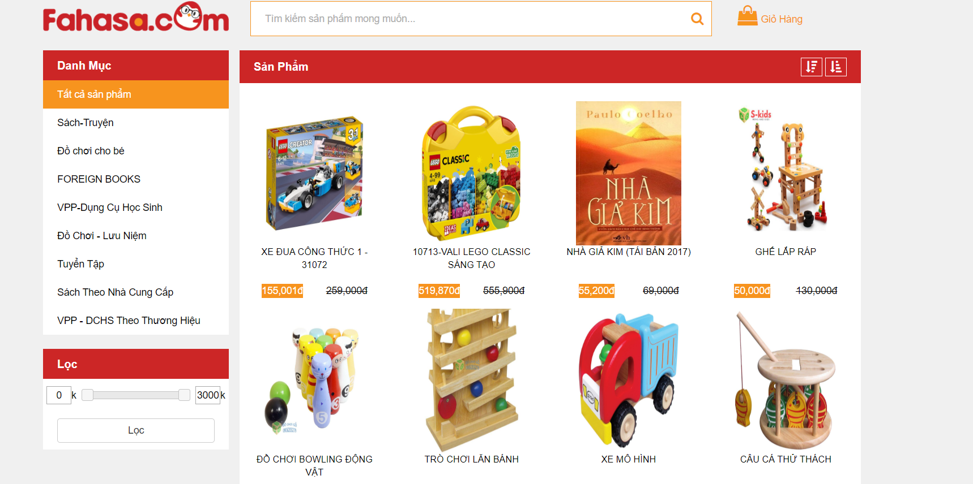

Hình 21. Trang tìm kiếm sản phẩm



Hình 22. Trang thông tin người dùng

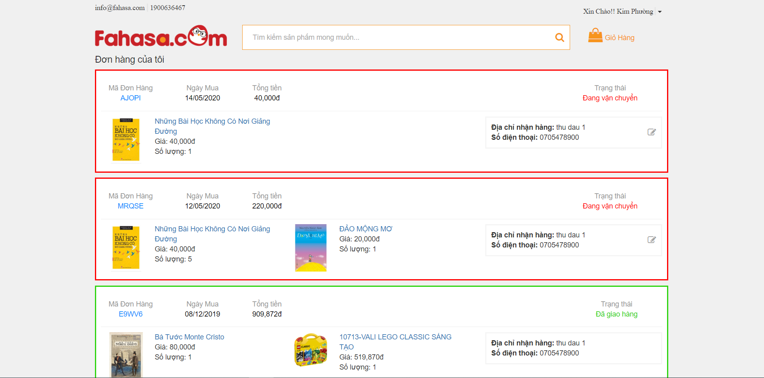

Hình 23. Trang theo dõi đơn hàng.

+ Hoàn thành Trang chi tiết sản phẩm và viết document(3 ngày).

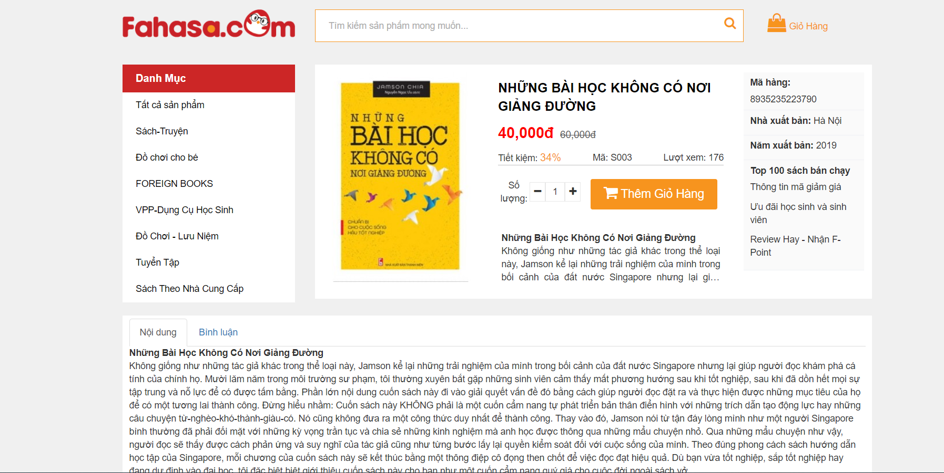

Hình 24. Trang chi tiết sản phẩm

- 3 ngày cuối cùng tạo thêm phần bình luận trong Trang chi tiết sản phẩm và responsive các page đã được đưa dữ liệu lên. Hỗ trợ gộp code



Hình 25. Phần bình luận và sản phẩm liên quan trong Trang chi tiết sản phẩm

Võ Hoàng Anh:  
- Họp team cùng với Hiển và Trí xây dựng database (3 ngày).  
- Xây dựng và phát triển API kết nối và chuẩn bị show dữ liệu và nhận dữ liệu (3 ngày).  
- Show dữ liệu lên các phần trong các trang mà phía FE đã hoàn thành:  
 + Hoàn thành việc show dữ liệu lên Trang cấu hình website, và phân quyền cho phần đăng nhập cho Nhan Viên và Quản lí và nhận dữ liệu(3 ngày).

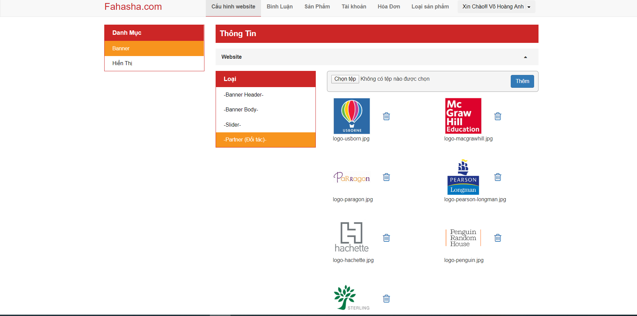

Hình 26. Hoàn thành chuyển dữ liệu cho Trang cấu hình website

+ Hoàn thành việc show dữ liệu và nhận dữ liệu cho Trang quản lí tài khoản, Quản lí loại sản phẩm (3 ngày)



Hình 27. Hoàn thành chuyển dữ liệu cho Trang quản lí tài khoản

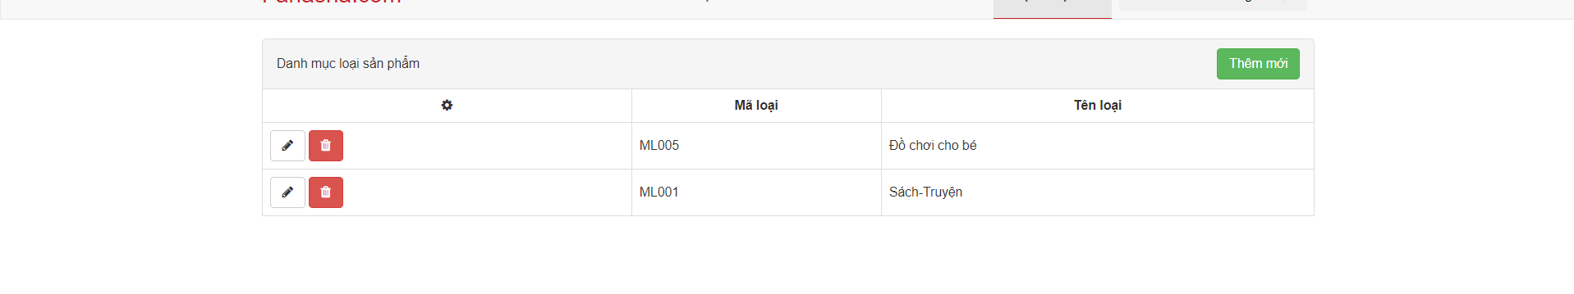Hình 28. Hoàn thành chuyển dữ liệu cho Trang quản lí loại sản phẩm

+ Hoàn thành việc show dữ liệu và nhận dự liên cho Trang quản lí sản phẩm, Quản lí đơn hàng (3 ngày)



Hình 29. Hoàn thành chuyển dữ liệu cho Trang quản lí sản phẩm



Hình 30. Hoàn thành chuyển dữ liệu cho Trang quản lí đơn hàng

- 3 ngày cuối cùng tạo thêm database, viết API cho phần bình luận. Hỗ trợ gộp code.

Phạm Thế Hiển:

- Họp team cùng với Hiển và Trí xây dựng database (3 ngày).  
- Xây dựng và phát triển API kết nối và chuẩn bị show dữ liệu và nhận dữ liệu (3 ngày).  
- Gộp database của 2 thành viên: Hoàng Anh và Trí(3 ngày).

- Show dữ liệu lên các phần trong các trang mà phía FE đã hoàn thành:  
 + Hoàn thành việc chuyển dữ liệu cho Trang đăng nhập cho người dùng(Client). đăng ký tài khoản và thông tin người dùng (Client)(3 ngày)

+ Hoàn thành việc chuyển dữ liệu cho Trang tìm kiếm sản phẩm(3 ngày)

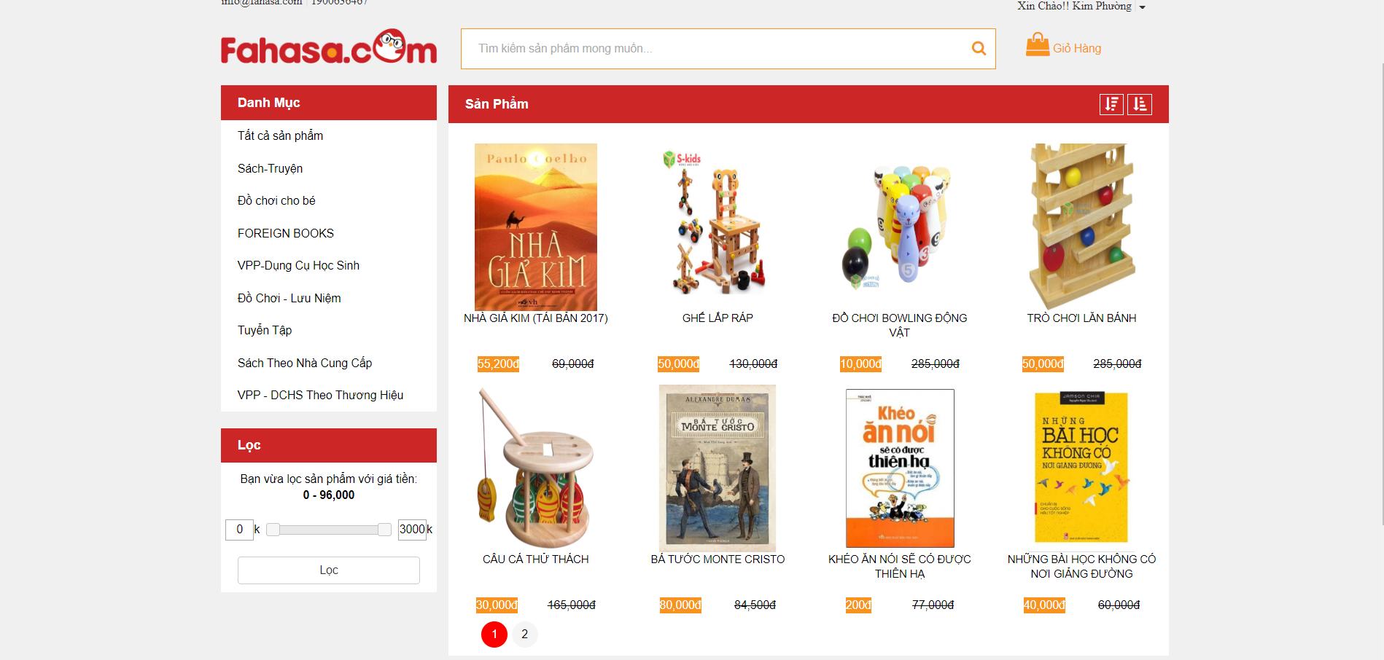

Hình 31. Hoàn thành chuyển dữ liệu cho Trang tìm kiếm sản phẩm

- 3 ngày cuối hoàn thành chuyển dữ liệu cho Trang Bình luận ở Admin. Hỗ trợ gộp code.



Hình 32. Hoàn thành chuyển dữ liệu cho Trang quản lí bình luận

Đoàn Minh Trí:   
- Họp team cùng với Hiển và Trí xây dựng database (3 ngày).  
- Xây dựng và phát triển API kết nối và chuẩn bị show dữ liệu và nhận dữ liệu (3 ngày).  
- Show dữ liệu lên các phần trong các trang mà phía FE đã hoàn thành:  
 + Hoàn thành việc chuyển dữ liệu cho Trang chủ(Client). Trang thông tin cá nhân người dùng(Client)(3 ngày)

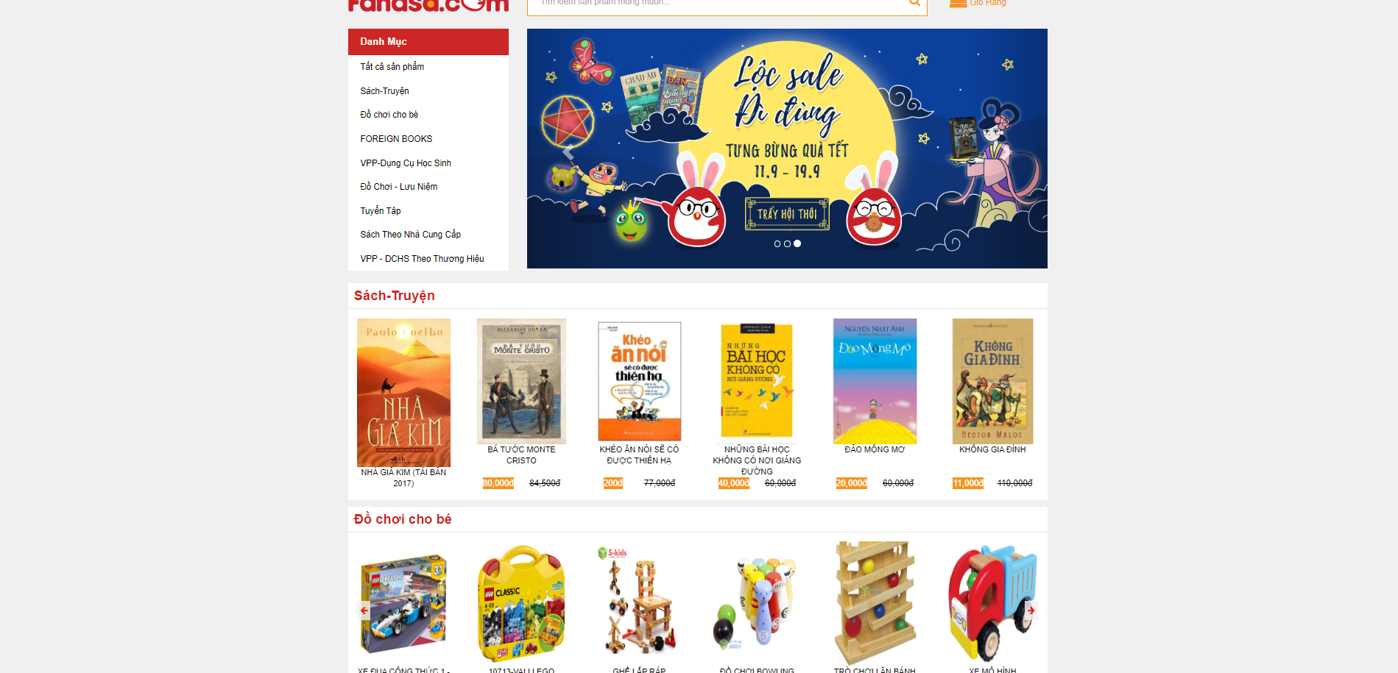

Hình 33. Phần trang chủ



Hình 34. Trang thông tin người dùng

+ Hoàn thành việc chuyển dữ liệu cho Trang theo dõi đơn hàng(Client), Trang chi tiết đơn hàng(Client).(3 ngày)

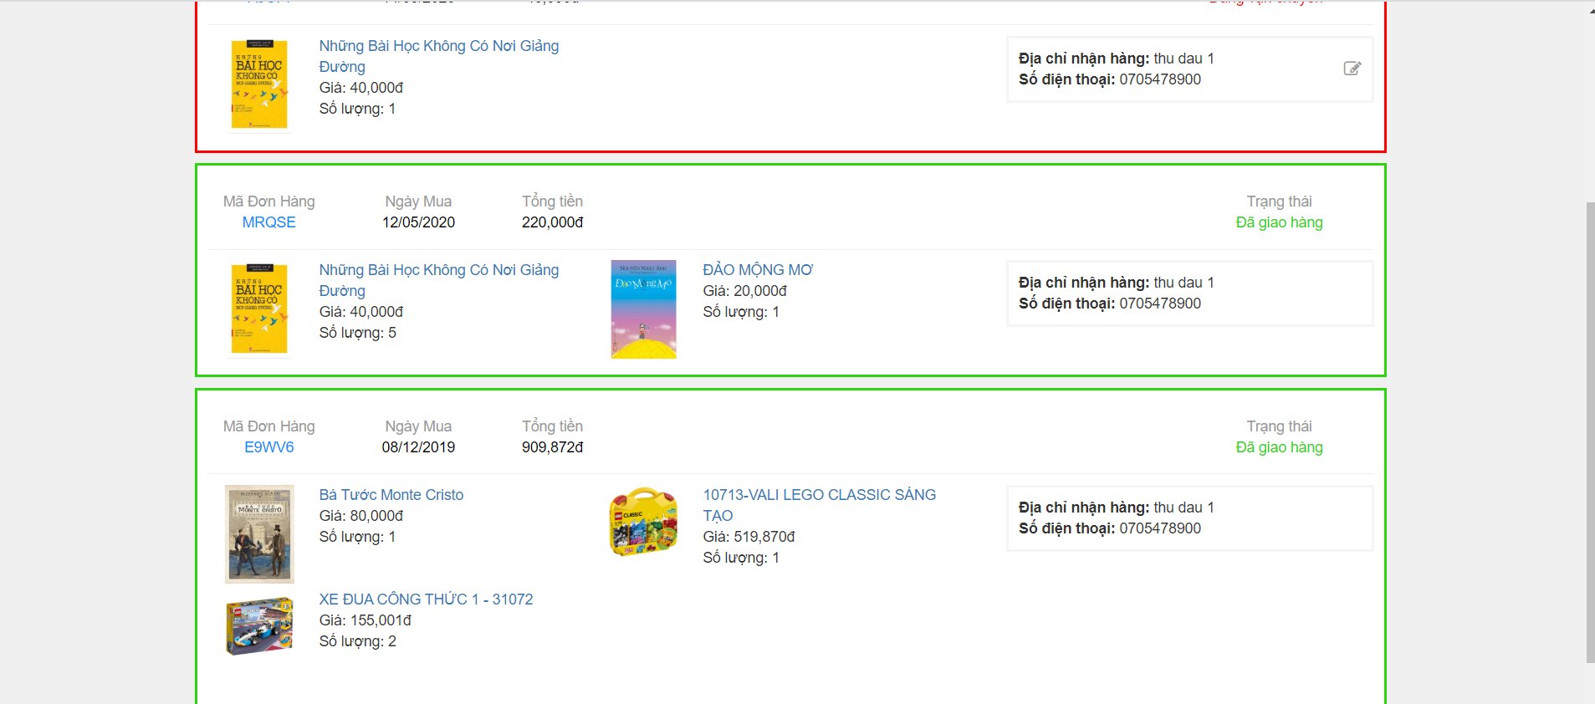

Hình 35. Trang theo dõi đơn hàng



Hình 36. Trang chi tiết sản phẩm

- 3 ngày cuối hoàn thành chuyển dữ liệu cho phần bình luận ở trang Chi tiết sản phẩm. Hỗ trợ gộp code.

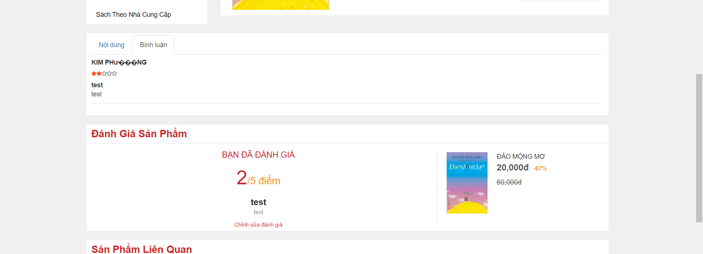

Hình 37. Bình luận ở Trang chi tiết sản phẩm

+ Hoàn thành trang Cấu hình website, trang đăng nhập

- Quản lý tài nguyên, kiểm soát và thực hiện tối ưu hoá: Quản lí ứng dụng không tạo ra những chức năng không cần thiết, focus vào yêu cầu của khách hàng tránh lãng phí tài nguyên.

- Hoàn thành việc phát triển các thành phần của sản phẩm, thử nghiệm sản phẩm:

+ Chạy thử nghiệm sản phẩm: 3 ngày

- Đánh giá sản phẩm cài đặt từ các tiêu chuẩn đã được thoả thuận:

Sản phẩm đáp ứng đủ yêu cầu chức năng của khách hàng:

|  |
| --- |
| **Tất cả trang ở Admin:** **-** Trang cấu hình website. - Trang đăng nhập cho Nhân Viên và Quản Lí. - Trang quản lí tài khoản. - Trang quản lí sản phẩm. - Trang quản lí loại sản phẩm. - Trang quản lí đơn hàng. |
| **Tất cả trang ở Client:** - Trang đăng nhập cho người dùng. - Trang đăng ký tài khoản và thông tin người dùng. - Trang chủ. - Trang tìm kiếm sản phẩm. - Trang thông tin cá nhân người dùng. - Trang theo dõi đơn hàng. - Trang giỏ hàng. - Trang chi tiết sản phẩm |

- Kết thúc pha này phải có hướng dẫn sử dụng, bản mô tả phiên bản hiện tại và

sản phẩm đã có thể sử dụng được trên các nền tảng khác nhau.

Hướng dẫn sử dụng:

+ Document hướng dẫn sử dụng phần Admin: 2 ngày

+ Document hướng dẫn sử dụng phần Client: 2 ngày

+ Document mô tả phiên bản :1 ngày

+ Sản phẩm có thể sử dụng các trình duyệt:Google Chrome, Mozilla Fifox, Microsoft Edge, Safari, Opera, Cốc cốc

* + - 1. **Transition**
* Hướng dẫn sử dụng : phân quyền tài khoản quản trị website.
* Chuẩn bị file hướng dẫn sử dụng(word or powpoint or Mp4) chuyển giao cho khách hàng.
* Chuẩn bị biên bản bàn giao: bàn giao source code, domain, hosting…
* Quản trị nội dung: hướng dẫn sử dụng cho KH ,cần hiểu và biết cách quản trị nội dung của website : đăng bài , chỉnh sữa bài viết , xoá bài viết , kiểm duyệt bài viết , đăng tải hình ảnh…

BÁO CÁO TOPIC 2 - SASS

BẢNG PHÂN CÔNG CÔNG VIỆC

|  |  |  |  |  |
| --- | --- | --- | --- | --- |
| Mã số sinh viên | Họ và tên | Công việc | Review công việc | Mức độ hoàn thành |
| 16211TT0868 | VÕ HOÀNG ANH | Hướng dẫn kết nối Sass | Review công việc của Phạm Thế Hiển | 100% |
| 16211TT1371 | PHẠM THẾ HIỂN | Mixin,Function | Review công việc của Đoàn Minh Trí | 100% |
| 16211TT0297 | ĐOÀN MINH TRÍ | Tìm hiểu về less.sự khác nhau giữa sass với less | Review công việc của Võ Thị Hồng Ngà | 100% |
| 16211TT057 | VÕ THỊ HỒNG NGÀ | Khái niệm về sass,cú pháp định dạng, quy ước đặc tên, biến. | Review công việc của Nguyễn Thị Tâm Như | 100% |
| 17211TT2350 | NGUYỄN THỊ TÂM NHƯ | Extends,Import | Review công việc của Võ Hoàng Anh | 100% |

**MỤC LỤC**

SASS

I. Khái niệm về SASS 4

II. Cú pháp và định dạng 4

III. Quy ước đặt tên 7

IV. Biến 8

V. Mixins 9

VI. Nested Rules 10

VII. Extends 11

VIII. Function 12

IX. Import 13

X. Khác nhau giữa SASS và LESS 14

XI. Các Cách kết nối SASS với CSS 16

LESS

1. Tạo thủ công LESS 35

2. Tạo Với link online 36

3. Cài đặt với library cho trước (với php) 38

**Hình Ảnh**

Hình 1:Cú pháp sử dụng mã hóa UTF-8.

Hình 2:ví dụ sử dụng dấu ngoặc đơn (').

Hình 3:Ví dụ sử dụng dấu ngoặc kép (").

Hình 4:Ví dụ sử dụng dấu ngoặc đơn (') trong đường dẫn.

Hình 5:Ví dụ sử dụng số 0 cho giá trị nhỏ hơn 1.

Hình 6:Ví dụ xử lí số liệu bằng 0 thì không nên có đơn vị.

Hình 7:Ví dụ thêm đơn vị vào 1 số.

Hình 8: Ví dụ loại đơn vị cho 1 số.

Hình 9:Ví dụ sử dụng dấu ngoặc đơn "(" dùng trong tính toán”).

Hình 10:Ví dụ về danh sách SASS.

Hình 11:Ví dụ về quy ước đặt tên của Mixins.

Hình 12:Ví dụ về quy ước đặt tên của Hằng số.

Hình 13:ví dụ cách khai báo biến.

Hình 14:Ví dụ về biến Toàn Cục và biến Cục Bộ.

Hình 15:Cú pháp của !default Flag.

Hình 16: Cú pháp của !gobal Flag.

Hình 17:Ví dụ về Mixins không có tham số.

Hình 18:Cú pháp của Mixins có tham số.

Hình 19:File HTML.

Hình 20:Viết theo Nested rules.

Hình 21:Viết bằng CSS thông thường.

Hình 22:Extend nhiều cấp.

Hình 23:Sử dụng funtion trả về chiều rộng cộng thêm 20.

Hình 24:Cấu trúc để import một file trong SASS.

Hình 25:Cửa sổ màng hình visual studio code

Hình 26:Cấu trúc project được tạo để demo.

Hình 27:Tiến hành tìm kiếm và cái đặt plugin.

Hình 28:Cài đặt Plugin.

Hình 29:Thao tác thực hiện kết nối SASS với css.

Hình 30: Kết nối thành công.

Hình 31:Test thành công.

Hình 32:Sauk hi cài đặt thành công nodejs vào máy.

Hình 33:Cấu trúc ban đầu của project sass_demo.

Hình 34: Dẫn đến project vừa tạo.

Hình 35:Cài đặt thành công package cho project.

Hình 36:File package được thêm vào.

Hình 37:Cài đặt thành công sass cho project.

Hình 38:File package-lock được tao ra sau khi chạy lệnh cpm install node-sass –save.

Hình 39:Cập nhật lại dependencies trong file package.json.

Hình 40:Sau khi thêm folder css có thư mục con là styles.css.

Hình 41:Thay đổi chủ yếu trong script.

Hình 42:Thêm file complie.ba.

Hình 43:Thay đổi chủ yếu trong script.

Hình 44:Test thành công.

Hình 45:Chọn trình biên tập phát triển.

Hình 46:Sau khi cài đặt xong, mở và cửa sổ phần mềm hiển thị.

Hình 47:Chọn trình biên tập phát triển.

Hình 48:Tạo folder project với tên sass_lang.

Hình 49:Tạo project sass_lang với file index.html.

Hình 50:Tạo folder css chưa file style.css.

Hình 51:Upload project.

Hình 52:Complie sass với scss.

Hình 53:Complie sass với scc.

Hình 54:Buil thành công qua file css.

Hình 55:Cấu trúc project vừa được tạo.

Hình 56:Cmd sẽ hiển thị sau khi lệnh chạy xong.

Hình 57:chạy và test demo thành công.

Hình 58:cấu trúc project đã được tạo.

Hình 59: Sau khi gắng các link ở file index.html.

Hình 60:Test và chạy demo thành công.

Hình 61: Cấu trúc project vừa tạo.

Hình 62:Sau khi thêm thư viện vào thư mục lib.

Hình 63:Compile less với css.

1. Khái niệm về SASS

* SASS được tạo bởi Hugo Giraudel, là bản nâng cấp của css nhằm giúp cải thiện một số cú pháp cung cấp thêm các tính năng bổ sung và tiện dụng cho css

1. Cú pháp và định dạng
2. **Cú pháp và định dạng**
   * Hầu hết các giá trị CSS là độ dài hoặc số định dạng, vì vậy việc tuân theo nguyên tắc xử lí chuỗi trong Sass rất quan trọng
3. **Econding (mã hóa)**
   * Để tránh các vấn đề tiềm ẩn nào với mã hóa kí tự, chúng ta bắt buộc phải sử dụng mã hóa UTF-8 bằng cách sử dụng lên “@charset”
   * Chúng ta nên sử dụng mã hóa đầu tiên trước khi code.

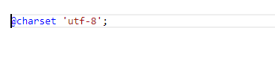

Hình 1 Cú pháp sủ dụng mã hóa UTF-8

1. **Quotes(Trích dẫn)**
   * Trong Sass chuỗi được trích dẫn phải luôn đóng gói bằng dấu ngoặc đơn (‘)

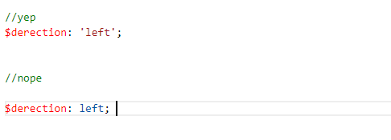

Hình 2 ví dụ sử dụng dấu ngoặc đơn (')

1. **Strings Containing Quotes(chuỗi chứa dấu ngoặc kép)**
   * Nếu một chuỗi chứa một hoặc một nhiều dấu ngoặc đơn, người ta có thể xem xét việc bọc chuỗi bằng dấu ngoặc kép ( " ) để tránh thoát các ký tự trong chuỗi.

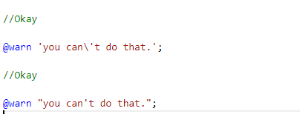

*Hình 3 Ví dụ sử dụng dấu ngoặc kép (")*

1. **URL**
   * Các URL cũng nên được trích dẫn

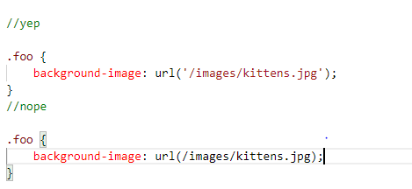

Hình 4: Ví dụ sử dụng dấu ngoặc đơn (') trong đường dẫn.

1. **Number**
   * Trong Sass, số là một loại dữ liệu bao gồm mọi thứ, từ số đơn vị đến độ dài, thời lượng, tần số, góc, v.v. điều này cho phép tính toán
   1. Zero( Số 0)
      * Các số sẽ hiển thị số 0 đứng đầu trước một giá trị là thập phân nhỏ hơn một

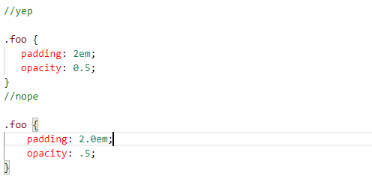

Hình 5: Ví dụ sử dụng số 0 cho giá trị nhỏ hơn 1.

* 1. Đơn vị
     + Khi xử lí độ dài bằng 0, thì không nên có đơn vị

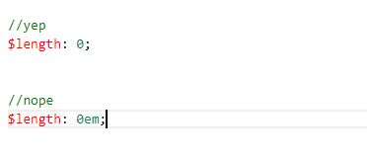

Hình 6: Ví dụ xử lí số liệu bằng 0 thì không nên có đơn vị

* + - Thêm đơn vị vào một số

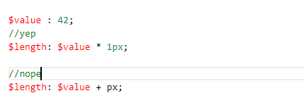

Hình 7 Ví dụ thêm đơn vị vào 1 số.

* + - Để loại bỏ đơn vị của một giá trị, bạn phải chia nó cho một đơn vị loại

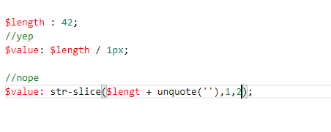

Hình 8 Ví dụ loại đơn vị cho 1 số.

* 1. Caculations
     + Tính toán số nhất phải luôn được gói trong ngoặc đơn

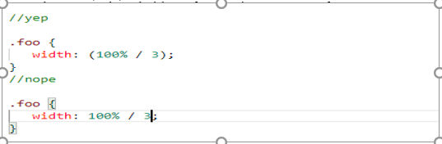

Hình 9 Ví dụ sử dụng dấu ngoặc đơn "(" dùng trong tính toán

* 1. Lists(Danh sách)
     + 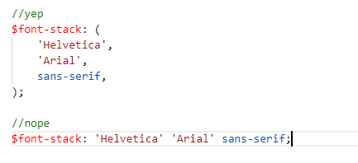Danh sách của Sass tương đương với mảng. Danh sách là cấu trúc dữ liệu phẳng nhằm lưu trữ các giá trị thuộc bất kỳ loại nào

Hình 10: Ví dụ về danh sách Sass

1. Quy ước đặt tên
   1. Biến, hàm và Mixins
   * Về các biến, hàm và mixin đặt tên theo cấu trúc CSS-y : chữ viết thường được phân cách bằng dấu gạch ngang và tên có ý nghĩa bam sát với code

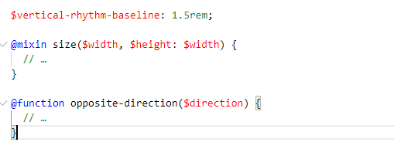

Hình 11 Ví dụ về quy ước đặt tên của Mixins

* 1. Constant(Hằng số)

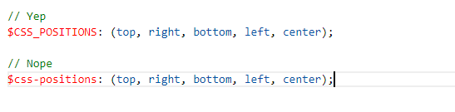

Hình 12: Ví dụ về quy ước đặt tên của Hằng số.

1. Biến

* Biến là bản chất của bất kỳ ngôn ngữ lập trình.
* Chúng cho phép chúng ta sử dụng lại các giá trị mà không phải sao chép lại nhiều lần.
* Quan trọng nhất,là giúp cho việc cập nhật một giá trị rất dễ dàng. Không phải tìm kiếm, thay thế hoặc thu thập dữ liệu bằng tay
* Một biến mới chỉ được tạo khi tất cả các tiêu chí sau được đáp ứng:
  + Giá trị được lặp lại ít nhất hai lần;
  + Giá trị có khả năng được cập nhật ít nhất một lần;
  + Tất cả các lần xuất hiện của giá trị được gắn với biến (nghĩa là không phải do trùng hợp).
* Cách khai báo: $tên biến: giá trị

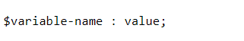

Hình 13: ví dụ cách khai báo biến

1. Phạm vi
   * Khi khai báo biến Toàn cục thì phạm vi sử dụng của nó là ở hàm nào cũng có thể sử dụng được mà không cần khai báo
   * Khi khai báo biến cục bộ thì phạm vi sử dụng của nó chỉ có tại hàm khai báo biến

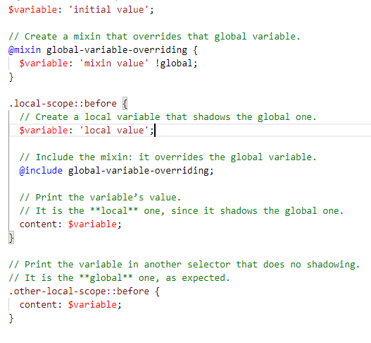

Hình 14: Ví dụ về biến Toàn Cục và biến Cục Bộ

1. !Default Flag

Khi xây dựng thư viện, khung, hệ thống lưới hoặc bất kỳ phần Sass nào, tất cả các biến cấu hình phải được xác định bằng !default Flag để chúng có thể được ghi đè

Cú pháp

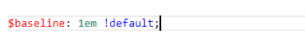

Hình 15 Cú pháp của !default Flag

1. !global Flag
   * chỉ nên được sử dụng khi ghi đè một biến toàn cục từ phạm vi cục bộ

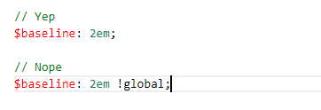

Hình 16 Cú pháp của !gobal Flag

1. Mixins

* Mixin được sử dụng để tránh lặp đi lặp lại cùng một nhóm khai báo, nhưng cần tham số, chúng ta phải truyền đối số.

Cú pháp sử dụng: @include mixin_name;

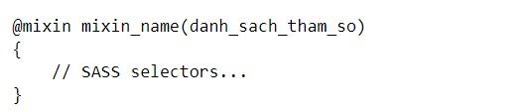

Hình 18 Cú pháp của Mixins có tham số

1. Nested Rules

Sử dụng các thuộc tính lồng nhau để tránh viếc lại CSS nhiều lần.

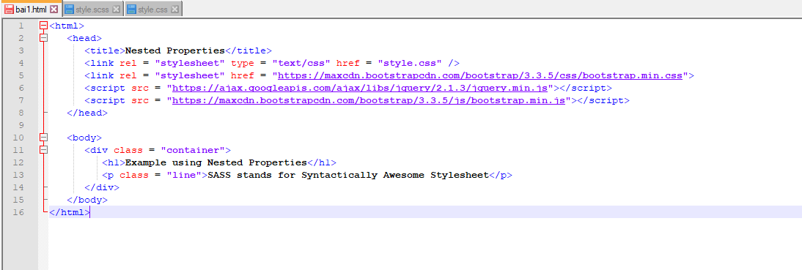

Hình 19 File HTML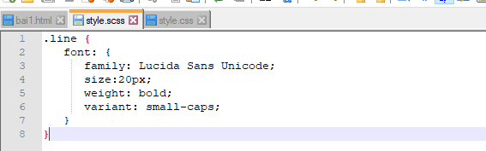

Hình 20: Viết theo Nested rules

1. Extends

Extend: là sử dụng lại đoạn code trước đó mà không bị lặp đi lặp lại nhiều lần.

Cú Pháp:@extend .<selector>;

Extend chia ra làm hai loại:

+ Extend một cấp.

+ Extend nhiều cấp.

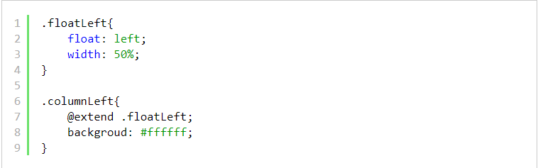

Hình 21 : Extend một cấp

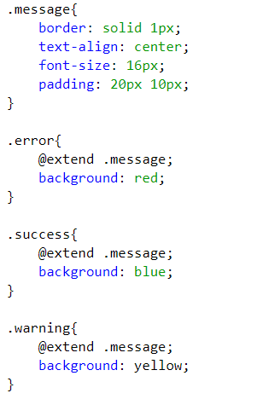

Hình 22: Extend nhiều cấp

1. Function

* Funtion là tập hợp nhiều câu lệnh để làm ra một chức năng của website. Thường thì funtion được dùng để gọi tham số.Ngoài ra chỉ có thể xử lý một nhiệm vụ vả trả về một kết quả .Tương tự với Mixin Funtion cũng có thể gán giá trj mặt định
* Cú pháp của Funtion:

@function function_name($var1, $var2, ...){@return value;}

* Thường thì funtion kết thúc bằng hàm return.

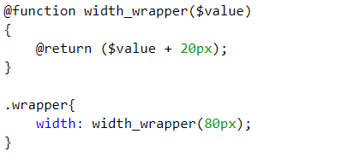

Hình23: Sử dụng funtion trả về chiều rộng cộng thêm 20

.

1. Import

* Import tách một tập tin ra làm nhiều tập tin khác nhau sau đó gôp nhiều tập tin lại một tập tin.
* Cú pháp để import:@import '/lib/file.scss'('/lib/file.scss đường dẫn của file)
* Có thể import nhiều file cùng môt lúc.

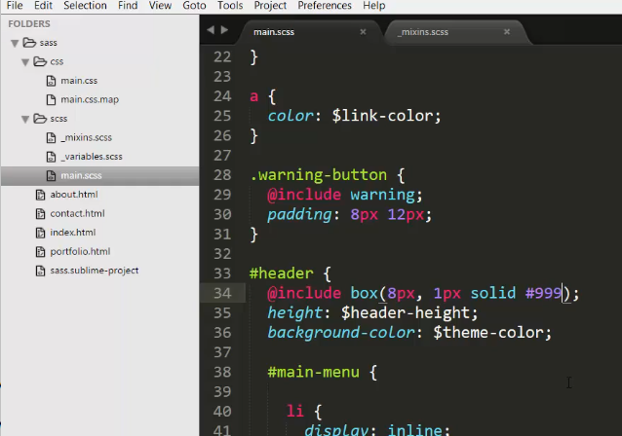

Hình 24 cấu trúc để import một file trong sass

Để import một file trong SASS thì file này phải cùng cấp, có đuôi .scss, và phải có dấu _ trước khi đặc tên.

1. Khác nhau giữa SASS và LESS

|  |  |  |  |
| --- | --- | --- | --- |
|  | Sass | Less |  |
| Cài đặt (conmand line) | 1. Cài đặt Ruby 2. Cài đặt Sass bằng lệnh: gem install sass | 1. Cài NodeJs 2. Mở cmd chạy: npm install less |  |
| Variables(biến) | Khai báo bằng : $ | Khai báo bằng : @ |  |
| Mixins | Dùng @mixin để khai báo.  Dùng @include để gọi. | Giống như định nghĩa 1 class trong css. | So với Sass thì Less ngăn gọn hơn và nhanh hơn.  NHƯNG dễ gây ra sự nhầm lẫn vì nó có thể gọi ra một selector như thường. |
| Nested Rules | Cả 2 đều giống nhau. Sử dụng & để tham chiếu selector | |  |
| Import | Sass:  @import"style.scss"; | // Variables  @themes: "../../src/themes";  // Usage  @import "@{themes}/tidal-wave.less"; | Ngoài ra còn có thể import tập tin mà không cần phần mở rộng. |
| Extend | .message {  border: 1px solid #ccc;  padding: 10px;  color: #333;  }  .success {  @extend .message;  border-color: green;  }  .error {  @extend .message;  border-color: red;  }  .warning {  @extend .message;  border-color: yellow;  } | nav ul {  &:extend(.inline);  background: blue;  }  .inline {  color: red;  } | Chp phép kế thừa từ 1 selector khác.  Sass thể hiện rõ ràng hơn Less |
| for, each, if, eslse, while | @each $name in $class-name {      .#{$name} {          background: red;      }  } |  | Cú pháp Sass gần gũi hơn với ngôn ngữ lập trình.  Less chủ yếu sử dụng Mixin + when. |
| Function | @function make-greener($value) {  @return $value + rgb(0,50,0);  }  p {  background: make-greener(gray);  } | @base: #ffffff;  @width: 0.5;  .class{  Width: percentage(@width);  Color: saturate(@base, 5%);  Background-color: spin(lighten(@base,25%).8);  } | Mặc dù có Mixin nhưng Sass vẫn cung cấp thêm tính năng function, nó có thể trả về giá trị. |

1. Các Cách kết nối SASS với CSS

* Kết nối sass với css qua visual studio code.

Bước 1: tiến hành cái đặt visual studio code theo đường link: <https://code.visualstudio.com/download>

Bước 2. Sau khi cài đặt xong. Ta chạy và có màng hình từ visual studio code:

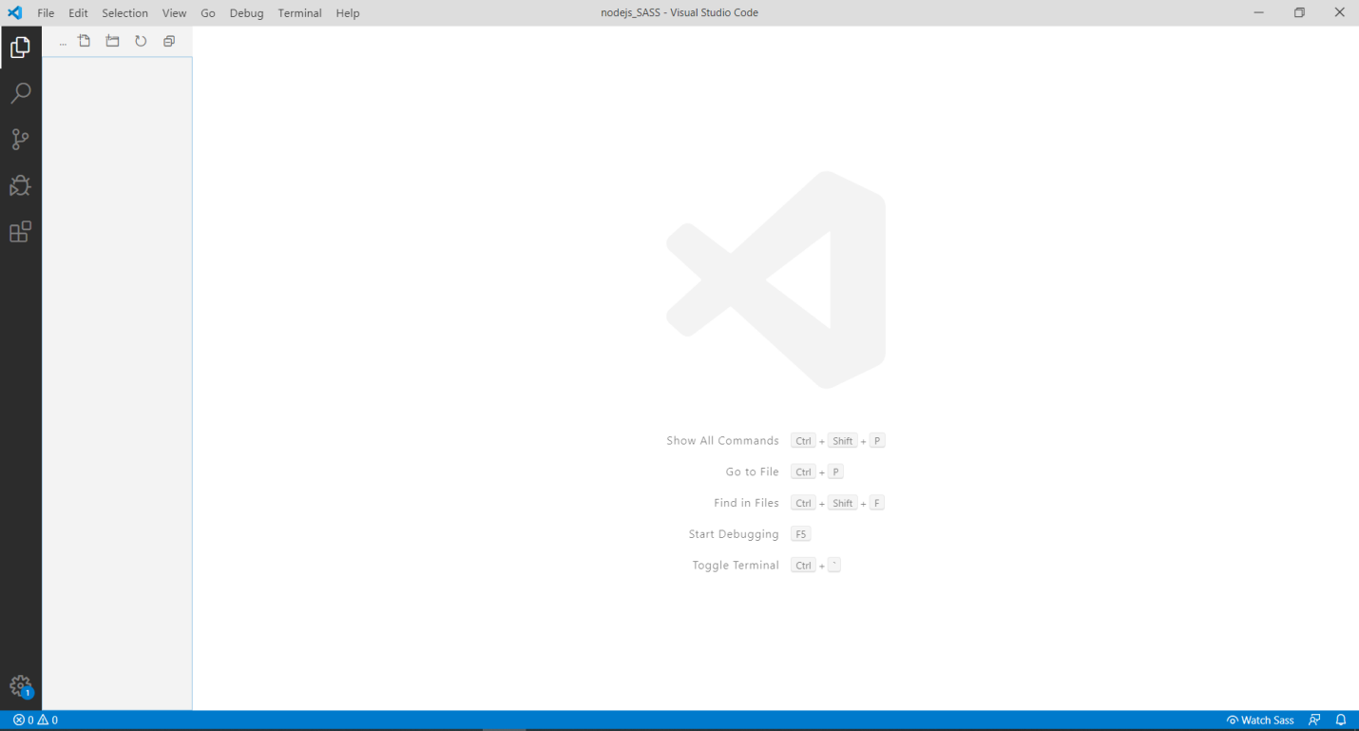

Hình 25: Cửa sổ màng hình của Visual Studio Code

Bước 3. Setup project để thực hiện kết nới sass với css:

* Ta có project: sass_demo với cấu trúc:

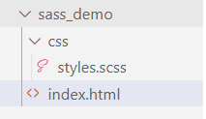

Hình 26. Cấu trúc project được tạo để demo.

Bước 4: sử dụng plugin của visual studio code tiến hành kết nối SASS với CSS:

Click chọn: 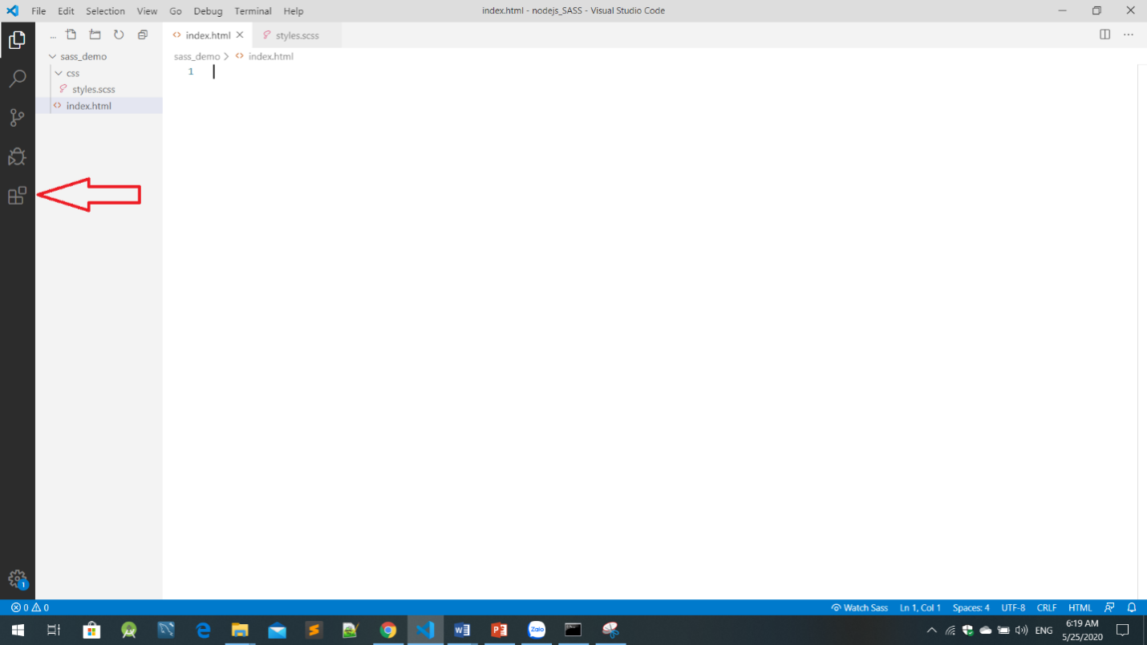

Hình 27. Tiến hành tìm kiếm và cái đặt plugin.

* Sau đó ta được màng hình: tiến hành tìm kiếm plugin và cài đặt plugin:

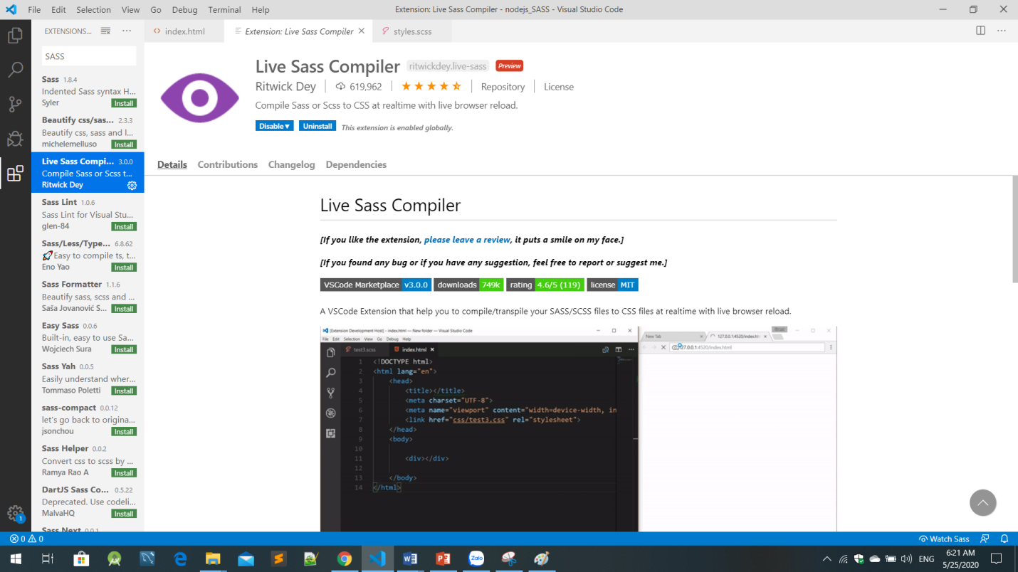

Hình 28. Cài đặt Plugin.

* Sau khi cài đặt xong plugin, chúng ta sass nhìn thấy 1 button có tên Watch sass được hiện phía dưới cùng:

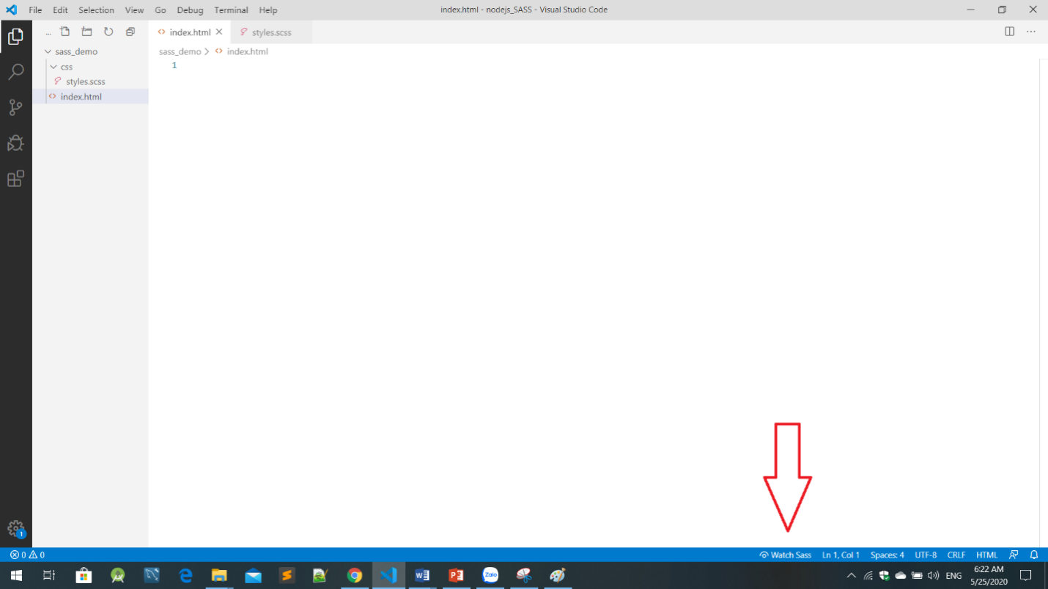

Hình 29. Thao tác thực hiện kết nối SASS với css

Bước 5: click chọn Watch sass để khởi tạo file .css trong thư mục css tạo trước đó. Cùng lúc đó chương trình đã tự cài đặt môi trường kết nối cho sass với css qua file styles.css.map

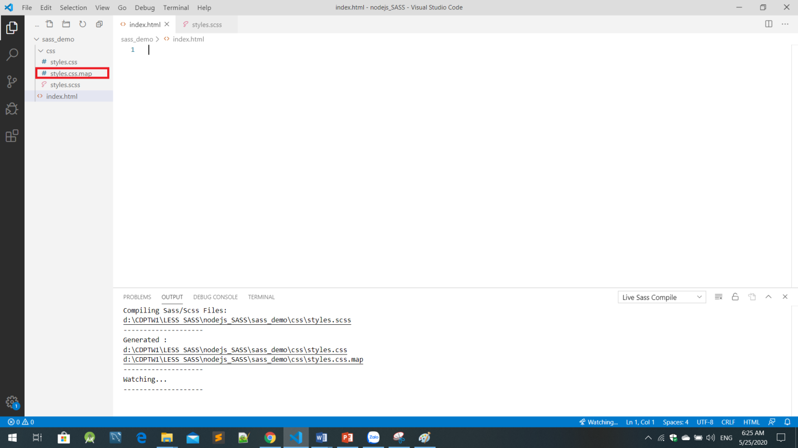

Hình 30. Kết nối thành công

* Chương trình kết nối thành công:

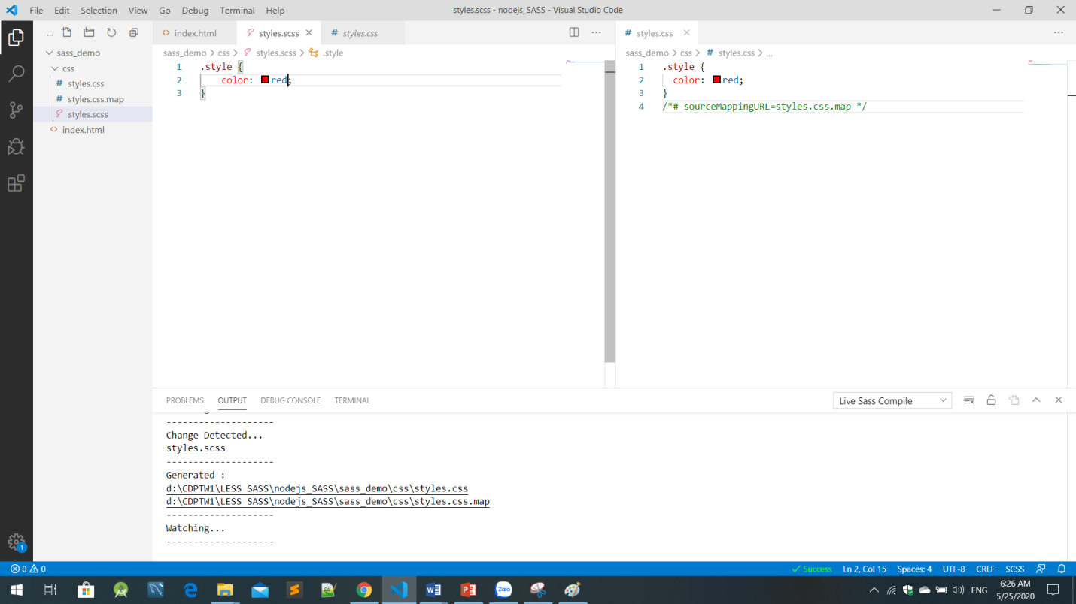

Hình 31. Test thành công

2.SASS with nodejs

Bước 1: cài đặt Nodejs vào máy: download và cài đặt nodejs tại đây <https://nodejs.org/en/download/>

Bước 2: kiểm tra xem nodejs và package của node đã được cài đặt thành công chưa bằng cách:

Mở cmd gõ :

node –v (Kiểm tra phiên bản nodejs)

npm –v (Kiểm tra phiên bản package)

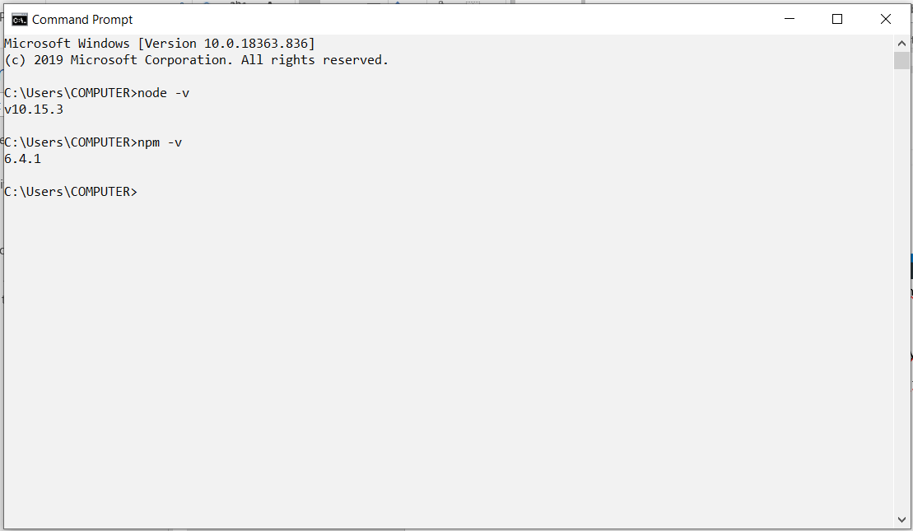

Hình 32. Sau khi cài đặt thành công nodejs vào máy

Bước 3: Tạo project (sass_demo) với cấu trúc như sau:

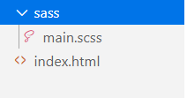

Hình 33. Cấu trúc ban đầu của project sass_demo

Bước 4. Tại cmd có sẵn: ta dùng lệnh cmd(cho windows) chọn đường dẫn đến project vừa tạo:

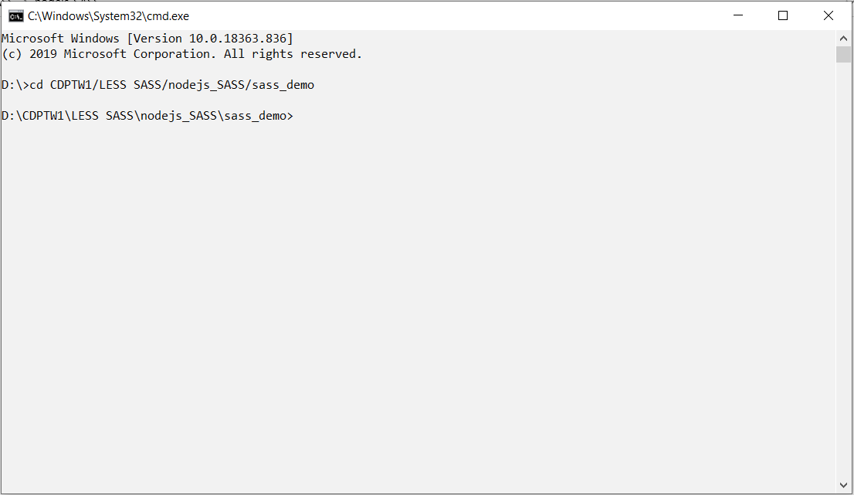

Hình 34. Dẫn đến project vừa tạo.

Bước 5: tiếng hành cài package cho project: sử dụng lệnh npm init

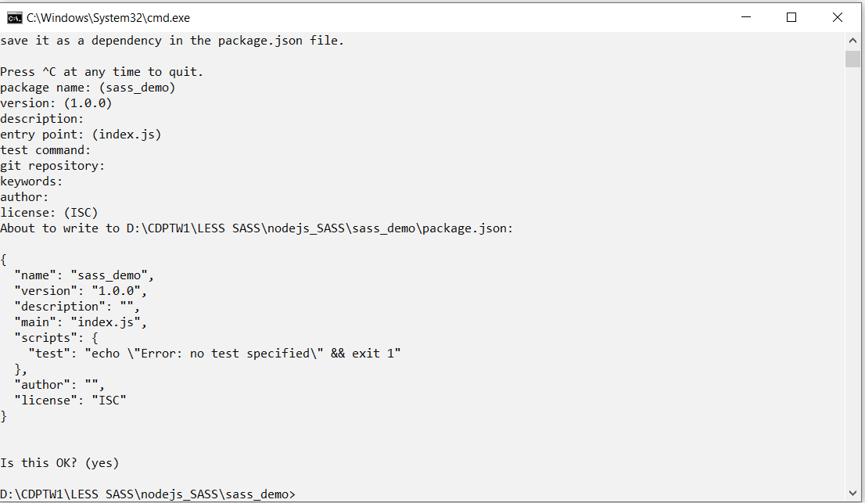

Hình 35. Cài đặt thành công package cho project.

* Sau khi chạy xong lệnh. Ta thấy có một file .json vừa được tạo ra. Đó là file package của project

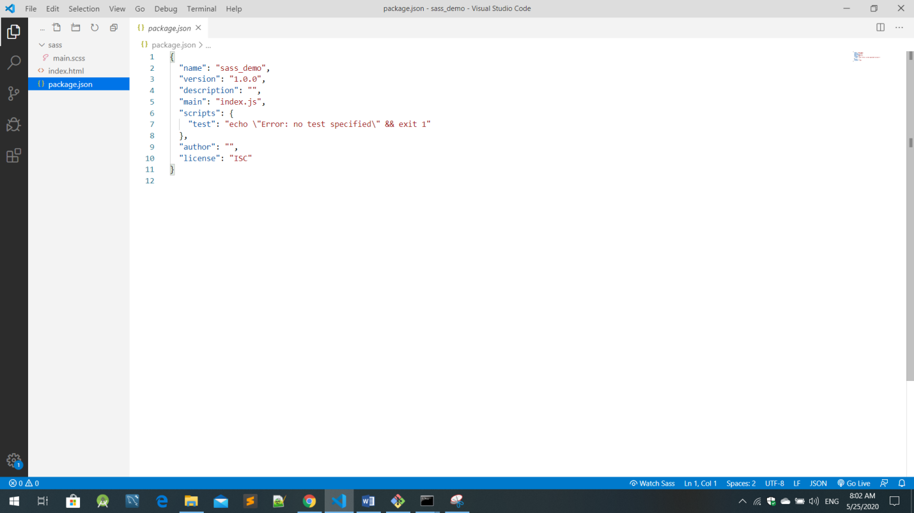

Hình 36. File package được thêm vào

Bước 6: tiến hành cài đặt SASS cho project: với lệnh npm install node-sass --save

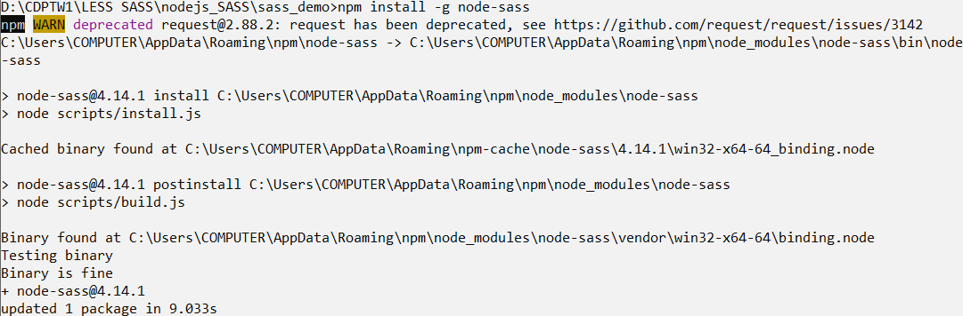

Hình 37. Cài đặt thành công sass cho project.

* Sau khi chạy xong, chúng ta lại tiếp tục nhận được 1 file package-lock

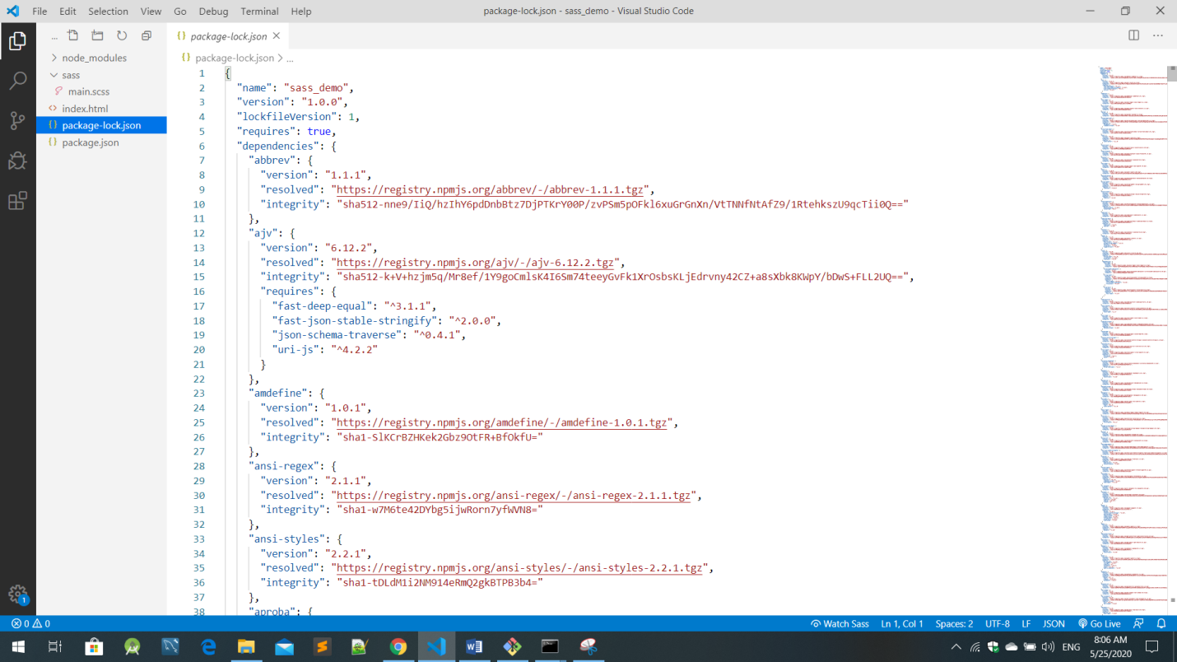

Hình 38. File package-lock được tao ra sau khi chạy lệnh cpm install node-sass –save.

* Và ở file package.json chúng ta có cập nhật tại:

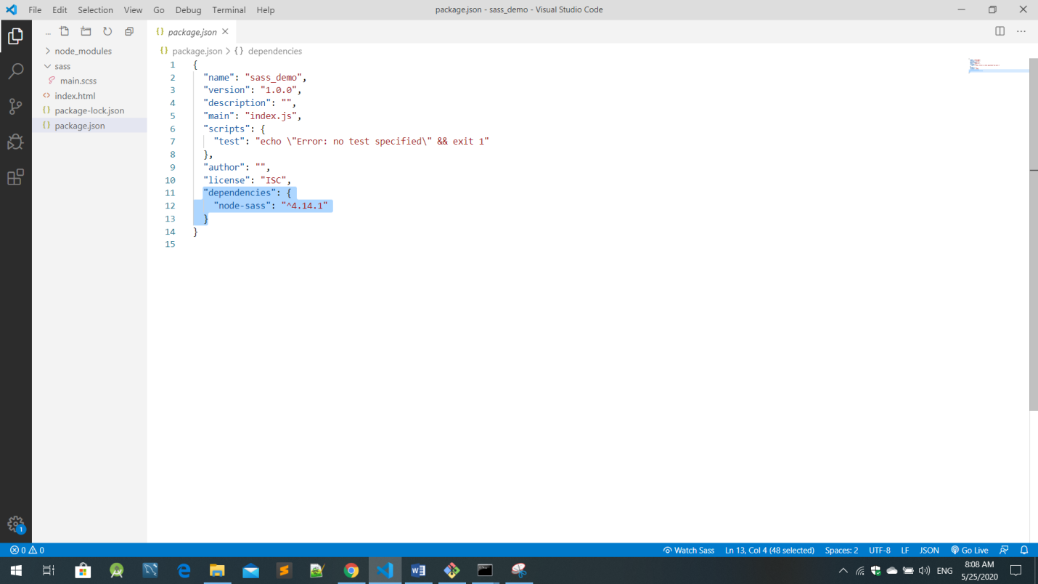

Hình 39. Cập nhật lại dependencies trong file package.json

Bước 7 : Thiết lập thêm các thành phần cho project để chuẩn bị tiến hành kết nối SASS với CSS:

* Thêm folder css có thư mục con là styles.css

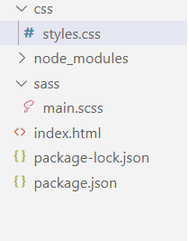

Hình 40. Sau khi thêm folder css có thư mục con là styles.css

Bước 8: Vào thư mục package.json tiến hành sửa đổi để kết nối và run sass

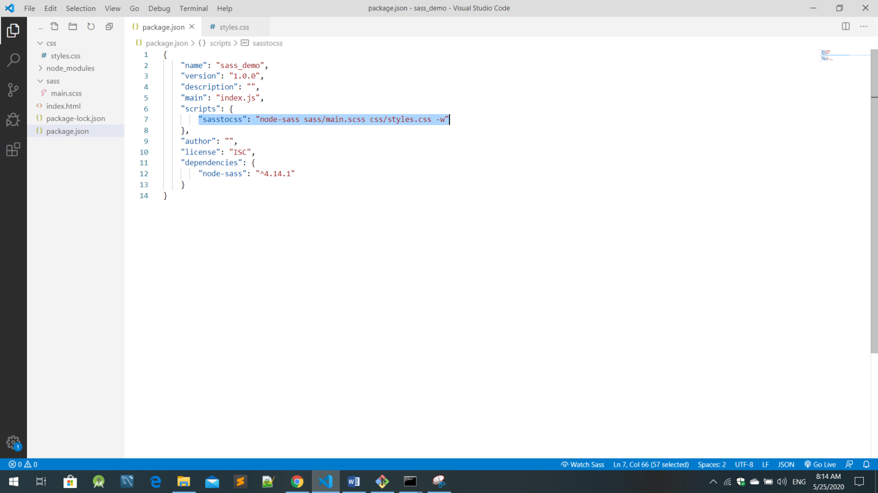

Hình 41. Thay đổi chủ yếu trong script

Bước 9: Tiến hành thiết lập, run và test

* Tạo thêm file ở project có tên complie.bat với nội dung npm run sasstocss

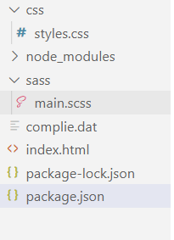

Hình 42. Thêm file complie.bat

Sau đó click chọn file complie.dat để run (Không được phép tắt file khi đang sử dụng sass)

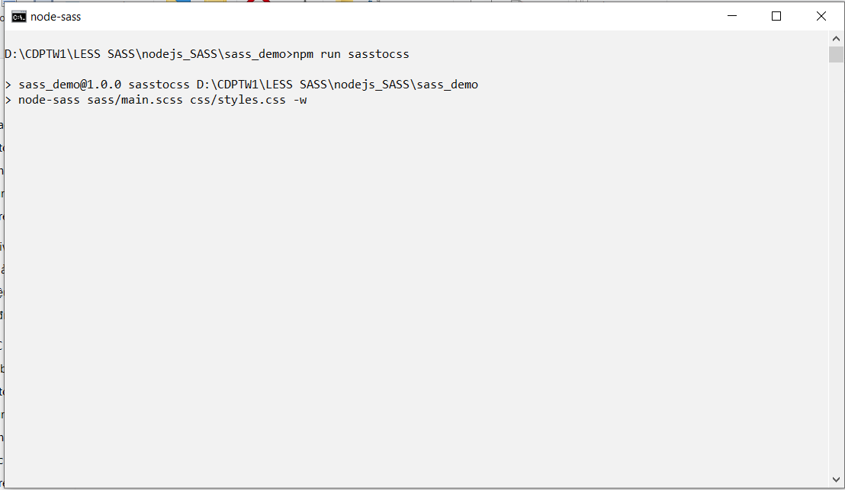

Hình 43: file complie.bat run và hiển thị

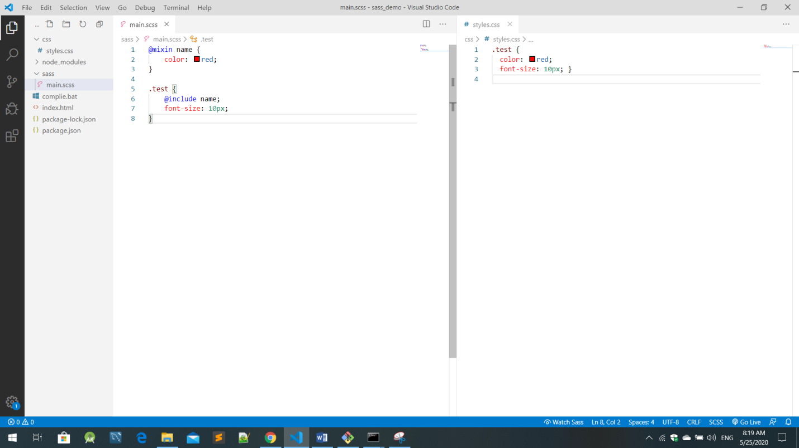

Hình 44: Test thành công

3. Sử dụng SASS với phần mềm hỗ trợ Koala

Bước 1: Tải và cài đặt phần mềm về máy (Mac)

Với link: <http://koala-app.com/>

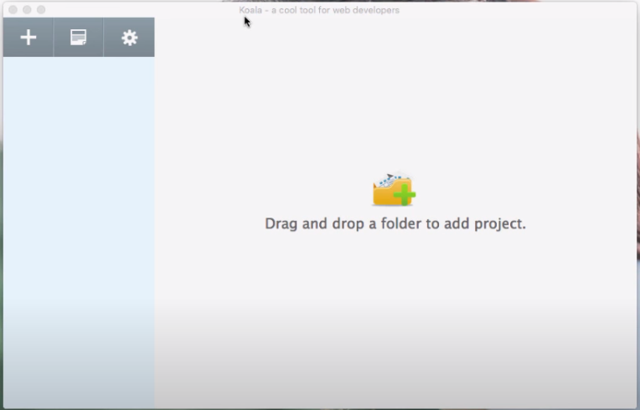

Hình 21. Sau khi cài đặt xong, mở và cửa sổ phần mềm hiển thị

Bước 2: Sau khi mở cửa sổ, tiếp theo chúng ta chọn trình biên tập để phát triển  
- Nhấn ctr+F: gõ chọn sublimeText

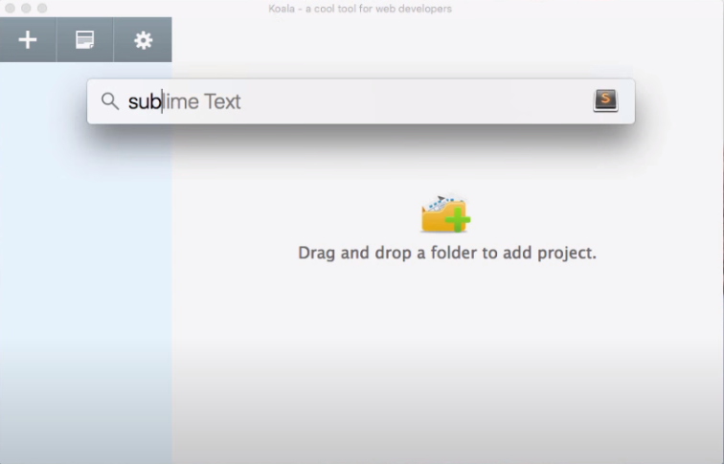

Hình 45: Chọn trình biên tập phát triển:

* Cửa sổ SublimeText xuất hiện. Tiếp theo ta chọn file->save->chọn vị trí save -> new folder để tạo project

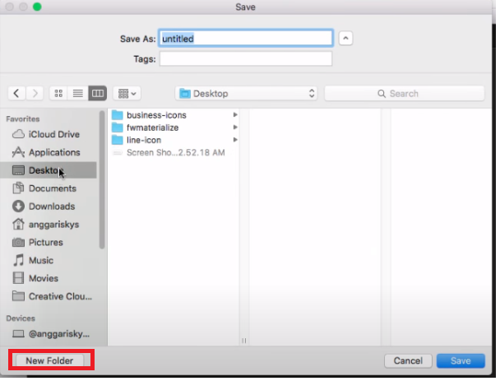

Hình 46. Tạo folder project với tên sass_lang

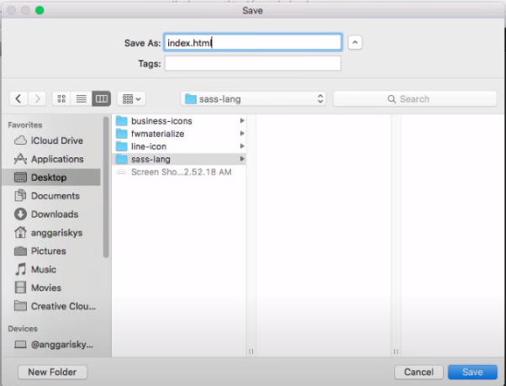

Hình 47: tạo project sass_lang với file index.html

Bước 3: tạo file .css và .scss

* Click chọn file -> new file

Tạo folder css chưa file style.css

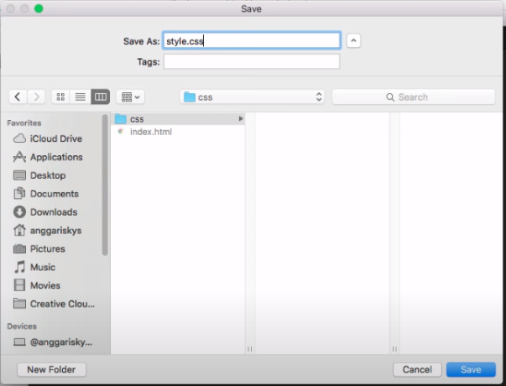

Hình 48: Tạo folder css chưa file style.css

* Tiếp tục tạo folder sass chưa file scss

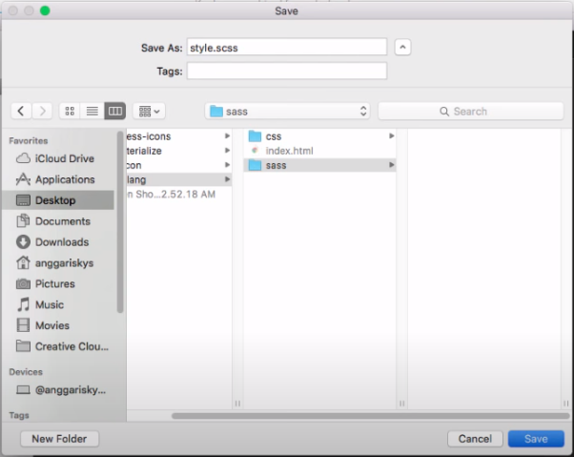

Hình 49. tạo folder sass chưa file style.scss

Bước 4: Nhúng project vào phần mềm koala để kết nối sass với css

Chọn button với biết tượng:

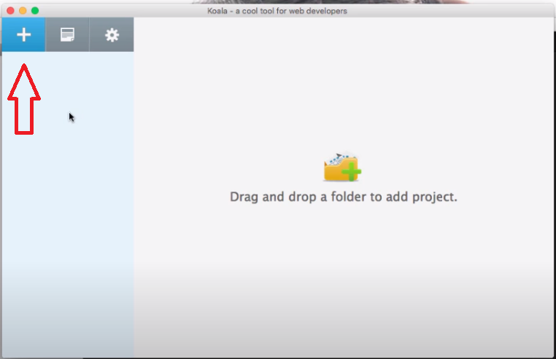

Hình 50: upload project

* Chọn project và upload
* Tiếp theo chọn sass -> style.scss -> chọn complie

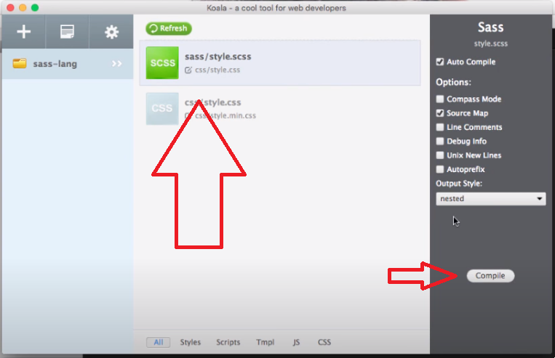

Hình 51. complie sass với scss

Bước 5: test -> thành công

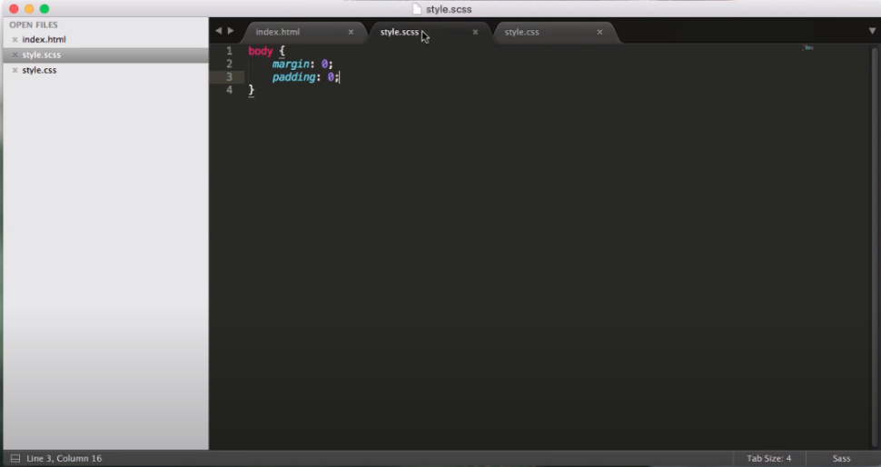

Hình 52: viết css ở file scss

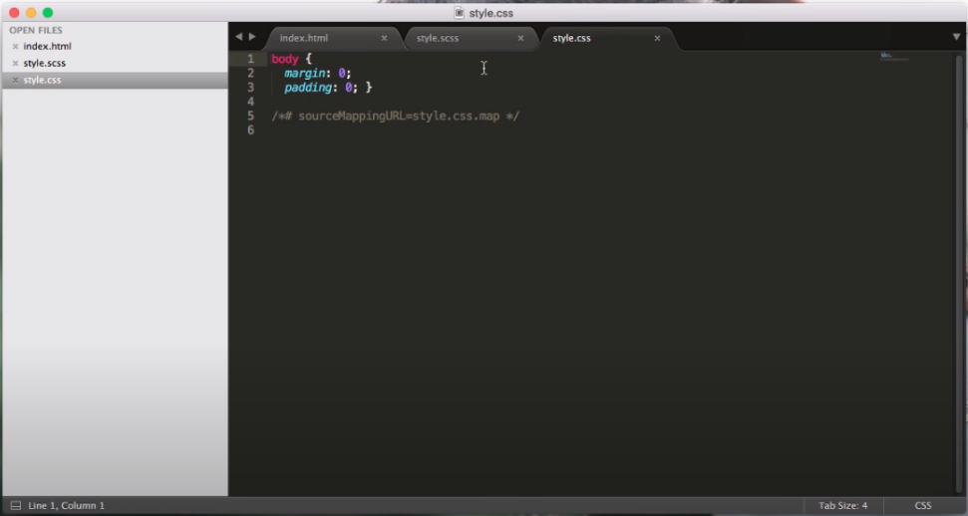Hình 53: buil thành công qua file css

LESS

1. Tạo thủ công LESS

Bước 1: Tạo project với cấu trúc như sau:

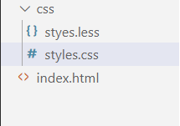

Hình 54: Cấu trúc project vừa được tạo

Bước 2: Mở cmd tại project: gõ lệnh **npm install –g less** để install less vào project

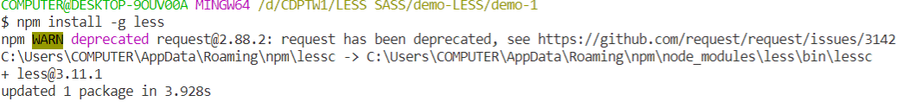

Hình 55: Cmd sẽ hiển thị sau khi install thành công

-Tiếp tục gõ lệnh: **npm install –g less-watch-compiler** để tạo compiler cho less và css



Hình 56: cmd sẽ hiển thị sau khi lệnh chạy xong

Bước 5. chạy lệnh lessc css/styles.less css/styles.css để khởi tạo less và thực hiện test chương trình:

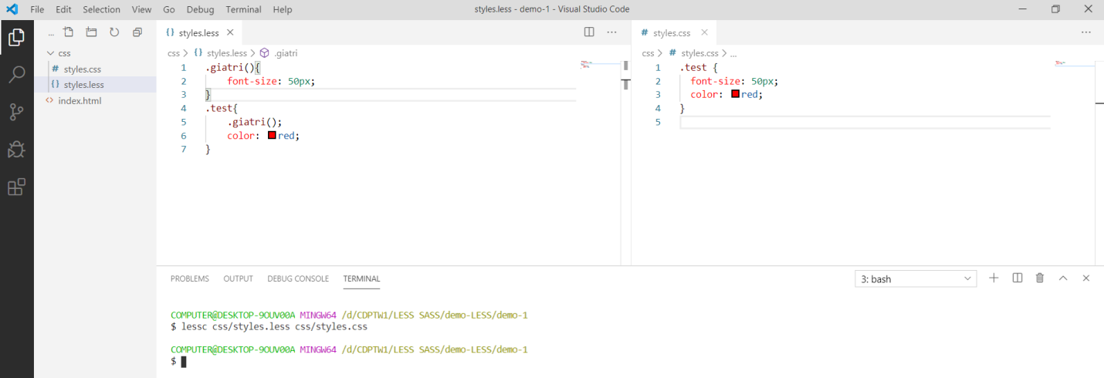

Hình 57: Chạy và test demo thành công

1. Tạo Với link online

Bước 1: Tạo project với cấu trúc:

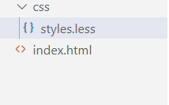

Hình 58: cấu trúc project đã được tạo

Bước 2: Ở file index.html tạo link liên kết với file less của cấu trúc project.

* + Coppy đoạn script online convert less to css bỏ vào cuối thẻ body

Ta được:

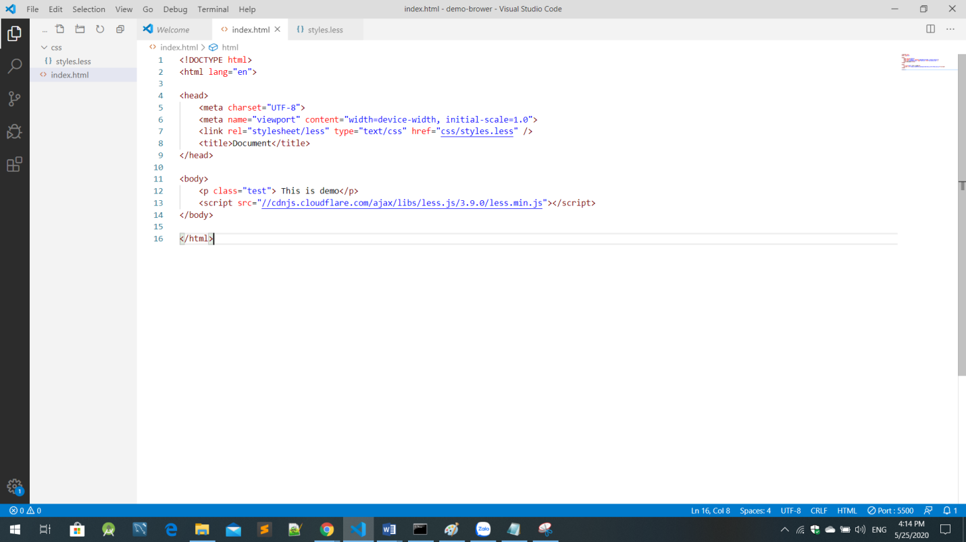

Hình 59. Sau khi gắng các link ở file index.html

Bước 3: Chạy demo và test

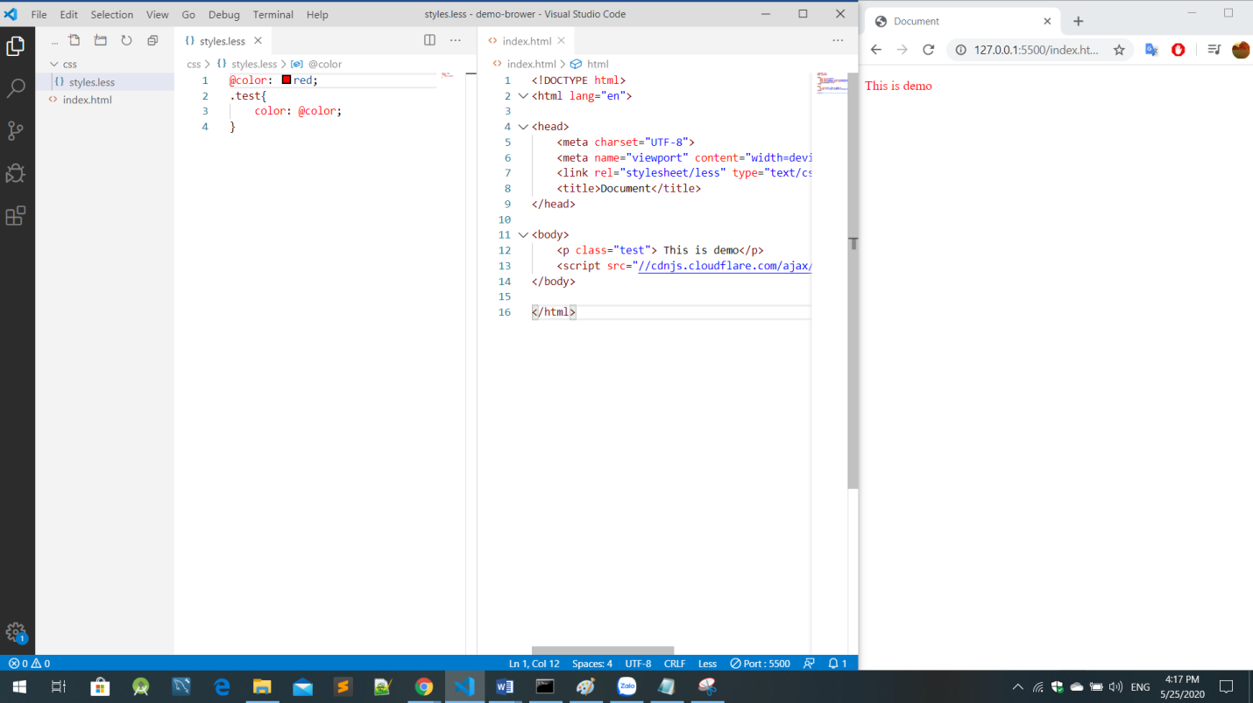

Hình 60. Test và chạy demo thành công

1. Cài đặt với library cho trước (với php)

Bước 1. Download thư viện less tại: <https://drive.google.com/drive/folders/1JORw1XuGUE7X9BBXr1X3OPAlH5ELQPKr>

Bước 2. Tạo prpoject với cấu trúc:

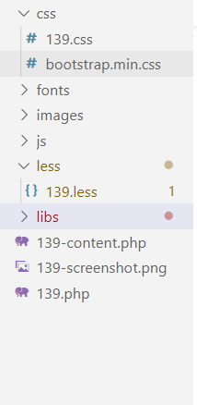

Hình 61. Cấu trúc project vừa tạo

Bước 3. Copy thư viện vừa download về bỏ vào thư mục lib trong project:

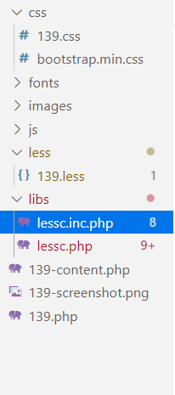

Hình 62. Sau khi thêm thư viện vào thư mục lib

Bức 4. Kết nối less với css

* Ở file 139.php ta tạo liên kết file less với sass bằng compileFile

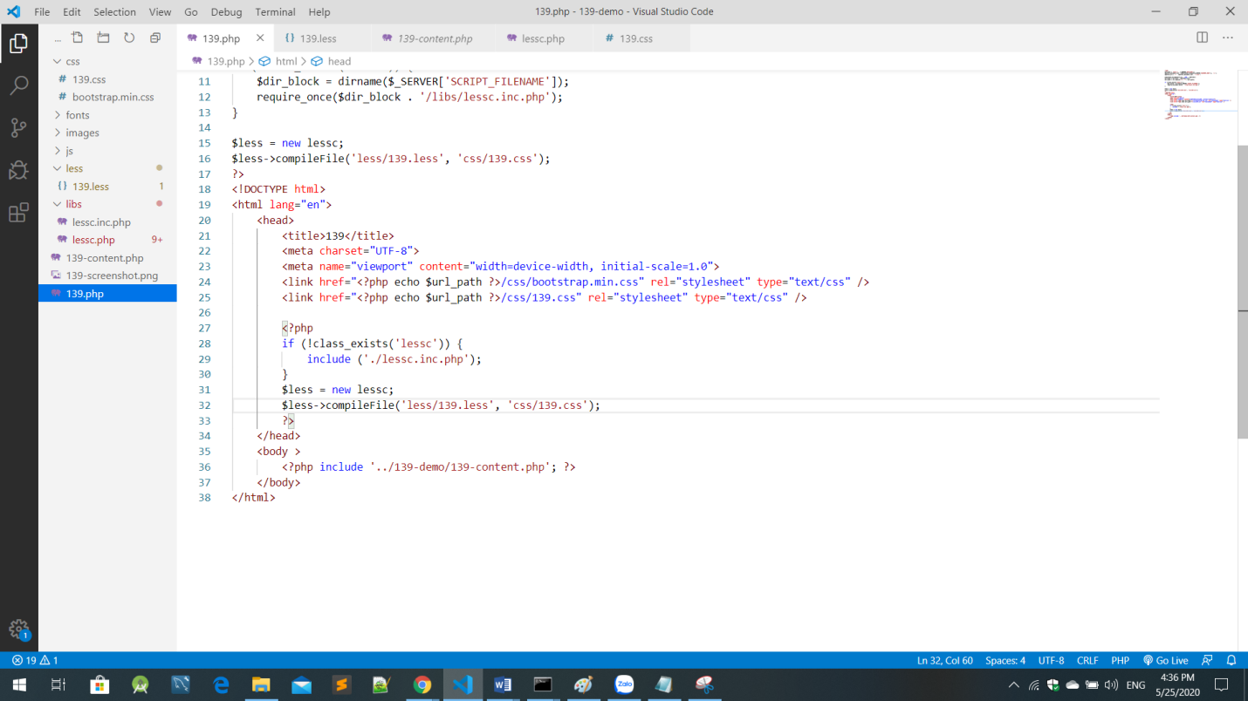

Hình 63. Compile less với css.

BÁO CÁO TOPIC 3 – BÁO CÁO MODULES

**BẢNG PHÂN CHIA CÔNG VIỆC**

|  |  |  |  |  |
| --- | --- | --- | --- | --- |
| MSSV | Họ & Tên | Công việc | Hoàn thành | Đánh giá |
| 16211TT0868 | Võ Hoàng Anh | * Module 1594 * Module 1733 * Module 1748 * Module 1799 * Module 1825 | 100% | Hoàn thành |
| 16211TT1371 | Phạm Thế Hiển | * Module 1595 * Module 1734 * Module 1749 * Module 1804 * Module 1827 | 100% | Hoàn thành |
| 16211TT0297 | Đoàn Minh Trí | * Module 1596 * Module 1735 * Module 1755 * Module 1810 * Module 1828 | 100% | Hoàn thành |
| 16211TT057 | Võ Thị Hồng Ngà | * Module 1598 * Module 1737 * Module 1769 * Module 1812 * Module 1830 | 100% | Hoàn thành |
| 17211TT2350 | Nguyễn Thị Thâm Như | * Module 1597 * Module 1736 * Module 1768 * Module 1811 * Module 1829 | 10 0% | Hoàn thành |

# **Khung Đánh Giá Chuẩn Block – 1594**

|  |  |  |  |  |
| --- | --- | --- | --- | --- |
| **#** | **Nội dung** | **Ghi chú** | **Trước** | **Sau** |
| **1** | Tính cân đối  - LeftSpace = RighSpace  - TopSpace = BottomSpace  - FontSize, FontName, FontColor | - margin_top = margin_bottom  - margin_left = margin_right  - padding_top = padding_bottom  - padding_left = padding_right | 1 | 1 |
| **2** | Kiến trúc HTML  - FullWidth  <div class = type-222>  <div class=container>  <div class='row'>    - SubWidth (col-md-3, col-md-4, …)  <div class = 'container'>  <div class='row'>  <div class='col-md-4'>  <div class='type-222'> |  | 1 | 1 |
| **3** | Kiến trúc CSS  @font-size:  @color:  .news-image {  font-size:@font-size;  ...  }  .list-news {  font-size:@font-size;  }  .view-more{  font-size:@font-size;  } | @margin_left  @margin_top  @margin_bottom  @margin_right  @padding…  @img_max_width  @img_min_width  @img_ | 1 | 1 |
| **4** | Tính dư thừa thẻ HTML  - <div>, <span>, …  - id=234234, name=2332  - null line  - one more space | - Dù chỉ 1 thẻ dư | 1 | 1 |
| **5** | Tính dư thừa thẻ CSS  - Định nghĩa nhưng không dùng | - Dù chỉ 1 thẻ dư | 1 | 1 |
| **6** | Lỗi W3C | - Dù chỉ 1 lỗi | 1 | 1 |
| **7** | File rác |  | 1 | 1 |
| **8** | **Responsive web design (mobile, tablet)** | - Dù chỉ 1 lỗi | 1 | 1 |
| **9** | Đầy đủ các file yêu cầu, đặt tên file hợp lý |  | 0 | 1 |
| **10** | Lỗi console |  | 1 | 1 |

**Tổng: 9 10**

# **Khung Đánh Giá Chuẩn Block - 1733**

|  |  |  |  |  |
| --- | --- | --- | --- | --- |
| **#** | **Nội dung** | **Ghi chú** | **Trước** | **Sau** |
| **1** | Tính cân đối  - LeftSpace = RighSpace  - TopSpace = BottomSpace  - FontSize, FontName, FontColor | - margin_top = margin_bottom  - margin_left = margin_right  - padding_top = padding_bottom  - padding_left = padding_right | 1 | 1 |
| **2** | Kiến trúc HTML  - FullWidth  <div class = type-222>  <div class=container>  <div class='row'>    - SubWidth (col-md-3, col-md-4, …)  <div class = 'container'>  <div class='row'>  <div class='col-md-4'>  <div class='type-222'> |  | 1 | 1 |
| **3** | Kiến trúc CSS  @font-size:  @color:  .news-image {  font-size:@font-size;  ...  }  .list-news {  font-size:@font-size;  }  .view-more{  font-size:@font-size;  } | @margin_left  @margin_top  @margin_bottom  @margin_right  @padding…  @img_max_width  @img_min_width  @img_ | 1 | 1 |
| **4** | Tính dư thừa thẻ HTML  - <div>, <span>, …  - id=234234, name=2332  - null line  - one more space | - Dù chỉ 1 thẻ dư | 1 | 1 |
| **5** | Tính dư thừa thẻ CSS  - Định nghĩa nhưng không dùng | - Dù chỉ 1 thẻ dư | 1 | 1 |
| **6** | Lỗi W3C | - Dù chỉ 1 lỗi | 1 | 1 |
| **7** | File rác |  | 1 | 1 |
| **8** | **Responsive web design (mobile, tablet)** | - Dù chỉ 1 lỗi | 1 | 1 |
| **9** | Đầy đủ các file yêu cầu, đặt tên file hợp lý |  | 0 | 1 |
| **10** | Lỗi console |  | 1 | 1 |

**Tổng: 9 10**

# **Khung Đánh Giá Chuẩn Block – 1748**

|  |  |  |  |  |
| --- | --- | --- | --- | --- |
| **#** | **Nội dung** | **Ghi chú** | **Trước** | **Sau** |
| **1** | Tính cân đối  - LeftSpace = RighSpace  - TopSpace = BottomSpace  - FontSize, FontName, FontColor | - margin_top = margin_bottom  - margin_left = margin_right  - padding_top = padding_bottom  - padding_left = padding_right | 1 | 1 |
| **2** | Kiến trúc HTML  - FullWidth  <div class = type-222>  <div class=container>  <div class='row'>    - SubWidth (col-md-3, col-md-4, …)  <div class = 'container'>  <div class='row'>  <div class='col-md-4'>  <div class='type-222'> |  | 1 | 1 |
| **3** | Kiến trúc CSS  @font-size:  @color:  .news-image {  font-size:@font-size;  ...  }  .list-news {  font-size:@font-size;  }  .view-more{  font-size:@font-size;  } | @margin_left  @margin_top  @margin_bottom  @margin_right  @padding…  @img_max_width  @img_min_width  @img_ | 1 | 1 |
| **4** | Tính dư thừa thẻ HTML  - <div>, <span>, …  - id=234234, name=2332  - null line  - one more space | - Dù chỉ 1 thẻ dư | 1 | 1 |
| **5** | Tính dư thừa thẻ CSS  - Định nghĩa nhưng không dùng | - Dù chỉ 1 thẻ dư | 1 | 1 |
| **6** | Lỗi W3C | - Dù chỉ 1 lỗi | 1 | 1 |
| **7** | File rác |  | 1 | 1 |
| **8** | **Responsive web design (mobile, tablet)** | - Dù chỉ 1 lỗi | 1 | 1 |
| **9** | Đầy đủ các file yêu cầu, đặt tên file hợp lý |  | 0 | 1 |
| **10** | Lỗi console |  | 1 | 1 |

**Tổng: 9 10**

# **Khung Đánh Giá Chuẩn Block - 1799**

|  |  |  |  |  |
| --- | --- | --- | --- | --- |
| **#** | **Nội dung** | **Ghi chú** | **Trước** | **Sau** |
| **1** | Tính cân đối  - LeftSpace = RighSpace  - TopSpace = BottomSpace  - FontSize, FontName, FontColor | - margin_top = margin_bottom  - margin_left = margin_right  - padding_top = padding_bottom  - padding_left = padding_right | 1 | 1 |
| **2** | Kiến trúc HTML  - FullWidth  <div class = type-222>  <div class=container>  <div class='row'>    - SubWidth (col-md-3, col-md-4, …)  <div class = 'container'>  <div class='row'>  <div class='col-md-4'>  <div class='type-222'> |  | 1 | 1 |
| **3** | Kiến trúc CSS  @font-size:  @color:  .news-image {  font-size:@font-size;  ...  }  .list-news {  font-size:@font-size;  }  .view-more{  font-size:@font-size;  } | @margin_left  @margin_top  @margin_bottom  @margin_right  @padding…  @img_max_width  @img_min_width  @img_ | 1 | 1 |
| **4** | Tính dư thừa thẻ HTML  - <div>, <span>, …  - id=234234, name=2332  - null line  - one more space | - Dù chỉ 1 thẻ dư | 1 | 1 |
| **5** | Tính dư thừa thẻ CSS  - Định nghĩa nhưng không dùng | - Dù chỉ 1 thẻ dư | 1 | 1 |
| **6** | Lỗi W3C | - Dù chỉ 1 lỗi | 1 | 1 |
| **7** | File rác |  | 1 | 1 |
| **8** | **Responsive web design (mobile, tablet)** | - Dù chỉ 1 lỗi | 1 | 1 |
| **9** | Đầy đủ các file yêu cầu, đặt tên file hợp lý |  | 0 | 1 |
| **10** | Lỗi console |  | 1 | 1 |

**Tổng: 9 10**

# **Khung Đánh Giá Chuẩn Block - 1825**

|  |  |  |  |  |
| --- | --- | --- | --- | --- |
| **#** | **Nội dung** | **Ghi chú** | **Trước** | **Sau** |
| **1** | Tính cân đối  - LeftSpace = RighSpace  - TopSpace = BottomSpace  - FontSize, FontName, FontColor | - margin_top = margin_bottom  - margin_left = margin_right  - padding_top = padding_bottom  - padding_left = padding_right | 1 | 1 |
| **2** | Kiến trúc HTML  - FullWidth  <div class = type-222>  <div class=container>  <div class='row'>    - SubWidth (col-md-3, col-md-4, …)  <div class = 'container'>  <div class='row'>  <div class='col-md-4'>  <div class='type-222'> |  | 1 | 1 |
| **3** | Kiến trúc CSS  @font-size:  @color:  .news-image {  font-size:@font-size;  ...  }  .list-news {  font-size:@font-size;  }  .view-more{  font-size:@font-size;  } | @margin_left  @margin_top  @margin_bottom  @margin_right  @padding…  @img_max_width  @img_min_width  @img_ | 1 | 1 |
| **4** | Tính dư thừa thẻ HTML  - <div>, <span>, …  - id=234234, name=2332  - null line  - one more space | - Dù chỉ 1 thẻ dư | 1 | 1 |
| **5** | Tính dư thừa thẻ CSS  - Định nghĩa nhưng không dùng | - Dù chỉ 1 thẻ dư | 1 | 1 |
| **6** | Lỗi W3C | - Dù chỉ 1 lỗi | 1 | 1 |
| **7** | File rác |  | 1 | 1 |
| **8** | **Responsive web design (mobile, tablet)** | - Dù chỉ 1 lỗi | 1 | 1 |
| **9** | Đầy đủ các file yêu cầu, đặt tên file hợp lý |  | 0 | 1 |
| **10** | Lỗi console |  | 1 | 1 |

**Tổng: 9 10**

# **Khung Đánh Giá Chuẩn Block – 1595**

|  |  |  |  |  |
| --- | --- | --- | --- | --- |
| **#** | **Nội dung** | **Ghi chú** | **Trước** | **Sau** |
| **1** | Tính cân đối  - LeftSpace = RighSpace  - TopSpace = BottomSpace  - FontSize, FontName, FontColor | - margin_top = margin_bottom  - margin_left = margin_right  - padding_top = padding_bottom  - padding_left = padding_right | 1 | 1 |
| **2** | Kiến trúc HTML  - FullWidth  <div class = type-222>  <div class=container>  <div class='row'>    - SubWidth (col-md-3, col-md-4, …)  <div class = 'container'>  <div class='row'>  <div class='col-md-4'>  <div class='type-222'> |  | 0 | 1 |
| **3** | Kiến trúc CSS  @font-size:  @color:  .news-image {  font-size:@font-size;  ...  }  .list-news {  font-size:@font-size;  }  .view-more{  font-size:@font-size;  } | @margin_left  @margin_top  @margin_bottom  @margin_right  @padding…  @img_max_width  @img_min_width  @img_ | 0 | 1 |
| **4** | Tính dư thừa thẻ HTML  - <div>, <span>, …  - id=234234, name=2332  - null line  - one more space | - Dù chỉ 1 thẻ dư | 0 | 1 |
| **5** | Tính dư thừa thẻ CSS  - Định nghĩa nhưng không dùng | - Dù chỉ 1 thẻ dư | 0 | 1 |
| **6** | Lỗi W3C | - Dù chỉ 1 lỗi | 0 | 1 |
| **7** | File rác |  | 1 | 1 |
| **8** | **Responsive web design (mobile, tablet)** | - Dù chỉ 1 lỗi | 0 | 1 |
| **9** | Đầy đủ các file yêu cầu, đặt tên file hợp lý |  | 1 | 1 |
| **10** | Lỗi console |  | 1 | 1 |

**Tổng: 4 10**

# **Khung Đánh Giá Chuẩn Block - 1734**

|  |  |  |  |  |
| --- | --- | --- | --- | --- |
| **#** | **Nội dung** | **Ghi chú** | **Trước** | **Sau** |
| **1** | Tính cân đối  - LeftSpace = RighSpace  - TopSpace = BottomSpace  - FontSize, FontName, FontColor | - margin_top = margin_bottom  - margin_left = margin_right  - padding_top = padding_bottom  - padding_left = padding_right | 0 | 1 |
| **2** | Kiến trúc HTML  - FullWidth  <div class = type-222>  <div class=container>  <div class='row'>    - SubWidth (col-md-3, col-md-4, …)  <div class = 'container'>  <div class='row'>  <div class='col-md-4'>  <div class='type-222'> |  | 1 | 1 |
| **3** | Kiến trúc CSS  @font-size:  @color:  .news-image {  font-size:@font-size;  ...  }  .list-news {  font-size:@font-size;  }  .view-more{  font-size:@font-size;  } | @margin_left  @margin_top  @margin_bottom  @margin_right  @padding…  @img_max_width  @img_min_width  @img_ | 1 | 1 |
| **4** | Tính dư thừa thẻ HTML  - <div>, <span>, …  - id=234234, name=2332  - null line  - one more space | - Dù chỉ 1 thẻ dư | 0 | 1 |
| **5** | Tính dư thừa thẻ CSS  - Định nghĩa nhưng không dùng | - Dù chỉ 1 thẻ dư | 0 | 1 |
| **6** | Lỗi W3C | - Dù chỉ 1 lỗi | 0 | 1 |
| **7** | File rác |  | 1 | 1 |
| **8** | **Responsive web design (mobile, tablet)** | - Dù chỉ 1 lỗi | 1 | 1 |
| **9** | Đầy đủ các file yêu cầu, đặt tên file hợp lý |  | 0 | 1 |
| **10** | Lỗi console |  | 0 | 1 |

**Tổng: 4 10**

# **Khung Đánh Giá Chuẩn Block – 1749**

|  |  |  |  |  |
| --- | --- | --- | --- | --- |
| **#** | **Nội dung** | **Ghi chú** | **Trước** | **Sau** |
| **1** | Tính cân đối  - LeftSpace = RighSpace  - TopSpace = BottomSpace  - FontSize, FontName, FontColor | - margin_top = margin_bottom  - margin_left = margin_right  - padding_top = padding_bottom  - padding_left = padding_right | 0 | 1 |
| **2** | Kiến trúc HTML  - FullWidth  <div class = type-222>  <div class=container>  <div class='row'>    - SubWidth (col-md-3, col-md-4, …)  <div class = 'container'>  <div class='row'>  <div class='col-md-4'>  <div class='type-222'> |  | 1 | 1 |
| **3** | Kiến trúc CSS  @font-size:  @color:  .news-image {  font-size:@font-size;  ...  }  .list-news {  font-size:@font-size;  }  .view-more{  font-size:@font-size;  } | @margin_left  @margin_top  @margin_bottom  @margin_right  @padding…  @img_max_width  @img_min_width  @img_ | 1 | 1 |
| **4** | Tính dư thừa thẻ HTML  - <div>, <span>, …  - id=234234, name=2332  - null line  - one more space | - Dù chỉ 1 thẻ dư | 0 | 1 |
| **5** | Tính dư thừa thẻ CSS  - Định nghĩa nhưng không dùng | - Dù chỉ 1 thẻ dư | 0 | 1 |
| **6** | Lỗi W3C | - Dù chỉ 1 lỗi | 0 | 1 |
| **7** | File rác |  | 1 | 1 |
| **8** | **Responsive web design (mobile, tablet)** | - Dù chỉ 1 lỗi | 0 | 1 |
| **9** | Đầy đủ các file yêu cầu, đặt tên file hợp lý |  | 0 | 1 |
| **10** | Lỗi console |  | 0 | 1 |

**Tổng: 3 10**

# **Khung Đánh Giá Chuẩn Block - 1804**

|  |  |  |  |  |
| --- | --- | --- | --- | --- |
| **#** | **Nội dung** | **Ghi chú** | **Trước** | **Sau** |
| **1** | Tính cân đối  - LeftSpace = RighSpace  - TopSpace = BottomSpace  - FontSize, FontName, FontColor | - margin_top = margin_bottom  - margin_left = margin_right  - padding_top = padding_bottom  - padding_left = padding_right | 1 | 1 |
| **2** | Kiến trúc HTML  - FullWidth  <div class = type-222>  <div class=container>  <div class='row'>    - SubWidth (col-md-3, col-md-4, …)  <div class = 'container'>  <div class='row'>  <div class='col-md-4'>  <div class='type-222'> |  | 1 | 1 |
| **3** | Kiến trúc CSS  @font-size:  @color:  .news-image {  font-size:@font-size;  ...  }  .list-news {  font-size:@font-size;  }  .view-more{  font-size:@font-size;  } | @margin_left  @margin_top  @margin_bottom  @margin_right  @padding…  @img_max_width  @img_min_width  @img_ | 1 | 1 |
| **4** | Tính dư thừa thẻ HTML  - <div>, <span>, …  - id=234234, name=2332  - null line  - one more space | - Dù chỉ 1 thẻ dư | 0 | 1 |
| **5** | Tính dư thừa thẻ CSS  - Định nghĩa nhưng không dùng | - Dù chỉ 1 thẻ dư | 1 | 1 |
| **6** | Lỗi W3C | - Dù chỉ 1 lỗi | 0 | 1 |
| **7** | File rác |  | 0 | 1 |
| **8** | **Responsive web design (mobile, tablet)** | - Dù chỉ 1 lỗi | 1 | 1 |
| **9** | Đầy đủ các file yêu cầu, đặt tên file hợp lý |  | 0 | 1 |
| **10** | Lỗi console |  | 1 | 1 |

**Tổng: 6 10**

# **Khung Đánh Giá Chuẩn Block - 1827**

|  |  |  |  |  |
| --- | --- | --- | --- | --- |
| **#** | **Nội dung** | **Ghi chú** | **Trước** | **Sau** |
| **1** | Tính cân đối  - LeftSpace = RighSpace  - TopSpace = BottomSpace  - FontSize, FontName, FontColor | - margin_top = margin_bottom  - margin_left = margin_right  - padding_top = padding_bottom  - padding_left = padding_right | 1 | 1 |
| **2** | Kiến trúc HTML  - FullWidth  <div class = type-222>  <div class=container>  <div class='row'>    - SubWidth (col-md-3, col-md-4, …)  <div class = 'container'>  <div class='row'>  <div class='col-md-4'>  <div class='type-222'> |  | 1 | 1 |
| **3** | Kiến trúc CSS  @font-size:  @color:  .news-image {  font-size:@font-size;  ...  }  .list-news {  font-size:@font-size;  }  .view-more{  font-size:@font-size;  } | @margin_left  @margin_top  @margin_bottom  @margin_right  @padding…  @img_max_width  @img_min_width  @img_ | 1 | 1 |
| **4** | Tính dư thừa thẻ HTML  - <div>, <span>, …  - id=234234, name=2332  - null line  - one more space | - Dù chỉ 1 thẻ dư | 0 | 1 |
| **5** | Tính dư thừa thẻ CSS  - Định nghĩa nhưng không dùng | - Dù chỉ 1 thẻ dư | 1 | 1 |
| **6** | Lỗi W3C | - Dù chỉ 1 lỗi | 0 | 1 |
| **7** | File rác |  | 0 | 1 |
| **8** | **Responsive web design (mobile, tablet)** | - Dù chỉ 1 lỗi | 0 | 0 |
| **9** | Đầy đủ các file yêu cầu, đặt tên file hợp lý |  | 0 | 1 |
| **10** | Lỗi console |  | 0 | 1 |

**Tổng: 4 9**

# **Khung Đánh Giá Chuẩn Block - 1596**

|  |  |  |  |  |
| --- | --- | --- | --- | --- |
| **#** | **Nội dung** | **Ghi chú** | **Trước** | **Sau** |
| **1** | Tính cân đối  - LeftSpace = RighSpace  - TopSpace = BottomSpace  - FontSize, FontName, FontColor | - margin_top = margin_bottom  - margin_left = margin_right  - padding_top = padding_bottom  - padding_left = padding_right | 1 | 1 |
| **2** | Kiến trúc HTML  - FullWidth  <div class = type-222>  <div class=container>  <div class='row'>    - SubWidth (col-md-3, col-md-4, …)  <div class = 'container'>  <div class='row'>  <div class='col-md-4'>  <div class='type-222'> |  | 1 | 1 |
| **3** | Kiến trúc CSS  @font-size:  @color:  .news-image {  font-size:@font-size;  ...  }  .list-news {  font-size:@font-size;  }  .view-more{  font-size:@font-size;  } | @margin_left  @margin_top  @margin_bottom  @margin_right  @padding…  @img_max_width  @img_min_width  @img_ | 1 | 1 |
| **4** | Tính dư thừa thẻ HTML  - <div>, <span>, …  - id=234234, name=2332  - null line  - one more space | - Dù chỉ 1 thẻ dư | 1 | 1 |
| **5** | Tính dư thừa thẻ CSS  - Định nghĩa nhưng không dùng | - Dù chỉ 1 thẻ dư | 1 | 1 |
| **6** | Lỗi W3C | - Dù chỉ 1 lỗi | 0 | 1 |
| **7** | File rác |  | 0 | 1 |
| **8** | **Responsive web design (mobile, tablet)** | - Dù chỉ 1 lỗi | 1 | 1 |
| **9** | Đầy đủ các file yêu cầu, đặt tên file hợp lý |  | 0 | 1 |
| **10** | Lỗi console |  | 1 | 1 |

**Tổng: 7 10**

# **Khung Đánh Giá Chuẩn Block - 1735**

|  |  |  |  |  |
| --- | --- | --- | --- | --- |
| **#** | **Nội dung** | **Ghi chú** | **Trước** | **Sau** |
| **1** | Tính cân đối  - LeftSpace = RighSpace  - TopSpace = BottomSpace  - FontSize, FontName, FontColor | - margin_top = margin_bottom  - margin_left = margin_right  - padding_top = padding_bottom  - padding_left = padding_right | 1 | 1 |
| **2** | Kiến trúc HTML  - FullWidth  <div class = type-222>  <div class=container>  <div class='row'>    - SubWidth (col-md-3, col-md-4, …)  <div class = 'container'>  <div class='row'>  <div class='col-md-4'>  <div class='type-222'> |  | 1 | 1 |
| **3** | Kiến trúc CSS  @font-size:  @color:  .news-image {  font-size:@font-size;  ...  }  .list-news {  font-size:@font-size;  }  .view-more{  font-size:@font-size;  } | @margin_left  @margin_top  @margin_bottom  @margin_right  @padding…  @img_max_width  @img_min_width  @img_ | 1 | 1 |
| **4** | Tính dư thừa thẻ HTML  - <div>, <span>, …  - id=234234, name=2332  - null line  - one more space | - Dù chỉ 1 thẻ dư | 1 | 1 |
| **5** | Tính dư thừa thẻ CSS  - Định nghĩa nhưng không dùng | - Dù chỉ 1 thẻ dư | 1 | 1 |
| **6** | Lỗi W3C | - Dù chỉ 1 lỗi | 0 | 1 |
| **7** | File rác |  | 1 | 1 |
| **8** | **Responsive web design (mobile, tablet)** | - Dù chỉ 1 lỗi | 1 | 1 |
| **9** | Đầy đủ các file yêu cầu, đặt tên file hợp lý |  | 0 | 1 |
| **10** | Lỗi console |  | 1 | 1 |

**Tổng: 8 10**

# **Khung Đánh Giá Chuẩn Block - 1755**

|  |  |  |  |  |
| --- | --- | --- | --- | --- |
| **#** | **Nội dung** | **Ghi chú** | **Trước** | **Sau** |
| **1** | Tính cân đối  - LeftSpace = RighSpace  - TopSpace = BottomSpace  - FontSize, FontName, FontColor | - margin_top = margin_bottom  - margin_left = margin_right  - padding_top = padding_bottom  - padding_left = padding_right | 1 | 1 |
| **2** | Kiến trúc HTML  - FullWidth  <div class = type-222>  <div class=container>  <div class='row'>    - SubWidth (col-md-3, col-md-4, …)  <div class = 'container'>  <div class='row'>  <div class='col-md-4'>  <div class='type-222'> |  | 1 | 1 |
| **3** | Kiến trúc CSS  @font-size:  @color:  .news-image {  font-size:@font-size;  ...  }  .list-news {  font-size:@font-size;  }  .view-more{  font-size:@font-size;  } | @margin_left  @margin_top  @margin_bottom  @margin_right  @padding…  @img_max_width  @img_min_width  @img_ | 1 | 1 |
| **4** | Tính dư thừa thẻ HTML  - <div>, <span>, …  - id=234234, name=2332  - null line  - one more space | - Dù chỉ 1 thẻ dư | 1 | 1 |
| **5** | Tính dư thừa thẻ CSS  - Định nghĩa nhưng không dùng | - Dù chỉ 1 thẻ dư | 1 | 1 |
| **6** | Lỗi W3C | - Dù chỉ 1 lỗi | 0 | 1 |
| **7** | File rác |  | 0 | 1 |
| **8** | **Responsive web design (mobile, tablet)** | - Dù chỉ 1 lỗi | 1 | 1 |
| **9** | Đầy đủ các file yêu cầu, đặt tên file hợp lý |  | 1 | 1 |
| **10** | Lỗi console |  | 1 | 1 |

**Tổng: 8 10**

# **Khung Đánh Giá Chuẩn Block - 1810**

|  |  |  |  |  |
| --- | --- | --- | --- | --- |
| **#** | **Nội dung** | **Ghi chú** | **Trước** | **Sau** |
| **1** | Tính cân đối  - LeftSpace = RighSpace  - TopSpace = BottomSpace  - FontSize, FontName, FontColor | - margin_top = margin_bottom  - margin_left = margin_right  - padding_top = padding_bottom  - padding_left = padding_right | 1 | 1 |
| **2** | Kiến trúc HTML  - FullWidth  <div class = type-222>  <div class=container>  <div class='row'>    - SubWidth (col-md-3, col-md-4, …)  <div class = 'container'>  <div class='row'>  <div class='col-md-4'>  <div class='type-222'> |  | 1 | 1 |
| **3** | Kiến trúc CSS  @font-size:  @color:  .news-image {  font-size:@font-size;  ...  }  .list-news {  font-size:@font-size;  }  .view-more{  font-size:@font-size;  } | @margin_left  @margin_top  @margin_bottom  @margin_right  @padding…  @img_max_width  @img_min_width  @img_ | 1 | 1 |
| **4** | Tính dư thừa thẻ HTML  - <div>, <span>, …  - id=234234, name=2332  - null line  - one more space | - Dù chỉ 1 thẻ dư | 1 | 1 |
| **5** | Tính dư thừa thẻ CSS  - Định nghĩa nhưng không dùng | - Dù chỉ 1 thẻ dư | 1 | 1 |
| **6** | Lỗi W3C | - Dù chỉ 1 lỗi | 0 | 1 |
| **7** | File rác |  | 0 | 1 |
| **8** | **Responsive web design (mobile, tablet)** | - Dù chỉ 1 lỗi | 1 | 1 |
| **9** | Đầy đủ các file yêu cầu, đặt tên file hợp lý |  | 1 | 1 |
| **10** | Lỗi console |  | 1 | 1 |

**Tổng: 8 10**

# **Khung Đánh Giá Chuẩn Block - 1828**

|  |  |  |  |  |
| --- | --- | --- | --- | --- |
| **#** | **Nội dung** | **Ghi chú** | **Trước** | **Sau** |
| **1** | Tính cân đối  - LeftSpace = RighSpace  - TopSpace = BottomSpace  - FontSize, FontName, FontColor | - margin_top = margin_bottom  - margin_left = margin_right  - padding_top = padding_bottom  - padding_left = padding_right | 1 | 1 |
| **2** | Kiến trúc HTML  - FullWidth  <div class = type-222>  <div class=container>  <div class='row'>    - SubWidth (col-md-3, col-md-4, …)  <div class = 'container'>  <div class='row'>  <div class='col-md-4'>  <div class='type-222'> |  | 1 | 1 |
| **3** | Kiến trúc CSS  @font-size:  @color:  .news-image {  font-size:@font-size;  ...  }  .list-news {  font-size:@font-size;  }  .view-more{  font-size:@font-size;  } | @margin_left  @margin_top  @margin_bottom  @margin_right  @padding…  @img_max_width  @img_min_width  @img_ | 1 | 1 |
| **4** | Tính dư thừa thẻ HTML  - <div>, <span>, …  - id=234234, name=2332  - null line  - one more space | - Dù chỉ 1 thẻ dư | 1 | 1 |
| **5** | Tính dư thừa thẻ CSS  - Định nghĩa nhưng không dùng | - Dù chỉ 1 thẻ dư | 1 | 1 |
| **6** | Lỗi W3C | - Dù chỉ 1 lỗi | 0 | 1 |
| **7** | File rác |  | 0 | 1 |
| **8** | **Responsive web design (mobile, tablet)** | - Dù chỉ 1 lỗi | 1 | 1 |
| **9** | Đầy đủ các file yêu cầu, đặt tên file hợp lý |  | 1 | 1 |
| **10** | Lỗi console |  | 1 | 1 |

**Tổng: 8 10**

# **Khung Đánh Giá Chuẩn Block - 1598**

|  |  |  |  |  |
| --- | --- | --- | --- | --- |
| **#** | **Nội dung** | **Ghi chú** | **Trước** | **Sau** |
| **1** | Tính cân đối  - LeftSpace = RighSpace  - TopSpace = BottomSpace  - FontSize, FontName, FontColor | - margin_top = margin_bottom  - margin_left = margin_right  - padding_top = padding_bottom  - padding_left = padding_right | 0 | 1 |
| **2** | Kiến trúc HTML  - FullWidth  <div class = type-222>  <div class=container>  <div class='row'>    - SubWidth (col-md-3, col-md-4, …)  <div class = 'container'>  <div class='row'>  <div class='col-md-4'>  <div class='type-222'> |  | 0 | 1 |
| **3** | Kiến trúc CSS  @font-size:  @color:  .news-image {  font-size:@font-size;  ...  }  .list-news {  font-size:@font-size;  }  .view-more{  font-size:@font-size;  } | @margin_left  @margin_top  @margin_bottom  @margin_right  @padding…  @img_max_width  @img_min_width  @img_ | 0 | 1 |
| **4** | Tính dư thừa thẻ HTML  - <div>, <span>, …  - id=234234, name=2332  - null line  - one more space | - Dù chỉ 1 thẻ dư | 0 | 1 |
| **5** | Tính dư thừa thẻ CSS  - Định nghĩa nhưng không dùng | - Dù chỉ 1 thẻ dư | 1 | 1 |
| **6** | Lỗi W3C | - Dù chỉ 1 lỗi | 0 | 1 |
| **7** | File rác |  | 0 | 1 |
| **8** | **Responsive web design (mobile, tablet)** | - Dù chỉ 1 lỗi | 0 | 0 |
| **9** | Đầy đủ các file yêu cầu, đặt tên file hợp lý |  | 0 | 1 |
| **10** | Lỗi console |  | 1 | 1 |

**Tổng: 2 9**

# **Khung Đánh Giá Chuẩn Block - 1737**

|  |  |  |  |  |
| --- | --- | --- | --- | --- |
| **#** | **Nội dung** | **Ghi chú** | **Trước** | **Sau** |
| **1** | Tính cân đối  - LeftSpace = RighSpace  - TopSpace = BottomSpace  - FontSize, FontName, FontColor | - margin_top = margin_bottom  - margin_left = margin_right  - padding_top = padding_bottom  - padding_left = padding_right | 0 | 1 |
| **2** | Kiến trúc HTML  - FullWidth  <div class = type-222>  <div class=container>  <div class='row'>    - SubWidth (col-md-3, col-md-4, …)  <div class = 'container'>  <div class='row'>  <div class='col-md-4'>  <div class='type-222'> |  | 0 | 1 |
| **3** | Kiến trúc CSS  @font-size:  @color:  .news-image {  font-size:@font-size;  ...  }  .list-news {  font-size:@font-size;  }  .view-more{  font-size:@font-size;  } | @margin_left  @margin_top  @margin_bottom  @margin_right  @padding…  @img_max_width  @img_min_width  @img_ | 0 | 1 |
| **4** | Tính dư thừa thẻ HTML  - <div>, <span>, …  - id=234234, name=2332  - null line  - one more space | - Dù chỉ 1 thẻ dư | 0 | 1 |
| **5** | Tính dư thừa thẻ CSS  - Định nghĩa nhưng không dùng | - Dù chỉ 1 thẻ dư | 1 | 1 |
| **6** | Lỗi W3C | - Dù chỉ 1 lỗi | 0 | 1 |
| **7** | File rác |  | 1 | 1 |
| **8** | **Responsive web design (mobile, tablet)** | - Dù chỉ 1 lỗi | 0 | 1 |
| **9** | Đầy đủ các file yêu cầu, đặt tên file hợp lý |  | 1 | 1 |
| **10** | Lỗi console |  | 0 | 0 |

**Tổng: 4 9**

# **Khung Đánh Giá Chuẩn Block - 1769**

|  |  |  |  |  |
| --- | --- | --- | --- | --- |
| **#** | **Nội dung** | **Ghi chú** | **Trước** | **Sau** |
| **1** | Tính cân đối  - LeftSpace = RighSpace  - TopSpace = BottomSpace  - FontSize, FontName, FontColor | - margin_top = margin_bottom  - margin_left = margin_right  - padding_top = padding_bottom  - padding_left = padding_right | 0 | 1 |
| **2** | Kiến trúc HTML  - FullWidth  <div class = type-222>  <div class=container>  <div class='row'>    - SubWidth (col-md-3, col-md-4, …)  <div class = 'container'>  <div class='row'>  <div class='col-md-4'>  <div class='type-222'> |  | 0 | 1 |
| **3** | Kiến trúc CSS  @font-size:  @color:  .news-image {  font-size:@font-size;  ...  }  .list-news {  font-size:@font-size;  }  .view-more{  font-size:@font-size;  } | @margin_left  @margin_top  @margin_bottom  @margin_right  @padding…  @img_max_width  @img_min_width  @img_ | 0 | 1 |
| **4** | Tính dư thừa thẻ HTML  - <div>, <span>, …  - id=234234, name=2332  - null line  - one more space | - Dù chỉ 1 thẻ dư | 1 | 1 |
| **5** | Tính dư thừa thẻ CSS  - Định nghĩa nhưng không dùng | - Dù chỉ 1 thẻ dư | 0 | 1 |
| **6** | Lỗi W3C | - Dù chỉ 1 lỗi | 0 | 1 |
| **7** | File rác |  | 1 | 1 |
| **8** | **Responsive web design (mobile, tablet)** | - Dù chỉ 1 lỗi | 0 | 1 |
| **9** | Đầy đủ các file yêu cầu, đặt tên file hợp lý |  | 1 | 1 |
| **10** | Lỗi console |  | 1 | 1 |

**Tổng: 4 10**

# **Khung Đánh Giá Chuẩn Block - 1812**

|  |  |  |  |  |
| --- | --- | --- | --- | --- |
| **#** | **Nội dung** | **Ghi chú** | **Trước** | **Sau** |
| **1** | Tính cân đối  - LeftSpace = RighSpace  - TopSpace = BottomSpace  - FontSize, FontName, FontColor | - margin_top = margin_bottom  - margin_left = margin_right  - padding_top = padding_bottom  - padding_left = padding_right | 1 | 1 |
| **2** | Kiến trúc HTML  - FullWidth  <div class = type-222>  <div class=container>  <div class='row'>    - SubWidth (col-md-3, col-md-4, …)  <div class = 'container'>  <div class='row'>  <div class='col-md-4'>  <div class='type-222'> |  | 0 | 1 |
| **3** | Kiến trúc CSS  @font-size:  @color:  .news-image {  font-size:@font-size;  ...  }  .list-news {  font-size:@font-size;  }  .view-more{  font-size:@font-size;  } | @margin_left  @margin_top  @margin_bottom  @margin_right  @padding…  @img_max_width  @img_min_width  @img_ | 0 | 1 |
| **4** | Tính dư thừa thẻ HTML  - <div>, <span>, …  - id=234234, name=2332  - null line  - one more space | - Dù chỉ 1 thẻ dư | 0 | 1 |
| **5** | Tính dư thừa thẻ CSS  - Định nghĩa nhưng không dùng | - Dù chỉ 1 thẻ dư | 0 | 1 |
| **6** | Lỗi W3C | - Dù chỉ 1 lỗi | 0 | 1 |
| **7** | File rác |  | 1 | 1 |
| **8** | **Responsive web design (mobile, tablet)** | - Dù chỉ 1 lỗi | 0 | 1 |
| **9** | Đầy đủ các file yêu cầu, đặt tên file hợp lý |  | 1 | 1 |
| **10** | Lỗi console |  | 1 | 1 |

**Tổng: 4 10**

# **Khung Đánh Giá Chuẩn Block - 1830**

|  |  |  |  |  |
| --- | --- | --- | --- | --- |
| **#** | **Nội dung** | **Ghi chú** | **Trước** | **Sau** |
| **1** | Tính cân đối  - LeftSpace = RighSpace  - TopSpace = BottomSpace  - FontSize, FontName, FontColor | - margin_top = margin_bottom  - margin_left = margin_right  - padding_top = padding_bottom  - padding_left = padding_right | 0 | 1 |
| **2** | Kiến trúc HTML  - FullWidth  <div class = type-222>  <div class=container>  <div class='row'>    - SubWidth (col-md-3, col-md-4, …)  <div class = 'container'>  <div class='row'>  <div class='col-md-4'>  <div class='type-222'> |  | 0 | 1 |
| **3** | Kiến trúc CSS  @font-size:  @color:  .news-image {  font-size:@font-size;  ...  }  .list-news {  font-size:@font-size;  }  .view-more{  font-size:@font-size;  } | @margin_left  @margin_top  @margin_bottom  @margin_right  @padding…  @img_max_width  @img_min_width  @img_ | 0 | 1 |
| **4** | Tính dư thừa thẻ HTML  - <div>, <span>, …  - id=234234, name=2332  - null line  - one more space | - Dù chỉ 1 thẻ dư | 0 | 1 |
| **5** | Tính dư thừa thẻ CSS  - Định nghĩa nhưng không dùng | - Dù chỉ 1 thẻ dư | 0 | 1 |
| **6** | Lỗi W3C | - Dù chỉ 1 lỗi | 0 | 1 |
| **7** | File rác |  | 1 | 1 |
| **8** | **Responsive web design (mobile, tablet)** | - Dù chỉ 1 lỗi | 0 | 1 |
| **9** | Đầy đủ các file yêu cầu, đặt tên file hợp lý |  | 1 | 1 |
| **10** | Lỗi console |  | 1 | 1 |

**Tổng: 3 10**

# **Khung Đánh Giá Chuẩn Block – 1597**

|  |  |  |  |  |
| --- | --- | --- | --- | --- |
| **#** | **Nội dung** | **Ghi chú** | **Trước** | **Sau** |
| **1** | Tính cân đối  - LeftSpace = RighSpace  - TopSpace = BottomSpace  - FontSize, FontName, FontColor | - margin_top = margin_bottom  - margin_left = margin_right  - padding_top = padding_bottom  - padding_left = padding_right | 1 | 1 |
| **2** | Kiến trúc HTML  - FullWidth  <div class = type-222>  <div class=container>  <div class='row'>    - SubWidth (col-md-3, col-md-4, …)  <div class = 'container'>  <div class='row'>  <div class='col-md-4'>  <div class='type-222'> |  | 0 | 1 |
| **3** | Kiến trúc CSS  @font-size:  @color:  .news-image {  font-size:@font-size;  ...  }  .list-news {  font-size:@font-size;  }  .view-more{  font-size:@font-size;  } | @margin_left  @margin_top  @margin_bottom  @margin_right  @padding…  @img_max_width  @img_min_width  @img_ | 0 | 1 |
| **4** | Tính dư thừa thẻ HTML  - <div>, <span>, …  - id=234234, name=2332  - null line  - one more space | - Dù chỉ 1 thẻ dư | 0 | 1 |
| **5** | Tính dư thừa thẻ CSS  - Định nghĩa nhưng không dùng | - Dù chỉ 1 thẻ dư | 0 | 1 |
| **6** | Lỗi W3C | - Dù chỉ 1 lỗi | 0 | 1 |
| **7** | File rác |  | 1 | 1 |
| **8** | **Responsive web design (mobile, tablet)** | - Dù chỉ 1 lỗi | 0 | 1 |
| **9** | Đầy đủ các file yêu cầu, đặt tên file hợp lý |  | 1 | 1 |
| **10** | Lỗi console |  | 1 | 1 |

**Tổng: 4 10**

# **Khung Đánh Giá Chuẩn Block - 1736**

|  |  |  |  |  |
| --- | --- | --- | --- | --- |
| **#** | **Nội dung** | **Ghi chú** | **Trước** | **Sau** |
| **1** | Tính cân đối  - LeftSpace = RighSpace  - TopSpace = BottomSpace  - FontSize, FontName, FontColor | - margin_top = margin_bottom  - margin_left = margin_right  - padding_top = padding_bottom  - padding_left = padding_right | 1 | 1 |
| **2** | Kiến trúc HTML  - FullWidth  <div class = type-222>  <div class=container>  <div class='row'>    - SubWidth (col-md-3, col-md-4, …)  <div class = 'container'>  <div class='row'>  <div class='col-md-4'>  <div class='type-222'> |  | 1 | 1 |
| **3** | Kiến trúc CSS  @font-size:  @color:  .news-image {  font-size:@font-size;  ...  }  .list-news {  font-size:@font-size;  }  .view-more{  font-size:@font-size;  } | @margin_left  @margin_top  @margin_bottom  @margin_right  @padding…  @img_max_width  @img_min_width  @img_ | 1 | 1 |
| **4** | Tính dư thừa thẻ HTML  - <div>, <span>, …  - id=234234, name=2332  - null line  - one more space | - Dù chỉ 1 thẻ dư | 0 | 1 |
| **5** | Tính dư thừa thẻ CSS  - Định nghĩa nhưng không dùng | - Dù chỉ 1 thẻ dư | 1 | 1 |
| **6** | Lỗi W3C | - Dù chỉ 1 lỗi | 1 | 1 |
| **7** | File rác |  | 1 | 1 |
| **8** | **Responsive web design (mobile, tablet)** | - Dù chỉ 1 lỗi | 1 | 1 |
| **9** | Đầy đủ các file yêu cầu, đặt tên file hợp lý |  | 0 | 1 |
| **10** | Lỗi console |  | 0 | 1 |

**Tổng: 7 10**

# **Khung Đánh Giá Chuẩn Block – 1768**

|  |  |  |  |  |
| --- | --- | --- | --- | --- |
| **#** | **Nội dung** | **Ghi chú** | **Trước** | **Sau** |
| **1** | Tính cân đối  - LeftSpace = RighSpace  - TopSpace = BottomSpace  - FontSize, FontName, FontColor | - margin_top = margin_bottom  - margin_left = margin_right  - padding_top = padding_bottom  - padding_left = padding_right | 1 | 1 |
| **2** | Kiến trúc HTML  - FullWidth  <div class = type-222>  <div class=container>  <div class='row'>    - SubWidth (col-md-3, col-md-4, …)  <div class = 'container'>  <div class='row'>  <div class='col-md-4'>  <div class='type-222'> |  | 1 | 1 |
| **3** | Kiến trúc CSS  @font-size:  @color:  .news-image {  font-size:@font-size;  ...  }  .list-news {  font-size:@font-size;  }  .view-more{  font-size:@font-size;  } | @margin_left  @margin_top  @margin_bottom  @margin_right  @padding…  @img_max_width  @img_min_width  @img_ | 1 | 1 |
| **4** | Tính dư thừa thẻ HTML  - <div>, <span>, …  - id=234234, name=2332  - null line  - one more space | - Dù chỉ 1 thẻ dư | 0 | 1 |
| **5** | Tính dư thừa thẻ CSS  - Định nghĩa nhưng không dùng | - Dù chỉ 1 thẻ dư | 0 | 1 |
| **6** | Lỗi W3C | - Dù chỉ 1 lỗi | 0 | 1 |
| **7** | File rác |  | 1 | 1 |
| **8** | **Responsive web design (mobile, tablet)** | - Dù chỉ 1 lỗi | 0 | 1 |
| **9** | Đầy đủ các file yêu cầu, đặt tên file hợp lý |  | 1 | 1 |
| **10** | Lỗi console |  | 0 | 1 |

**Tổng: 5 10**

# **Khung Đánh Giá Chuẩn Block - 1811**

|  |  |  |  |  |
| --- | --- | --- | --- | --- |
| **#** | **Nội dung** | **Ghi chú** | **Trước** | **Sau** |
| **1** | Tính cân đối  - LeftSpace = RighSpace  - TopSpace = BottomSpace  - FontSize, FontName, FontColor | - margin_top = margin_bottom  - margin_left = margin_right  - padding_top = padding_bottom  - padding_left = padding_right | 1 | 1 |
| **2** | Kiến trúc HTML  - FullWidth  <div class = type-222>  <div class=container>  <div class='row'>    - SubWidth (col-md-3, col-md-4, …)  <div class = 'container'>  <div class='row'>  <div class='col-md-4'>  <div class='type-222'> |  | 1 | 1 |
| **3** | Kiến trúc CSS  @font-size:  @color:  .news-image {  font-size:@font-size;  ...  }  .list-news {  font-size:@font-size;  }  .view-more{  font-size:@font-size;  } | @margin_left  @margin_top  @margin_bottom  @margin_right  @padding…  @img_max_width  @img_min_width  @img_ | 0 | 0 |
| **4** | Tính dư thừa thẻ HTML  - <div>, <span>, …  - id=234234, name=2332  - null line  - one more space | - Dù chỉ 1 thẻ dư | 0 | 1 |
| **5** | Tính dư thừa thẻ CSS  - Định nghĩa nhưng không dùng | - Dù chỉ 1 thẻ dư | 1 | 1 |
| **6** | Lỗi W3C | - Dù chỉ 1 lỗi | 1 | 1 |
| **7** | File rác |  | 0 | 0 |
| **8** | **Responsive web design (mobile, tablet)** | - Dù chỉ 1 lỗi | 1 | 1 |
| **9** | Đầy đủ các file yêu cầu, đặt tên file hợp lý |  | 1 | 1 |
| **10** | Lỗi console |  | 1 | 1 |

**Tổng: 7 8**

# **Khung Đánh Giá Chuẩn Block - 1829**

|  |  |  |  |  |
| --- | --- | --- | --- | --- |
| **#** | **Nội dung** | **Ghi chú** | **Trước** | **Sau** |
| **1** | Tính cân đối  - LeftSpace = RighSpace  - TopSpace = BottomSpace  - FontSize, FontName, FontColor | - margin_top = margin_bottom  - margin_left = margin_right  - padding_top = padding_bottom  - padding_left = padding_right | 1 | 1 |
| **2** | Kiến trúc HTML  - FullWidth  <div class = type-222>  <div class=container>  <div class='row'>    - SubWidth (col-md-3, col-md-4, …)  <div class = 'container'>  <div class='row'>  <div class='col-md-4'>  <div class='type-222'> |  | 1 | 1 |
| **3** | Kiến trúc CSS  @font-size:  @color:  .news-image {  font-size:@font-size;  ...  }  .list-news {  font-size:@font-size;  }  .view-more{  font-size:@font-size;  } | @margin_left  @margin_top  @margin_bottom  @margin_right  @padding…  @img_max_width  @img_min_width  @img_ | 0 | 0 |
| **4** | Tính dư thừa thẻ HTML  - <div>, <span>, …  - id=234234, name=2332  - null line  - one more space | - Dù chỉ 1 thẻ dư | 1 | 0 |
| **5** | Tính dư thừa thẻ CSS  - Định nghĩa nhưng không dùng | - Dù chỉ 1 thẻ dư | 1 | 1 |
| **6** | Lỗi W3C | - Dù chỉ 1 lỗi | 1 | 1 |
| **7** | File rác |  | 0 | 1 |
| **8** | **Responsive web design (mobile, tablet)** | - Dù chỉ 1 lỗi | 0 | 0 |
| **9** | Đầy đủ các file yêu cầu, đặt tên file hợp lý |  | 0 | 1 |
| **10** | Lỗi console |  | 0 | 1 |

**Tổng: 5 7**

BÁO CÁO TOPIC 4 – SESSION & COOKIE

BẢNG PHÂN CÔNG CÔNG VIỆC

|  |  |  |  |
| --- | --- | --- | --- |
| Họ và tên | Công việc | Review | Mức độ hoàn thành |
| VÕ HOÀNG ANH | * Tìm ví dụ lỗ hỏng do cookie từ một website trên thị trường. * Gộp báo cáo từ các bạn. | Review phần báo cáo của bạn Hiển | 100% |
| PHẠM THẾ HIỂN | * Chỉ rõ lưu trữ seesion bằng file, database, RAM. * Từng cách minh họa bằng ví dụ | Review phần báo cáo của bạn Trí | 100% |
| ĐOÀN MINH TRÍ | * Chỉ rỏ nơi lưu trữ session và cookie trên trình duyệt. | Review phần báo cáo của bạn Ngà | 100% |
| VÕ THỊ HỒNG NGÀ | * Session là gì cà cách sử dụng * Lấy ví dụ | Review phần báo cáo của bạn Như | 100% |
| NGUYỂN THỊ TÂM NHƯ | * Cookie là gì và cách sử dụng * Lấy ví dụ | Review phần báo cáo của bạn Hoàng Anh | 100% |

Mục Lục

I Seesion 3

II Cookie 4

III Nơi Lưu Trữ Session và Cookie trên trình duyệt 6

IV Lưu Trữ Session Bằng File, Database, Ram 8

V Ví Dụ Lỗ Hỏng Cookie 14

Mục Lục Hình Ảnh

Hình 1. Tương tác giữa client và server thông qua session

Hình 2. Ví dụ đếm số lần khách hàng truy cập vào website

Hình 3. Cookie được lấy từ Facebook

Hình 4. Kiểm tra và tạo setcookie

Hình 5. Gọi cookie

Hình 6. Minh họa xóa cookie

Hình 7. Tạo thây đổi lưu cho session

Hình 8. 3 file PHP.INI

Hình 9. Session được ghi đè trong file con

Hình 10. Cấu trúc mở file

Hình 11. Kiểm tra tồn tại và ghi file

Hình 12. Mô tả việc khởi tạo session

Hình 13. Mô tả việc mở file và lưu session vừa khởi tạo vào file

Hình 14. Chạy lệnh khởi tạo **activerecord-session_store**

Hình 15. Kết quả sau khi chạy lệnh Bundle update

Hình 16. kết quả sau khi chạy rails generate active_record:session_migration

Hình 17. Tạo bảng thêm dữ liệu

Hình 18. Tạo table truyền dữ liệu

Hình 19. Truyền dữ liệu cho table

Hình 20. Kết quả sau khi truyền

Hình 21:Kiểm tra kết quả

Hình 22. Cấu trúc và các bước lưu Session qua Ram.

Hình 23: Kiểm tra cấu hình và phân dung lượng cho Ram

Hình 24. Kiểm tra id và thiết lập lại case lưu

Hình 25: Khởi động lại Memcached kiểm tra

Hình 26. Session đã được lưu trong RAM

Hình 27: Thông tin tài khoản A ở laptop1

Hình 28. Thông tin tài khoản B ở laptop2

Hình 29. Chuột phải và chọn Inspect

Hình 30: Bảng control DEV hiển thị và các bước tìm cookie của tài khoản A

Hình 31: Tài khoản A có key là sessionid và có value là chuỗi a8f7d613-8d0b-43eb-8a32-6370ee9cafb8

Hình 32: Paste phần cookie tài khoản A vào tài khoản B

Hình 33. Sau khi Refresh ta đã tự động vào được tài khoản A

Hình 34: Trước khi sửa phần địa chỉ

Hình 35: Đổi địa chỉ thành công, website cho biết Cập nhật thành công

1. Seesion
   1. Khái niệm về Session
   * Session là 1 phiên làm việc giữa client và server, dùng dể lưu trữ thông tin người dùng và cho phép theo dõi thông tin người dùng.
   * Mỗi session chỉ có 1 ID duy nhất dược dùng để lưu trữ giá trị.
   1. Cách sử dụng
   * Một session sẽ bắt đầu lifetime của mình khi mà client gửi request lên server.
   * Session được lưu trên server và sẽ mất khi đóng ứng dụng hoặc hết thời gian lifetime.
   1. Ví dụ sử dụng Session

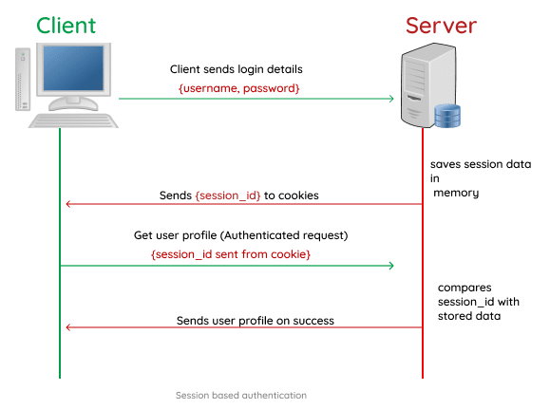

Hình 1. Tương tác giữa client và server thông qua session

* + Đầu tiên Client gửi thông tin phần đăng nhập cho server (username, password). Sau đó server lưu trữ session trong bộ nhớ và gửi lại session id vào cookie của client. Những lần sau mỗi khi client gửi yêu cầu đăng nhập thì client lại gửi session id từ cookie của mình cho server để server so sánh. Nếu giống nhau thì gửi lại thông tin người dùng.
  1. Tại sao phải sử dụng session
  + Session dùng để lưu thông tin, thì ở các trang thương mại điện tử phải sử dụng session để lưu thông tin của sản phẩm, số lượng,…
  + Dùng để phân biệt các Client khác nhau.
  + Là cơ chế lưu trữ và phục hồi thông tin giúp trao đổi thông tin khi duyệt từ page này sang page khác.
  1. Ví dụ sử dụng session trong PHP
     1. Tạo 1 session
        + Session trong PHP bắt đầu hoạt động sau khi gọi hàm Session_start();
        + Biến $_SESSION là mảng mà SESSION lưu trữ thông tin.

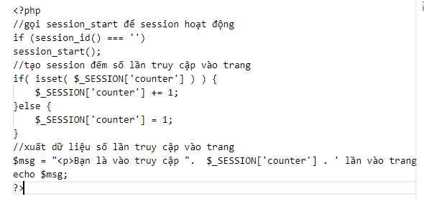

Hình 2. Ví dụ đếm số lần khách hàng truy cập vào website

* + 1. Cách hủy session
  + Cách hủy 1 biến: dùng lệnh unset: unset($_SESSION[‘tenbien’]);
  + Cách hủy toàn bộ Session: session_detroy();

1. Cookie
   1. Khái niệm về cookie
   * Cookie được tao ra dùng trong việc ghi nhớ thông tin người dùng.
   * Cookie nó được mã hóa cho người dùng ví dụ trang facebook.com đều có một loại mã cookie xác định tài khoản hay hay dùng để ghi nhớ mật khẩu cho người dùng.
   1. Các loại cookie
   * Có 2 loại:
     + Cookie có thể từ bên thứ nhất do trang web mà bạn truy cập tạo ra.
     + Cookie của bên thứ ba do các trang web khác tạo ra. Các trang web này sở hữu một số nội dung như quảng cáo hoặc hình ảnh mà bạn thấy trên trang web mình truy cập.
   1. Mục đích việc sử dụng cookie
   * Thu thập và lưu trữ thông tin cá nhân.
   * Tự động điền vào Form như login, form đăng ký… mà người dùng không cần phải gõ lại toàn bộ.
   * Hacker có thể tấn công thông qua Cookies và JavaScript trong trình duyệt bằng kỹ thuật Social Engineering.
   1. Cách tạo một cookie
   * ví dụ trang facebook.com có mã như sau:

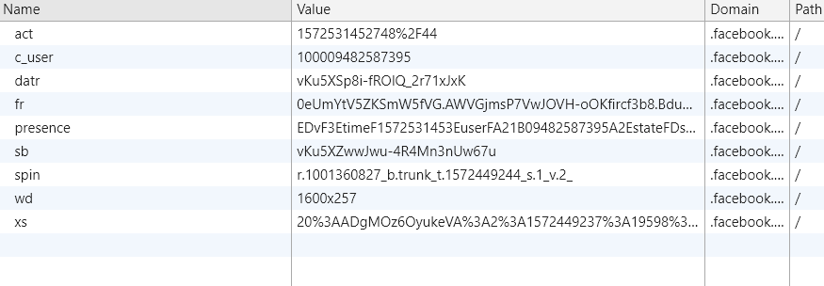

Hình 3. Cookie được lấy từ Facebook

* + Trong đó bao gồm có các trường cụ thể như sau:
    - Name được gọi Cookie
    - Value được hiểu là giá trị Cookie
    - expire là thời gian sống của Cookie
    - Path là đường dẫn trên Server mà Cookie có hiệu lực
    - domain là tên miền Cookie
  1. Sự ảnh hưởng của cookie tới các vấn đề
  + Bản chất của Cookies là lưu trữ thông tin, dữ liệu, hành vi của người dùng, vì thế Cookies sẽ ảnh hưởng tới quyền riêng tư cá nhân.
  + Điều này đồng nghĩa với việc, người dùng có thể gặp những quảng cáo phiền toái không mong muốn.
  + Nếu bạn bật chế độ Cookies “On” và khi nhập thông tin vào form, cookies sẽ tự động lưu vào trình duyệt.
  + Thông qua tính năng này, Hacker có thể tấn công, ăn trộm mật khẩu của bạn trên các trang đã lưu thông tin.
  + Nguy hiểm hơn, những dữ liệu của bạn có thể bị bán trên Dark Web.
  1. Cách sử dụng cookie
  + Cú pháp: $_COOKIE["tên cookies"]
  + Tên cookie là tên mà chúng ta thiết lập ở cookie.php.
  + Ví dụ:
    - Tại file PHP ta có:

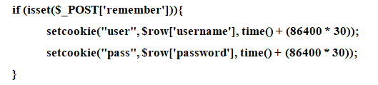

Hình 4. Kiểm tra và tạo setcookie

* + - Tại file index.php

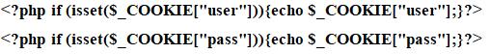

Hình 5. Gọi cookie

* + Mô tả ví dụ:

Ta khởi tạo cú pháp cookie ở login.php và gán cho nó giá trị là:



Để có thể sử dụng được giá trị trên ta sang index.php ta dùng mã lệnh: để lấy giá trị



* 1. Xóa cookie
  + Khi Cookie được xóa. Thông tin của Cookie được loại bỏ ra khỏi trình duyệt và biến toàn cục **$_COOKIE**
  + Ví dụ : tại file logout.php ta có:

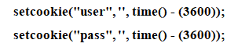

Hình 6. Minh họa xóa cookie

* + Mô tả hình ảnh:
    - Mỗi key cookie chỉ được phép gọi một lần.
    - Dùng thời gian hết hạn cookie là thời điểm trong quá khứ

1. Nơi Lưu Trữ Session và Cookie trên trình duyệt
   1. Cookie
      1. Xem cookie trên các trình duyệt
         * Google chrome
           1. Vào cài đặt trên chrome.

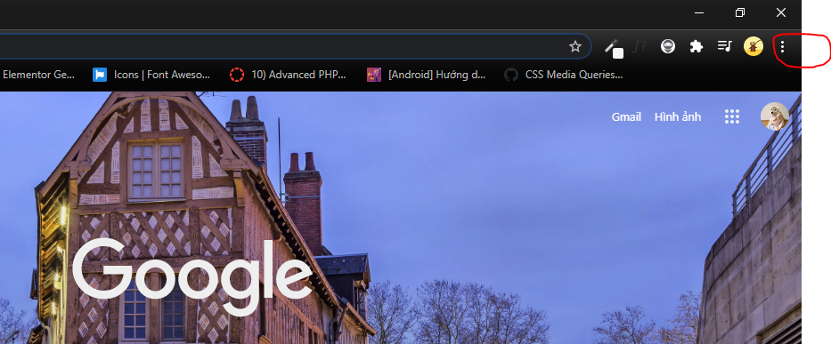

* + - * 1. Trên thanh search tìm cookie.

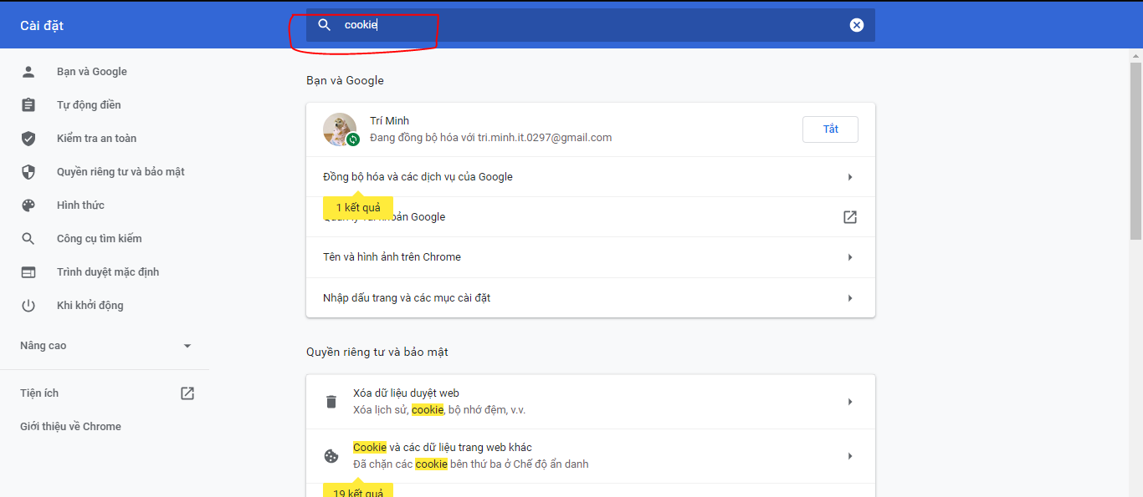

* + - * 1. “Cookie và các trang web khác” chưa tất cả cookie đã lưu.

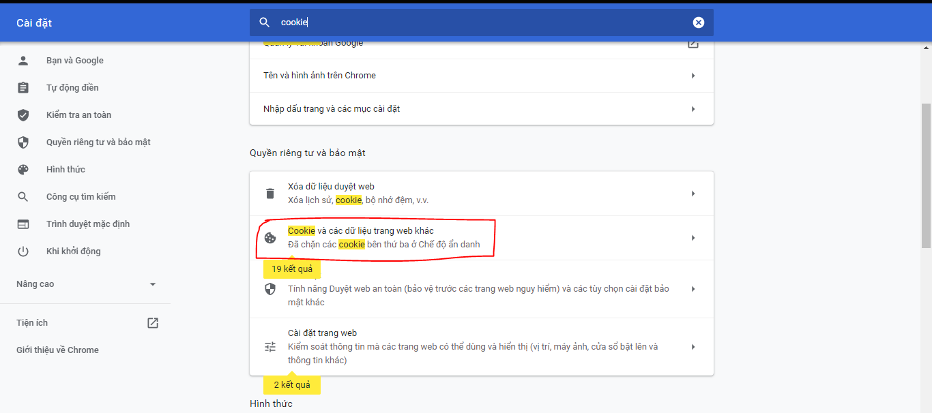

* + - * Firefox
        1. Nhấp vào biểu tượng ☰ nằm ở góc trên bên phải trình duyệt.
        2. Nhấp vào biểu tượng Options (tùy chọn) có “hình bánh răng”.
        3. Nhấp vào Privacy nằm bên trái của trang.
        4. Nhấp vào “remove individual cookies”. Danh sách cookie của trình duyệt sẽ hiển thị ra.
        5. Hoặc có thể nhấn nút Show Cookies nằm bên phải trang.
      * Microsoft Edge
        1. Truy cập đến trang bạn muốn xem cookie. Vì Edge không lưu trữ cookie theo thu mục cụ thể.
        2. Nhấp vào nút … nằm phía trên bên phải cửa sổ Edge.
        3. Nhấn F12 để mở của sổ tùy chọn.
        4. Nhấp vào Debugger. Nằm dưới cùng trang Edge.
        5. Nhấp đúp vào mục Cookies nằm phía bên trái cửa sổ bật lên.
        6. Xem cookie của trang. Bạn sẽ thấy danh sách cookie nằm bên dưới tùy chọn Cookies. Khi nhấp vào một trong số danh sách, các thuộc tính của cookie sẽ hiện ra.
      * Internet Explorer
        1. Nhấp vào nút cài đặt ⚙️.
        2. Nhấp vào Internet Options.
        3. Nhấp vào Settings
        4. Nhấp vào View files.
        5. Cookie của Internet Explorer. Các tệp trong thư mục này là toàn bộ tập tin tạm thời từ trình duyệt, nhưng trong số đó, cookie là những tập tin có dòng chữ "cookie:[tên người dùng]" Không giống như hầu hết các trình duyệt, bạn không thể xem các thuộc tính đặc thù của một cookie trên Internet Explorer.
        6. Nếu sử dụng Internet Explorer, tất cả các cookie được lưu trên máy tính của mình. Nơi lưu thường là c:\windows\cookies. thường sẽ có rất nhiều file.
      * Safari
        1. Nhấp vào Safari. Nằm phía trên bên trái màn hình.
        2. Nhấp vào Preferences
        3. Nhấp vào thẻ Privacy nằm trên cùng của cửa sổ Preferences
        4. Nhấp vào Manage Website Data (Quản lý Dữ liệu Website)
        5. Tất cả tập tin hiển thị ở đây đều là những tệp tạm thời của các trang web, chỉ những file có chữ "Cookies" nằm bên dưới tên tệp mới là cookie.
    1. Lời khuyên
  + Việc xóa đi cookie của trình duyệt mỗi vài tuần một lần sẽ giúp duy trì hiệu suất làm việc của máy tính.
    1. Cảnh báo
  + Cookie giúp cho máy tính tải các trang web truy cập thường xuyên một cách nhanh hơn, vì thế nếu xóa đi cookie của website thì lần tới khi bạn truy cập, tốc độ tải trang sẽ trở nên chậm hơn so với bình thường
  1. Session
  + Session trên Host: Mặc đinh, PHP lưu trữ tất cả các tệp session vào 1 thư mục (usually /tmp trên Linux).
  + Có 1 vấn đề là các session của người này có thể trộn lẫn với người khác. Nên chúng ta sẽ thay đổi nơi lưu session:



Hình 7. Tạo thây đổi lưu cho session

* + Sau 1 khoảng thời gian (mặc định của php là 24minute) thì sessions sẽ bị xem là rác và sẽ có 1% bị thu gôm và quẳng vào bãi rác.
  + Chúng ta có thể ghi đè lên files config_inc.php:



Hình 9. Session được ghi đè trong file con

* + Ngoài ra chúng ta cũng có thể lưu sessions vào cơ sở dữ liệu.

1. Lưu Trữ Session Bằng File, Database, Ram
   1. Lưu trữ bằng File

* Hiện nay thì ngoài việc lưu dữ liệu trên sever hay database thì còn một kiểu lưu dữ liệu khác thì theo dạng file như dat,txt…
  + 1. Làm việc với file



Hình 10. Cấu trúc mở file

* + Option: là cơ chế mở file bao gồm(đọc file,ghi file,mở file( append,binary))

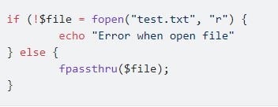

Hình 11. Kiểm tra tồn tại và ghi file

* + fwrite(file,str,length): dùng để ghi file.
  + fputs(file,str,length): dùng để đọc file.
    1. Ví dụ:

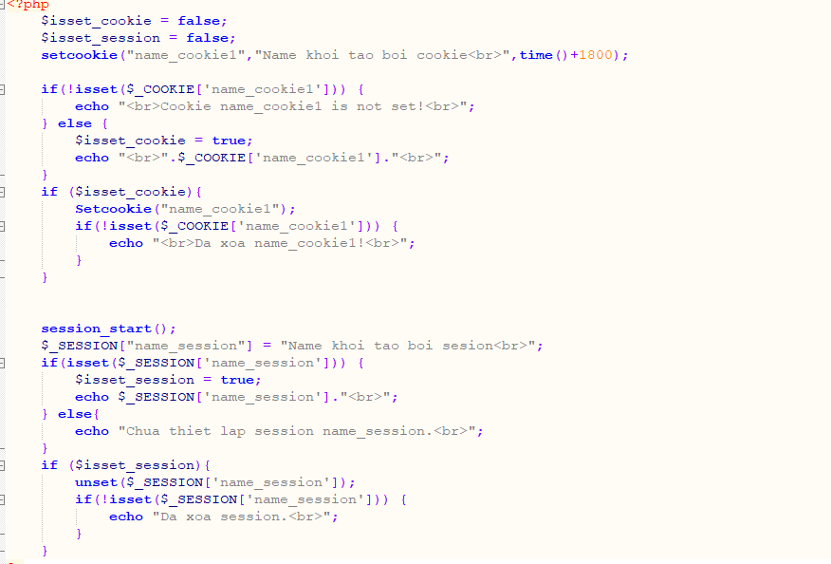

Hình 12. Mô tả việc khởi tạo session

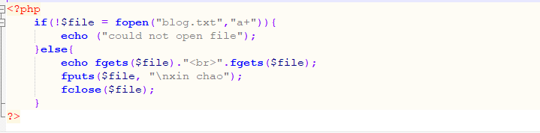

Hình 13. Mô tả việc mở file và lưu session vừa khởi tạo vào file.

* 1. Lưu tữ bằng Database
     1. Khái niệm
  + Session lưu trữ database là một hình thức quản lý session sẽ được lưu trong database .ID lưu toàn bộ session data trong cookie ở phía client. Vì dữ liệu của session không xuống sever nên dữ liệu sẽ đọc từ cookie
    1. Các phương thức lưu
  + Có 3 cách để đưa session vào database: CookieStore, ActiveRecordStore và RedisStore.
    - CookieStore: Là kiểu lưu trữ toàn bộ session data trong cookie ở client. Do không có chứa bất kỳ thông tin nào bên sever nên session sẽ đọc từ cookie ở client.CookieStore có ưu điểm là cải thiện tốc độ xử lý.Nhưng lưu theo dạng này thì không thể xử lý dữ liệu lớn.
    - ActiveRecordStore: Là hình thức quản lý session data trong cookie ở client.có thể lưu trong MySQL,SQLSever,PostgreSQL…
    - RedisStore: Là hình thức quản lý session data trong cookie ở client.có thể lưu trong MySQL,SQLSever,PostgreSQL… ngoài các dạng lưu trên database thì còn có thể lưu theo dạng key-value.
    1. Ví dụ: Lưu database Session theo ActiveRecordStore
  + Bước 1: Thêm gem hỗ trợ “**activerecord-session_store**“ thêm README.md

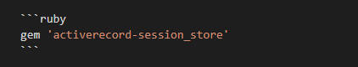

Hình 14. Chạy lệnh khởi tạo **activerecord-session_store**

* + Bước 2:vào cmd chạy Bundle update

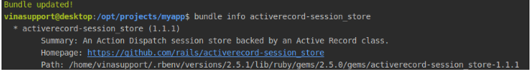

Hình 15. Kết quả sau khi chạy lệnh Bundle update

* + Bước 3 : Chạy câu lệnh rails generate active_record:session_migration để tạo bảng cho dữ liệu kết quả khi chạy xong.

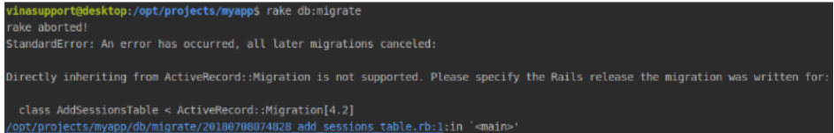

Hình 16. kết quả sau khi chạy rails generate active_record:session_migration

* + Bước 4: Tạo bảng

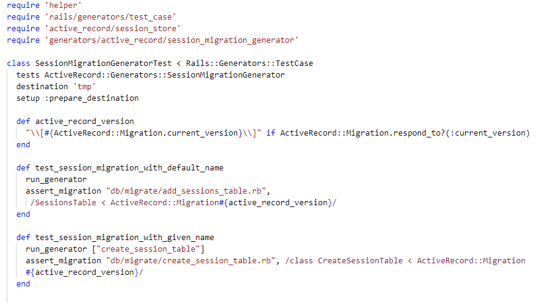

Hình 17.Tạo bảng thêm dữ liệu

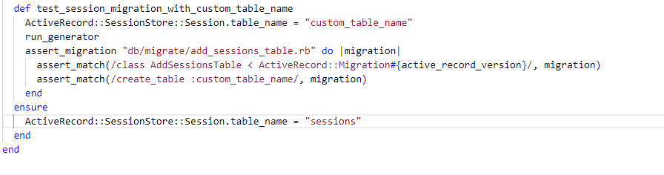

Hình 18.Tạo table truyền dữ liệu

* + Bước 5:Tạo rake db:migrate

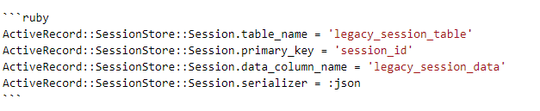

Hình 19:Truyền dữ liệu cho table

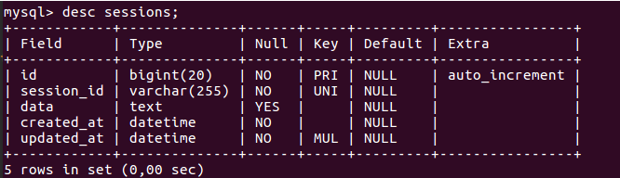

Hình 20. Kết quả sau khi truyền

* + Bước 6 :kiểm tra
    - Trong file :session_store.rb

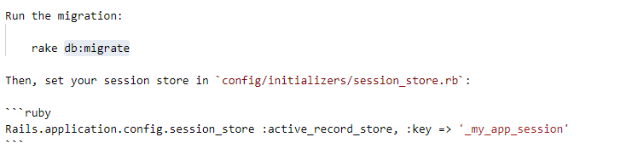

Hình 21. Kiểm tra kết quả

* 1. Lưu trữ bằng Ram
* Lưu trữ session bằng Ram sử dụng Memcached

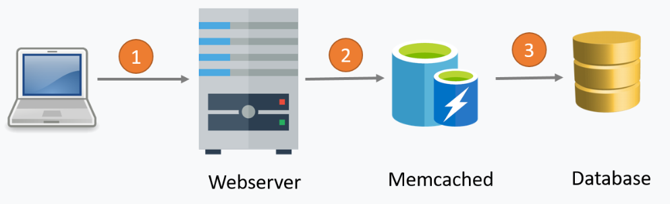

Hình 22. Cấu trúc và các bước lưu Session qua Ram

* + 1. Khái niệm: Là cách giao tiếp giữa client với sever mỗi session sẽ có một id và tạo ra một tiệp được lưu trên sever.Nên data hoạt động bên sever thì chỉ cần so sánh cookie bên client với session bên sever là được.
    2. Nguyên lý hoạt động:
  + Nguyên lý hoạt động:khi nhận được một yêu cầu lấy dữ liệu nào đó, thì hệ thống sẽ bắt đầu kiểm tra xem có lưu trong Memcached hay không, nếu có nó sẽ lấy dữ liệu đã lưu và trả về cho user.
    1. Phương án cấu hình dự phòng khi sử dụng session:
  + Replication: dùng để đảm bảotất cả các máy chủ ứng dụng thuộc cluster khác nhau đều có thông tin của Session
  + Share session: **c**hia sẻ bằng cách lưu trữ tập trung vào một cơ sở dữ liệu.
  + Source ip affinity: Cấu hình dự phòng theo thông tin IP của client.
  + Persistance: hông tin về máy chủ dự phòng đảm nhận việc xử lý request client.
    1. Ví dụ lưu dữ liệu bằng Ram bằng công cụ memcached
  + Bước 1: dowload và cài đặt memcached tại: <https://pecl.php.net/package/memcached>
  + Bước 2: Giải nén thư mục memcached chạy file.
  + Bước 3:mở cmd gõ câu lệnh c:\memcacache\memcached -d install để cài đặt chương trình
  + Bước 4:c:\memcacache\memcached (hiện tại đang nằm trong ổ đĩa C):
    - -d start :để chạy chương trình.
    - –d : để dừng chương trình
    - **-m 64: để tạo chương trình có dung lượng 64mb**
  + **Bước 5: Xem cấu hình code của** memcached:
    - File cấu hình Memcached tại **/**etc**/**sysconfig**/**memcached

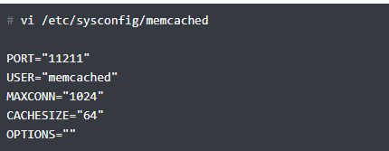

Hình 23: Kiểm tra cấu hình và phân dung lượng cho Ram

* + Bước 6:Khởi động một biến session để khai báo dữ liệu nằm trọng file php.ini

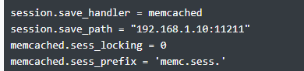

Hình 24. Kiểm tra id và thiết lập case lưu

* + - 192.168.1.10: là id của sever có thể thay thế bằng locolhost
    - memcached.sess_prefix:thiết lập các case lưu trong ram
  + Bước 7:Khởi động lại Memcached

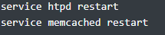

Hình 25: Khởi động lại Memcached kiểm tra

* + Hoàn thành bước này Session sẽ được lưu trong Ram.

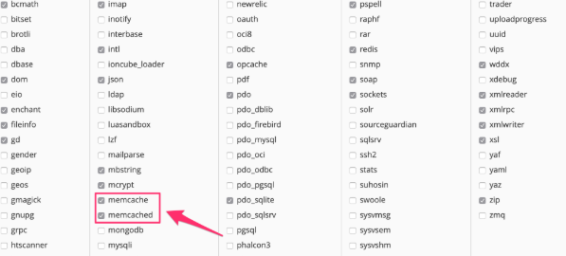

Hình 26. Session đã được lưu trong RAM.

1. Ví Dụ Lỗ Hỏng Cookie

* Chọn mục tiêu test(tấn công) là xyz.vn.

**Bước 1**:

* + Chọn trang web cần check : galaxycine.vn
  + huẩn bị 2 laptop (**laptop1, laptop2**) kết nối 2 Router khác nhau (không cùng LAN)
  + Sẽ tiến hành check trên trình duyệt chrome
* Gần như đầy đủ điều kiện (mội trường) check cookie cho trang web.

**Bước 2**: Vào vào website <https://www.gxyz.vn> đăng ký 2 tài khoản:

Thông tin **tài khoản A:**

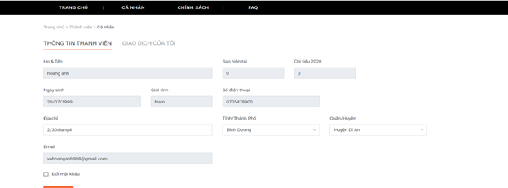

Hình 27. Thông tin tài khoản A ở laptop1

Thông tin **tài khoản B**

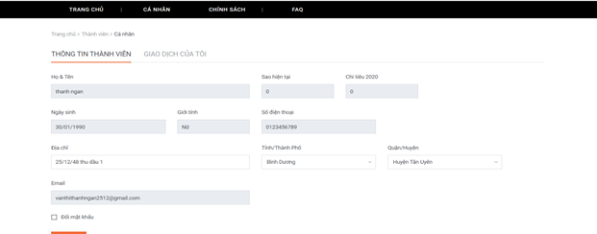

Hình 28. Thông tin tài khoản B ở laptop2

**Bước 3.** Đăng nhập **tài khoản A** vào **laptop1**

Tại chrome của **laptop1** là **tài khoản A**: ta nhấn chuột phải chọn -> kiểm tra (hoặc Inspect. Inspect dùng trong Microsoft Edge)

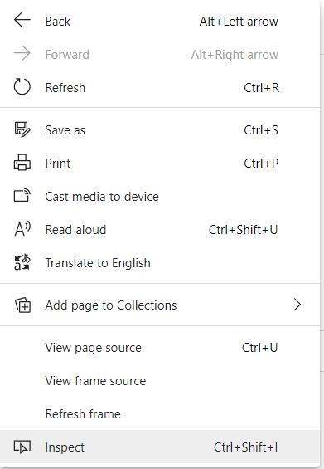

Hình 29. Chuột phải và chọn Inspect

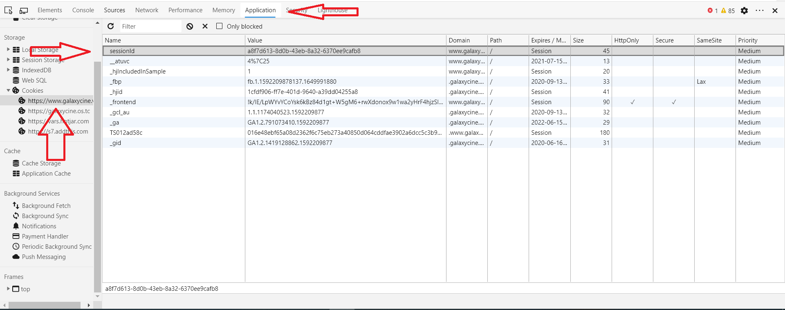

Hình 30. Bảng control DEV hiển thị và các bước tìm cookie của tài khoản A

* Với hình 4 ta có bảng control DEV, ta tiến hành chọn Application -> tìm đến phần storage -> cookie và chọn vào cookie của domain galaxycine.vn
* trong phần cookie của trang web ta thấy có key là sessionid và có value là một chuỗi

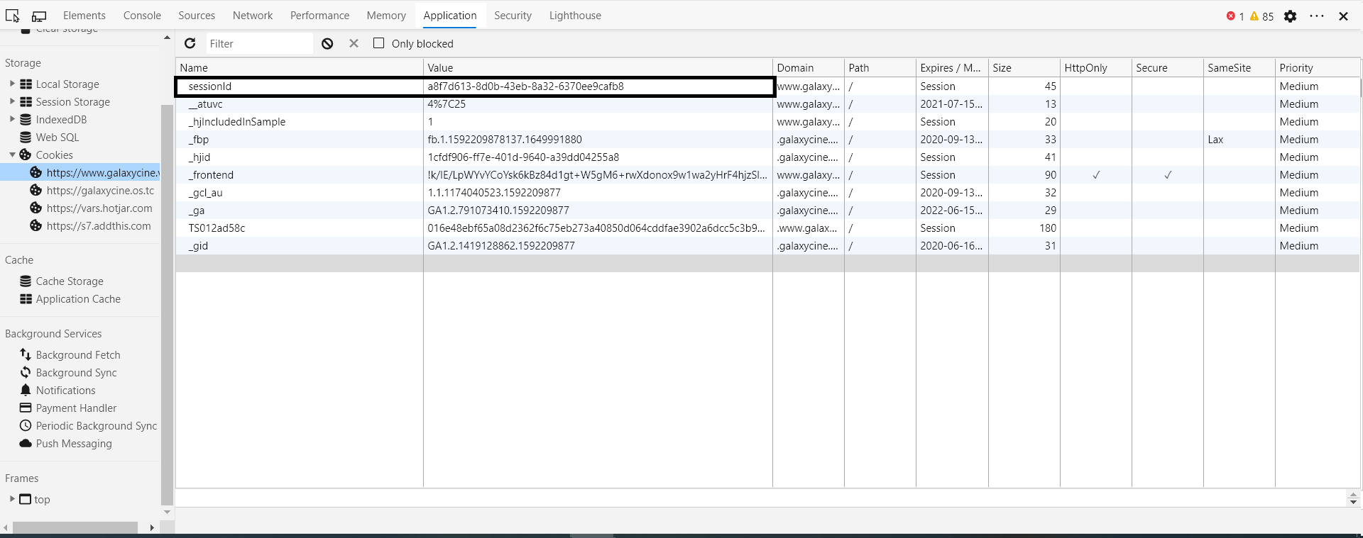Hình 31.Tài khoản A có key là sessionid và có value là chuỗi a8f7d613-8d0b-43eb-8a32-6370ee9cafb8

* Điều đó cho ta biết **tài khoản A** được “lưu thông” với key là **sessionid** và values là **a8f7d613-8d0b-43eb-8a32-6370ee9cafb8** để tương tác với website sau khi đăng nhập

**Bước 4:** Tiến hành đăng nhập **tài khoản B** vào **laptop2** và thực hiện các phần như ở **Bước 3**

* Ta được cookie của **tài khoản B** ở **laptop2:**

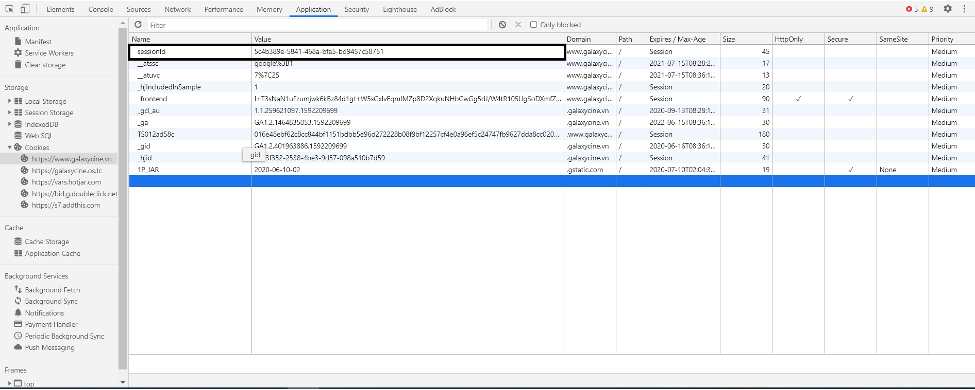Hình 6: Tài khoản B có key là sessionid và có value là chuỗi 5c4b389e-5841-468a-bfa5-bd9457c58751

* Điều đó cho ta biết **tài khoản B** được “lưu thông” với key là **sessionid** và values là **5c4b389e-5841-468a-bfa5-bd9457c58751** để tương tác với website sau khi đăng nhập

**Bước 5**: Ta coppy phần values cookie của tài khoản A là **a8f7d613-8d0b-43eb-8a32-6370ee9cafb8** sau đó paste vào phần cookie values của tài khoản B.

Sau đó f5 để refresh lại trang

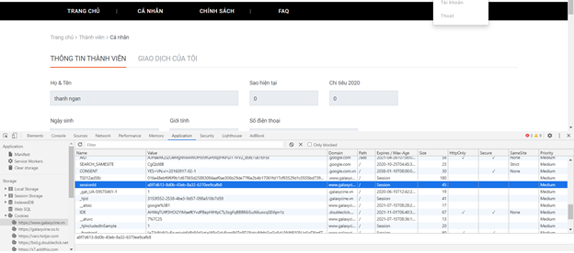

Hình 32: paste phần cookie tài khoản A vào tài khoản B

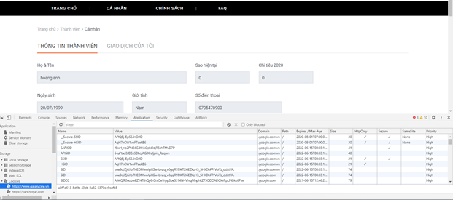

Hình 33. Sau khi Refresh ta đã tự động vào được tài khoản A

* Ta đã có thể đăng nhập và sử dụng tài khoản A một cách “hợp pháp”
* Tiến hành test thêm một phần để đảm bảo rằng đó là một lỗi rất nghiêm trọng: Ta tiến hành sửa địa chỉ người dùng ở phần Địa chỉ: 2/30thang4 => 55, phường Phú Hòa

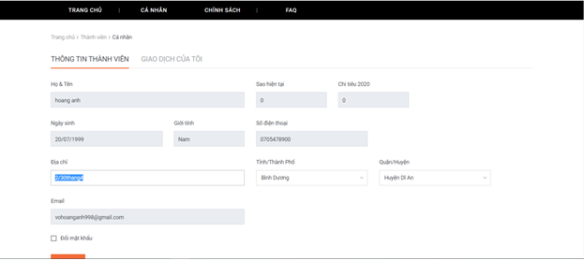

Hình 34: trước khi sửa phần địa chỉ

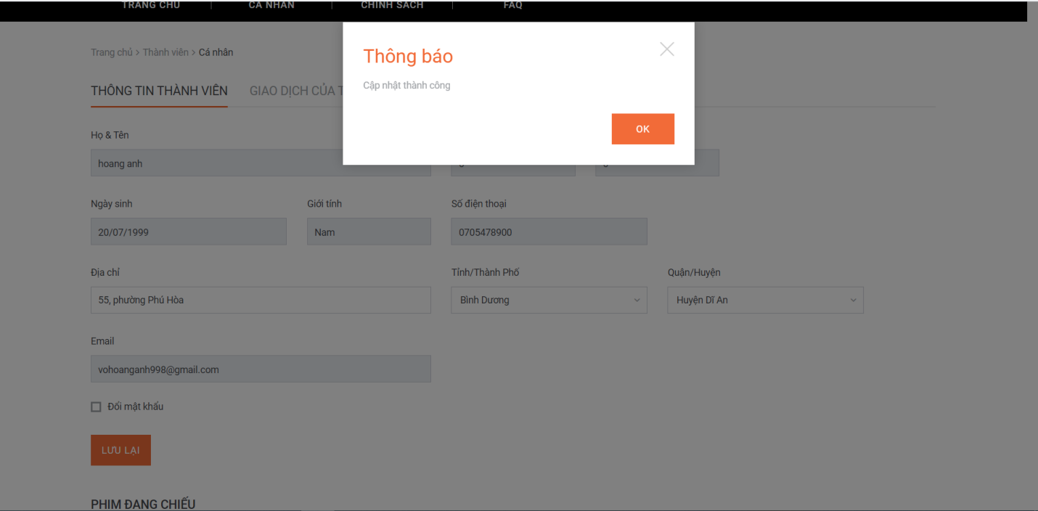

Hình 35: Đổi địa chỉ thành công, website cho biết Cập nhật thành công

* Qua phần check lỗi cookie phía trên, ta rút ra được phần quan trọng của việc cookie so với website và phần quan trọng nữa là không được phép để lộ cookie tài khoản cá nhân ra ngoài

**Trả lời cho câu hỏi: Nếu A gửi cookie cho B. sau đó A logout đi. tiếp tục lại A login vào, thì B còn chạy được hay không**

* Đối với website galaxycine.vn trả lời cho câu hỏi trên thì B sẽ bị logout, và cookie của A được tạo mới không giống với cookie trước đó.

BÁO CÁO TOPIC 5 - BÁO CÁO BẢO MẬT

BẢNG PHÂN CÔNG CÔNG VIỆC

|  |  |  |  |
| --- | --- | --- | --- |
| Họ và tên | Công việc | Review | Mức độ hoàn thành |
| VÕ HOÀNG ANH | * Tìm kiếm cách tấn công source * Gộp báo cáo từ các bạn. | Review phần báo cáo của bạn Hiển | 100% |
| PHẠM THẾ HIỂN | * Cách cài đặt source code. | Review phần báo cáo của bạn Trí | 100% |
| ĐOÀN MINH TRÍ | * Tìm các lỗi bảo mật từ code trong source. | Review phần báo cáo của bạn Ngà | 100% |
| VÕ THỊ HỒNG NGÀ | * Test source (tester) | Review phần báo cáo của bạn Như | 100% |
| NGUYỂN THỊ TÂM NHƯ | * Tìm hiểu cách tấn công XSS, CSRF và SQL Injection. | Review phần báo cáo của bạn Hoàng Anh | 100% |

Mục Lục

I Cách tấn công XSS, CSRF và SQL Injection 3

II Cách cài đặt Source code 8

III Test Source (Tester) 14

IV Các lỗi bảo mật từ code trong source 17

V Các cách tấn công source và cách khắc phục 18

Mục Lục Hình Ảnh

Hình 1. Bảo mật CSRF

Hình 2. Nguyên lý hoạt động

Hình 3. SQL Injection

Hình 4. Ràng buộc để ngăn chặn tân công từ SQL Injection

Hình 5. Hàm thêm hàm mysqli_real_escape_string

Hình 6. Chuyển thư mục vào folder wamsever64

Hình 7. Khởi động wamsever thành công

Hình 8. Chọn thư mục cần thêm

Hình 9. Thêm thư mục thành công

Hình 10. Đăng nhập vào phpMyAdmin

Hình 11. Thêm mới dữ liệu

Hình 12. vào nút nhập để thêm dữ liệu từ file

Hình 13. Bấm vào nút chọn tiệp

Hình 14. Bấm nút thực hiện để thêm tiệp

Hình 15. Thêm dữ liệu thành công

Hình 16. Dữ liệu đã thêm

Hình 17. Chạy chương trình thành công

Hình 18. Password được set vào cookie

Hình 19. Page login

Hình 20. Đăng nhập tài khoản và tìm đến element Button của form

Hình 21: Sau khi change emelent button của form

Hình 22. Sau khi thêm đoạn lệnh script và nhấn enter.

Hình 23: Tạo tài khoản với fullname là đoạn mã html

Hình 24. Website cho phép tạo thành công với đầu vào fullname là một thẻ html

Hình 25: Tại ListUser đã có tài khoản vừa tạo

Hình 26. Thêm đoạn lệnh script

Hình 27: Tab mới bật lên sau khi nhấn phím S

1. Cách tấn công XSS, CSRF và SQL Injection

## **LỖI BẢO MẬT XSS**

## **1. Khái niệm**

* XSS là được viết tắt từ cụm từ(Cross-site scripting) là một lỗ hổng thường gặp trong ứng dụng web.Để tận dụng một lỗ hổng XSS, hacker sẽ chèn mã độc thông qua các đoạn script để thực thi chúng ở phía client.

Phân loại:

Thông thường sẽ có 3 loại cách tấn công thường gặp của XSS cụ thể như sau:

* Reflected XSS
* Stored XSS
* DOM-base XSS

## **2. Các phương thức tấn công**

1. **Tấn công bằng cách thủ công**

**Bước 1:** Đăng nhập vào trang

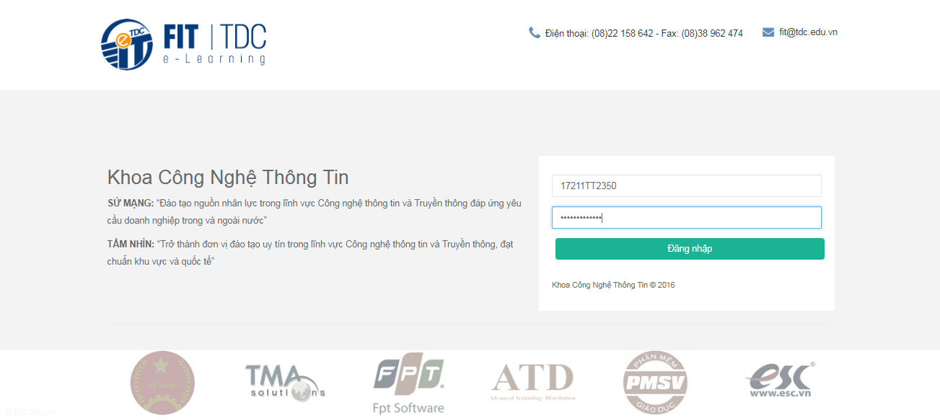

**Bước 2:** Sau khi đăng nhập, bấm chuột phải và chọn **inspect element**

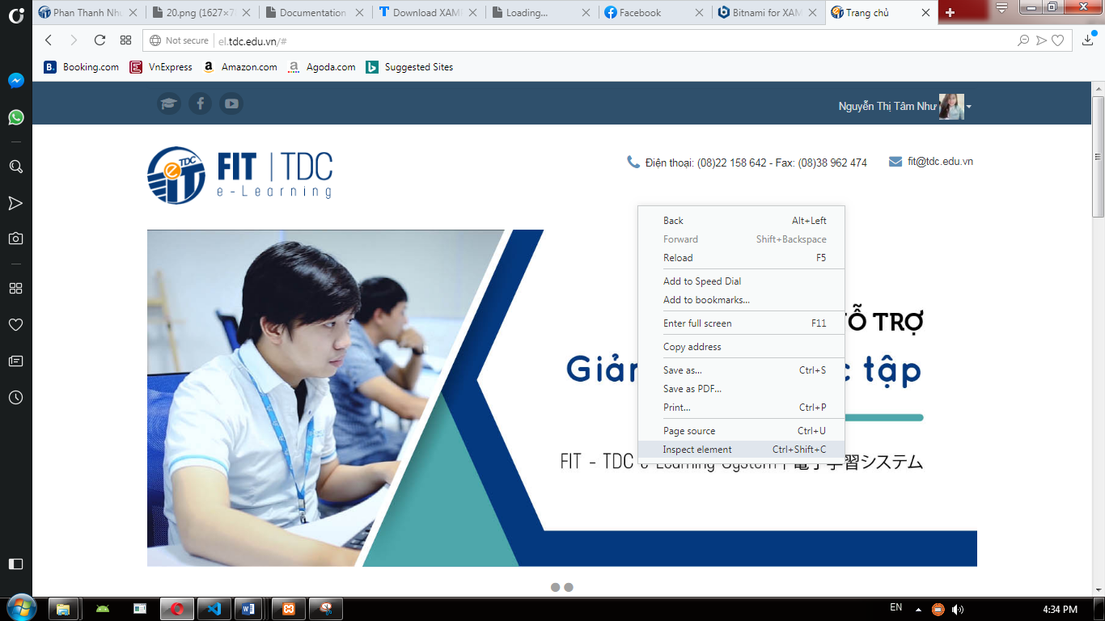

**Bước 3:** Bấm qua cột Application, sẽ có 1 bảng ở góc trái, ta bấm Cookies và bấm tiếp dòng <http://el.tdc.edu.vn>

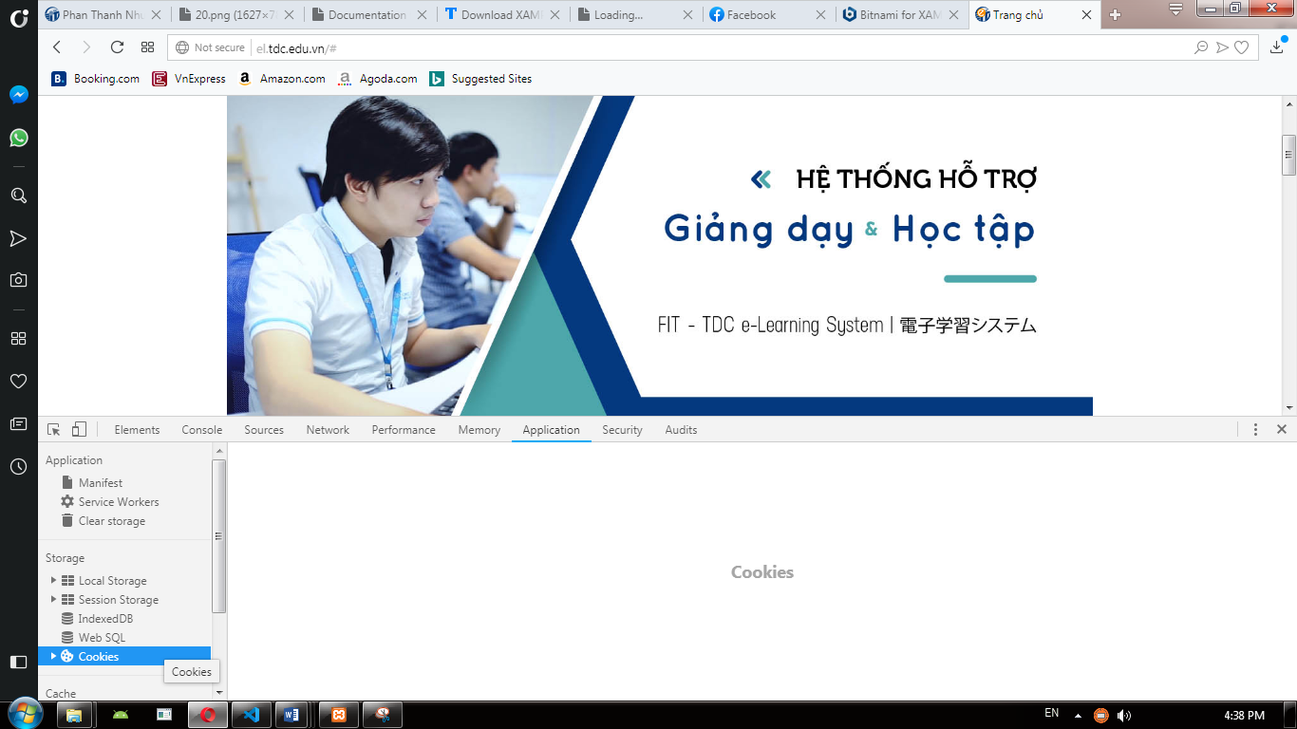

**Bước 4:** Sau khi bấm, ở dòng Value sẽ xuất hiện dòng code sau:

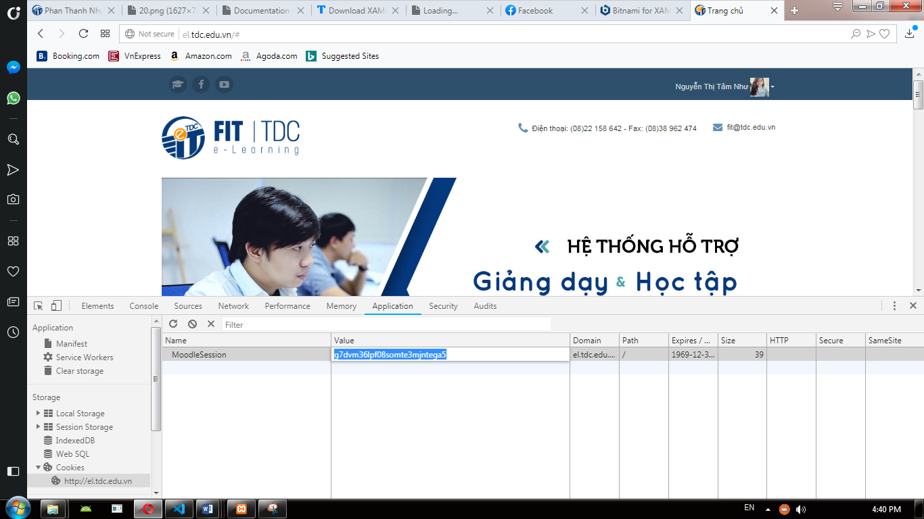

**Bước 5:** Bằng cách nào đó, hacker sẽ lấy được đoạn mã của người dùng khi đăng nhập vào máy, sau đó, hacker sẽ thay thế đoạn mã của người dùng vào ô Value và bấm enter, sau đó load lại trang, và được kết quả như bên dưới:

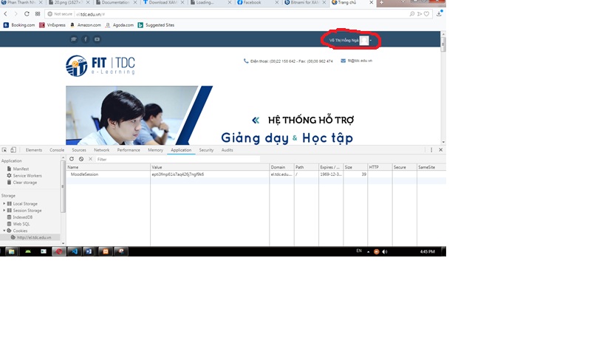

1. **Tấn công bằng cách sử dụng phần mềm**

Bước 1: Hacker sẽ đánh lừa người dùng cài phần mềm của mình vào máy họ bằng cách sẽ nói phần mềm này sẽ giúp ích họ trong cuộc việc hay giải trí.

Bước 2: Sau khi người dùng đã cài đặt, người dùng sẽ bị phần mềm kiểm soát hoạt động trên máy tính, tất cả tài khoản mật khẩu của người dùng sẽ bị nhìn thấy.

Bước 3: Sau khi phần mềm lấy được thông tin, nó sẽ gửi thông tin đến máy của hacker.

Bước 4: Hacker sẽ mở vào nơi chứa dữ liệu và kiểm tra thông tin của người dùng.

1. **Tấn công bằng cách thông qua Internet**

Bước 1**:** Một nạn nhân truy cập vào một trang Web độc hại hoặc nhấn vào một liên kết không rõ ràng, sẽ bị nhúng mã JavaScript chứa phần mềm độc hại, sau đó sẽ kiểm soát trình duyệt của họ.

Bước 2**:** Mã đọc JavaScript Malware sẽ tải một ứng dụng trên nền Java Applet và làm lộ ra địa chỉ IP của người truy cập trang web đó.

1. **Cách fix lỗi**

* Encoding
* Validation/Sanitize
* CSp (Content Decurity Policy)

**II. LỖI BẢO MẬT CSRF**

**1. CSRF là gì?**

* CSRF được viết tắt(Cross Site Request Forgery (còn có tên khác là “session riding”, “XSRF”)) Là một cách tấn công mà các đối tượng xấu dùng các quyền của người dùng để xâm nhập vào tài khoản đánh cắp thông tin.



**H:Bảo mật CSRF**

**2. Nguyên tắc hoạt động của CSRF**

* Như đã biết cookie lưu trữ thông tin của người dùng như là tài khoản và mật khẩu, khi người dùng đăng nhập vào một trang web nào đó thì trang web sẽ lưu lại mã cookie của người dùng, lợi dụng những điểm yếu đó các đối tượng sẽ gửi mã độc đến cho người dùng chờ họ click vào đường link không rõ nguồn thì hacker sẽ đánh cắp các thông tin cá nhân của người dùng.

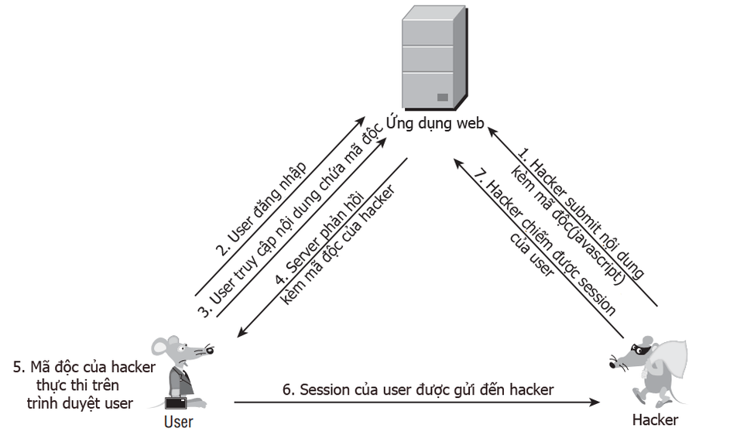

**Hình 2: Nguyên lí hoạt động**

**3. Các kiểu tấn công thường gặp**

* **Dùng form đăng nhập**
* Ví dụ điển hình ở facebook.com thì ta sẽ bắt gặp những đường link như là bạn trúng 1 chiếc xe **SH 125i** chẵn hạn. khi bấm vào đường link thì nó sẽ dẫn mình tới một form đăng nhập để nhận thưởng, khi đã đăng nhập rồi thì đồng thời tài khoản và mật khẩu sẽ bị kẻ gian đánh cắp nếu như tài khoản có bảo mật cao thì có thể lấy lại được, còn tài khoản không có bảo mật thì có thể sẽ bị mất một cách nhanh chóng và dễ dàng.

1. **Cách phòng tránh**

* Tránh đăng nhập vào các đường link có mã độc
* Khi đăng nhập vào một trang nào đó không thấy ổn thì có thể test bằng cách đăng nhập bằng 1 tài khoản hoặc mật khẩu không tồn tại để kiểm tra, nếu đăng nhập thành công tức là form đó là một loại mã độc, nếu đăng nhập không thành công thì bạn có thể đăng nhập bình thường.

**5. cách phòng chống, ngăn chặn và khắc phục lõi CSRF**

* Đối với user:
* Nên thoát khỏi các website quan trọng: Tài khoản ngân hàng, thanh toán trực tuyến, các mạng xã hội, gmail, yahoo… khi đã thực hiện xong giao dịch hay các công việc cần làm. (Check email, checkin…)
* Không nên click vào các đường dẫn mà bạn nhận được qua email, qua facebook ….
* Không lưu các thông tin về mật khẩu tại trình duyệt của mình (không nên chọn các phương thức “đăng nhập lần sau”, “lưu mật khẩu” …
* Trong quá trình thực hiện giao dịch hay vào các website quan trọng không nên vào các website khác, có thể chứa các mã nguy hiểm của hacker.
* Đối server
  + Hạn chế thời gian hiệu lực của SESSION
  + **Sử dụng captcha, các thông báo xác nhận**
  + **Sử dụng token**
  + **Sử dụng cookie riêng biệt cho trang quản trị**

**IV. SQL Injection**

1. **Khái niệm**

SQL Injection là một kỷ thuật tạo ra mà các hacker có thể tân dụng các nhược điểm của việc kiểm tra dữ liệu input trong các ứng dụng web đến DBMS để khai thác các thông tin mật.

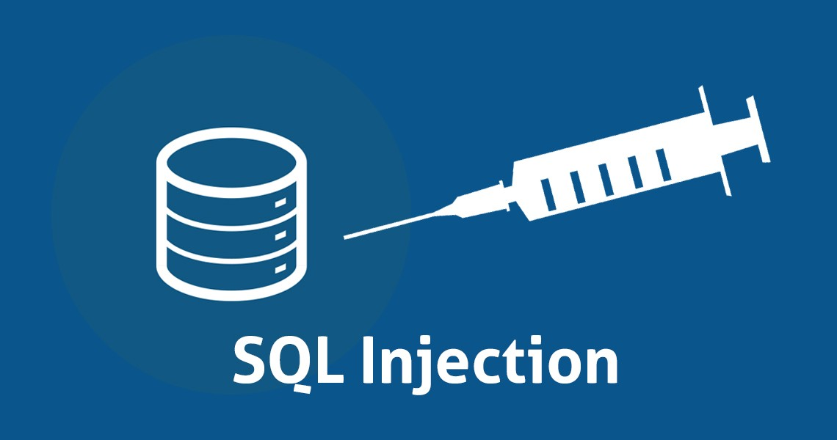

**SQl Injection**

**2. Tấn công SQL Injection**

Thông tin nhập vào từ user và cộng chuỗi để thành câu lệnh SQL. Nhập mật khẩu Bước 1 :câu lệnh là ‘or’1’=’1 khai thác dữ liệu cách sử dụng các câu lệnh

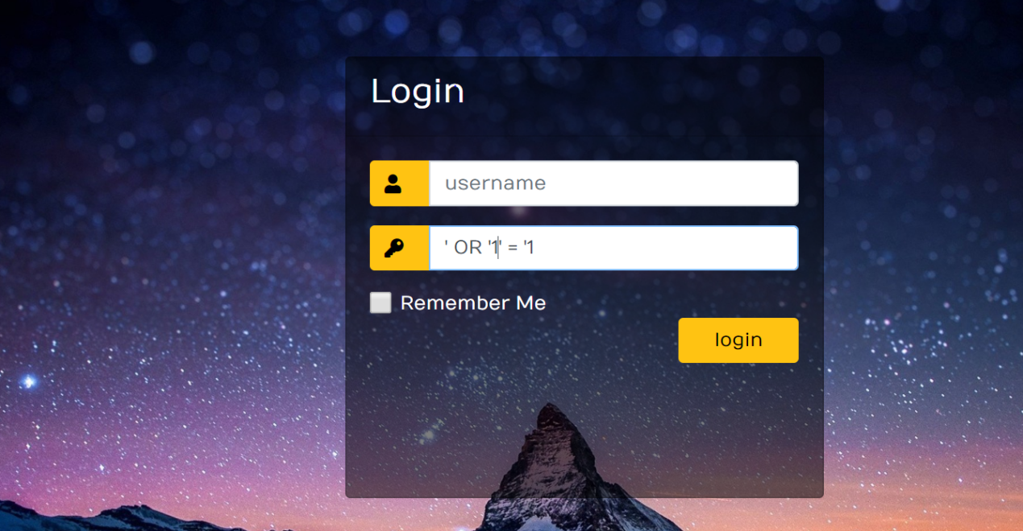

**Hình 1: Nhập lệnh**

Bước 2 : Đăng nhập được



**Hình 2 : Thành công**

**2.Cách phòng chống, ngăn chặn và khắc phục lỗi SQL injection**

Cách phòng chống đối với dạng này thì cũng khá đơn giản. Chỉ cần ràng buộc thật kỹ dữ liệu nhập :

* **Lọc dữ liệu từ người dùng**
* **Không thêm chuỗi để tạo SQL**
* **Phân quyền rõ ràng trong DB**

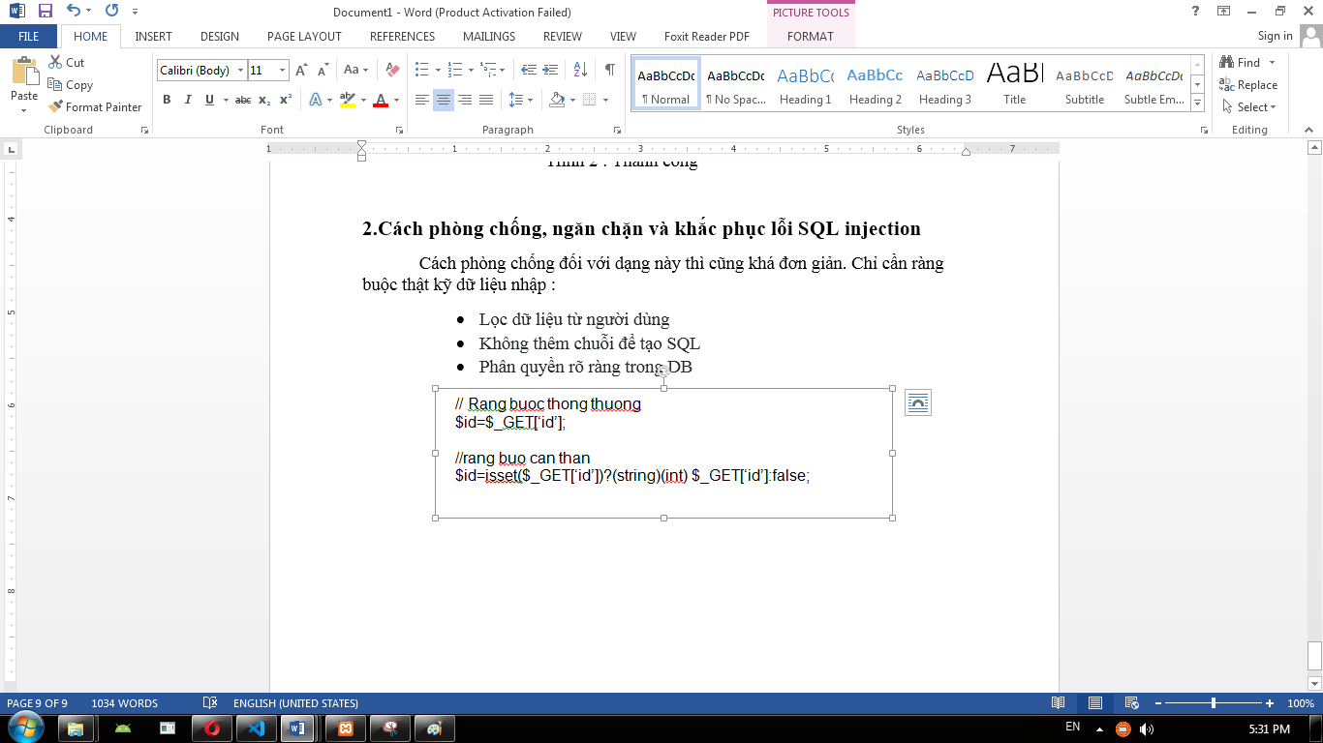

**H: Ràng buộc để ngăn chặn cách tấn công từ SQL Injection**

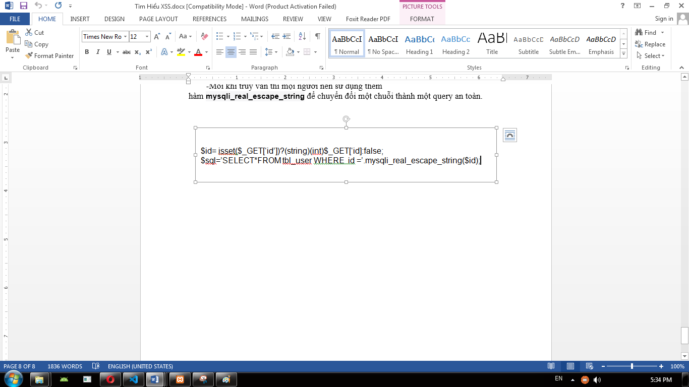

**H:Hàm them MySQL_real_escape_string**

1. Cách cài đặt Source code.

Bước 1: Vào đường links và dowload file Login-EX-master.zip về và giải nén: <https://drive.google.com/drive/u/0/folders/1JORw1XuGUE7X9BBXr1X3OPAlH5ELQPKr>

Bước 2: Cài đặc chương trình chạy

* + Dowload WampServer 3.1.0 (64bit).
  + Dowload visual studio code hoặc các chương trình biên tập khác.
  + Dowload Google Chorme hoặc các trình duyệt khác.

Bước 3: Đưa thư mục Login-EX-master vào wamsever 64

Vào ổ đĩa C->wamsever64->www->Login-EX-master

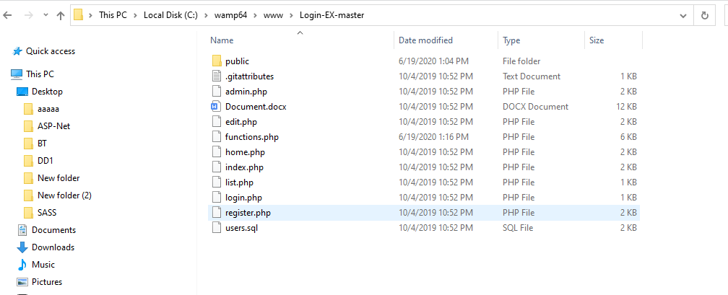

Hình 6. Chuyển thư mục vào folder wamsever64

Bước 4: Khởi động wamsever 64

* + Nếu wamsever còn màu đỏ thì wamsever chưa chạy.
  + Nếu wamsever chuyển sang màu xanh thì wamsever đã chạy



**Hình 7. Khởi động wamsever thành công**

Bước 5: Đưa thư mục Login-EX-master vào trong Visual studio code

* + Khởi động visual studio code
  + Vào trong file->open folder và chọn thư mục cần thêm

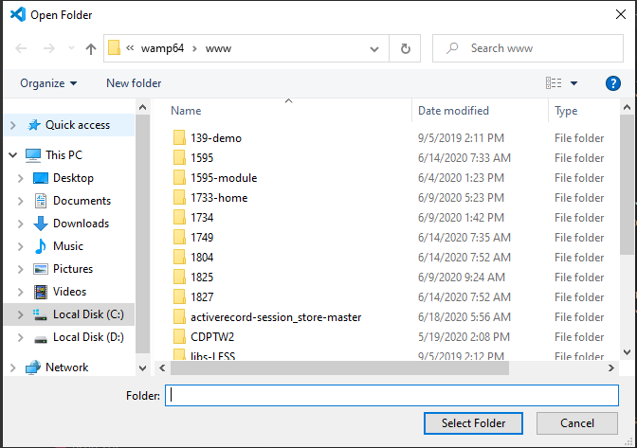

**Hình 8. Chọn thư mục cần thêm**

* + Bấm Select Folder để thêm thư mục vào visual studio code

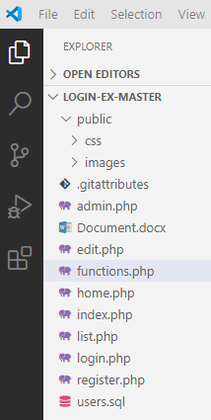

**Hình 9. Thêm thư mục thành công**

Bước 6: chạy thử chương trình

* + Khởi động Chrome và gõ **http://localhost:82/phpmyadmin** để thêm database sử dụng.
  + Đăng nhập vào hệ thống phpmyadmin

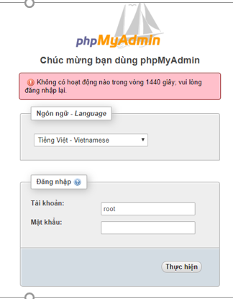

**Hình 10. Đăng nhập vào phpMyAdmin**

* + Thêm mới dữ liệu:
    - Bấm vào chữ mới để tạo dữ liệu mới

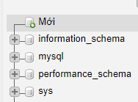

Hình 11. Thêm mới dữ liệu

* + - Nhập dữ liệu có sẵn



**Hình 12. Bấm vào nút nhập để thêm dữ liệu từ file**

* + Chọn tiệp cần nhập(chỉ nhập file.sql)

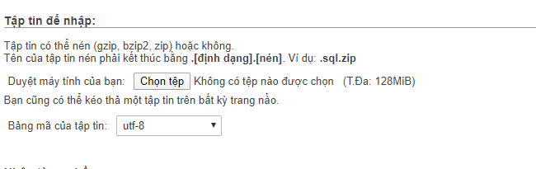

**Hình 12. Bấm vào nút chọn tiệp**

* + Chọn tiệp cần thêm(phải là file.sql) và bấm nút open để thêm tiệp.

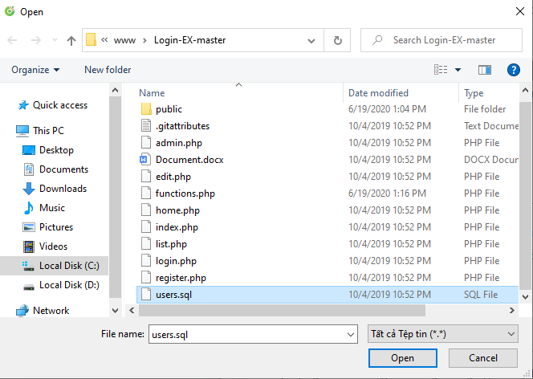

**Hình 13. Chọn file cần thêm**

* + Sao đó bấm nút thực hiện để thực hiện việc nhập file

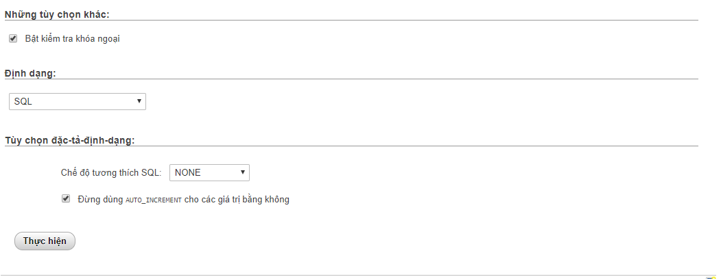

**Hình 14. Bấm nút thực hiện để thêm tiệp**

* + Khi thực hiện thành công thì sẽ hiện ra

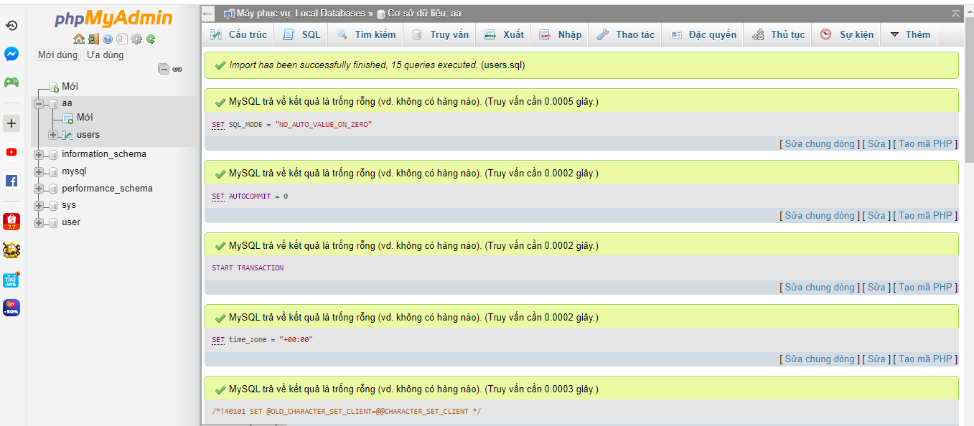

Hình 15 Thêm dữ liệu thành công

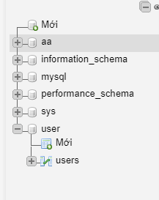

**Hình 16. dữ liệu đã thêm**

Bước 7: chạy thử chương trình

* + Vào lại Chrome gõ <http://localhost:82/Login-EX-master>

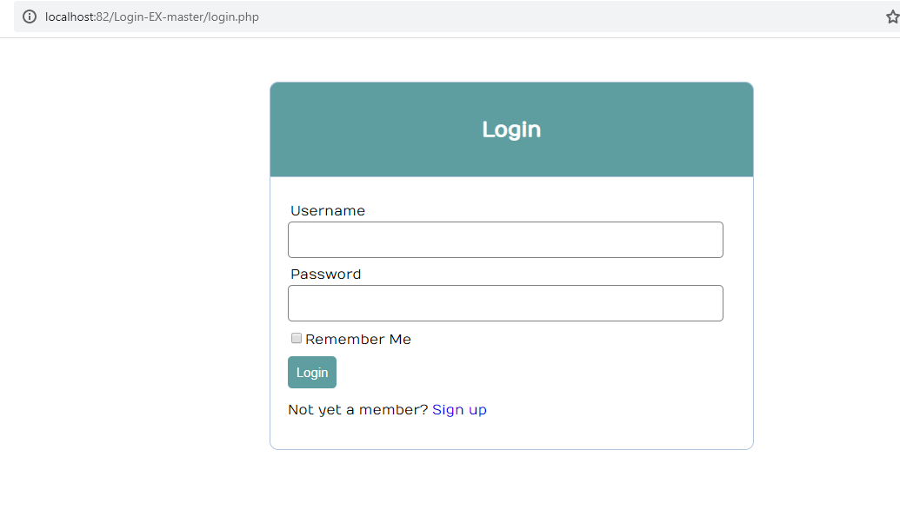

Hình 17. Chạy chương trình thành công

1. Test Source (Tester)

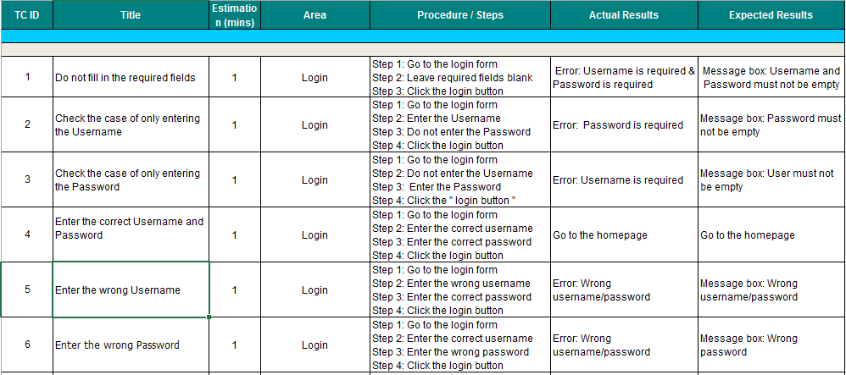

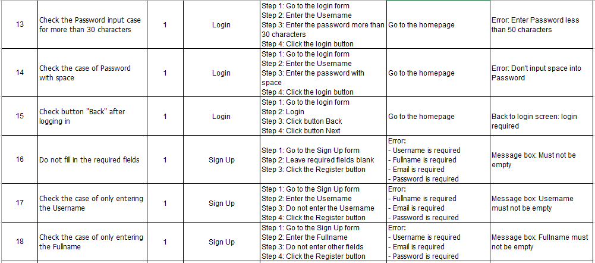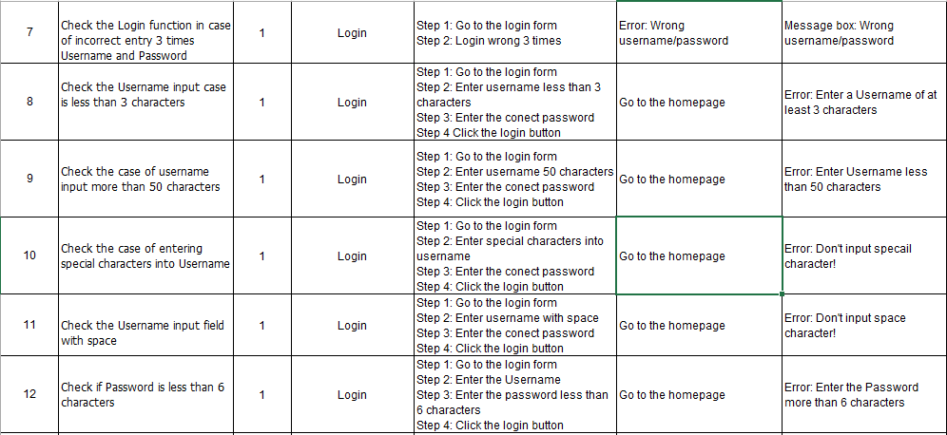

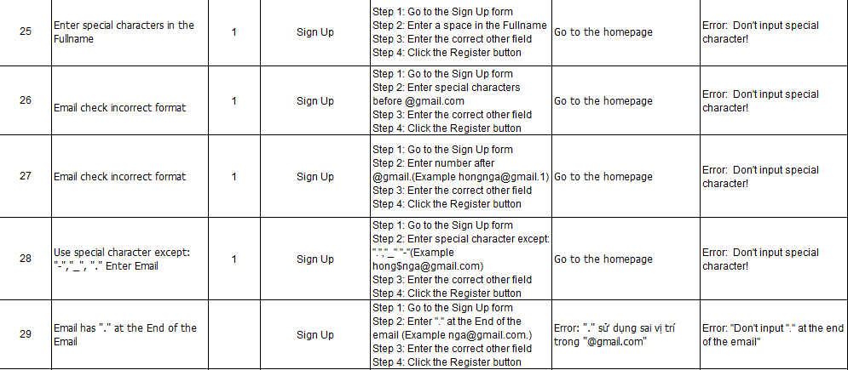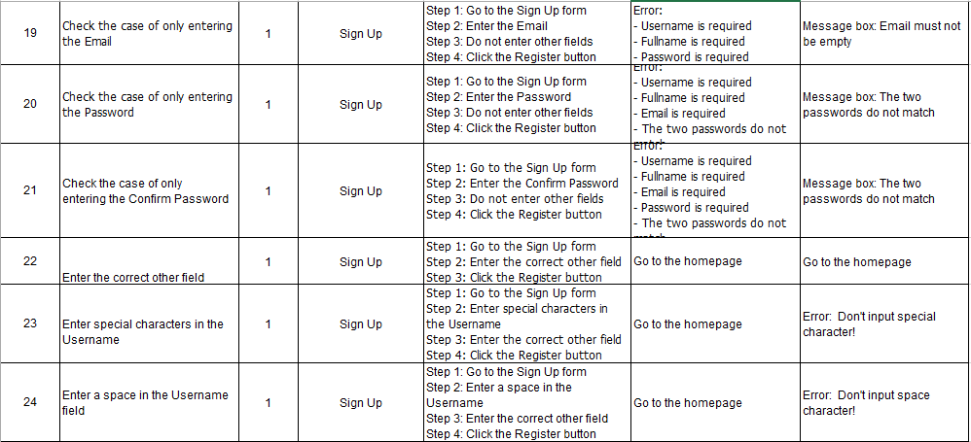

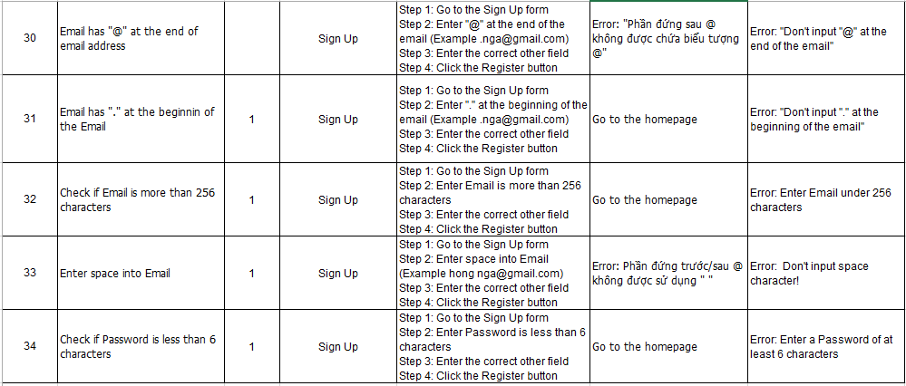

1. Các lỗi bảo mật từ code trong source

* Không kiểm tra đầu vào:

$username    =  escape($_POST['username']);

$fullname    =  escape($_POST['fullname']);

$email       =  escape($_POST['email']);

$password_1  =  escape($_POST['password_1']);

$password_2  =  escape($_POST['password_2']);

*if* (empty($username)) {

        array_push($errors, "Username is required");

  }

*if* (empty($fullname)) {

       array_push($errors, "Fullname is required");

* Sau khi kiểm tra các ô không trống -> chuyển sang push vào database
* Password được đọc lên và set vào cookie

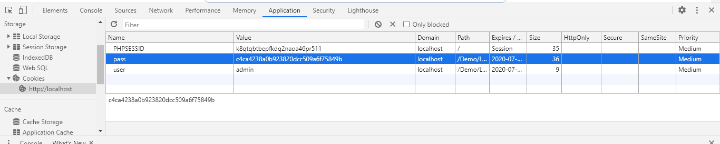

Hình 18. Password được set vào cookie

* Truy vấn database dư thừa lệnh

*if* (count($errors) == 0) {

        $password = md5($password);

        $query = "*SELECT* *\** *FROM* users *WHERE* username='$username' *AND* *password*='$password' *LIMIT* 1";

        $query2 = "*SELECT* *\** *FROM* users *WHERE* username='$username' *AND* *password*='$password'";

        $results = mysqli_query($conn, $query);

        $results2 = mysqli_query($conn, $query2);

* Cùng 1 tài khoản sẽ có chung cookie và session khi các tài khoản đó đăng nhập ở nhiều nơi khác nhau
  + Khi chưa hết ‘time live’ thì cookie trên các lần đăng nhập đầu giống nhau
* Bảo mật sẽ không cao khi dùng md5 để mã hóa.

1. Các cách tấn công source và cách khắc phục.

Ví dụ đơn giản nên ta sẽ dùng phần element và phần console để test các cách tấn công một trang web qua source có sẵn:

* 1. Tấn công theo hình thức DDOS
  + Nói qua hình thức tấn công DDOS hiểu theo nghĩa đơn giản nhất là từ chối dịch vụ, làm tràng ngập mạng, hệ thống sẽ phải “làm việc” hết công suất cho một lệnh truy vấn đúng xuống database, có thể dẫn đến việc “sập” website nếu không ngăn chặn kịp thời.
  + Chúng ta sẽ thấy sau ví dụ với một source code:

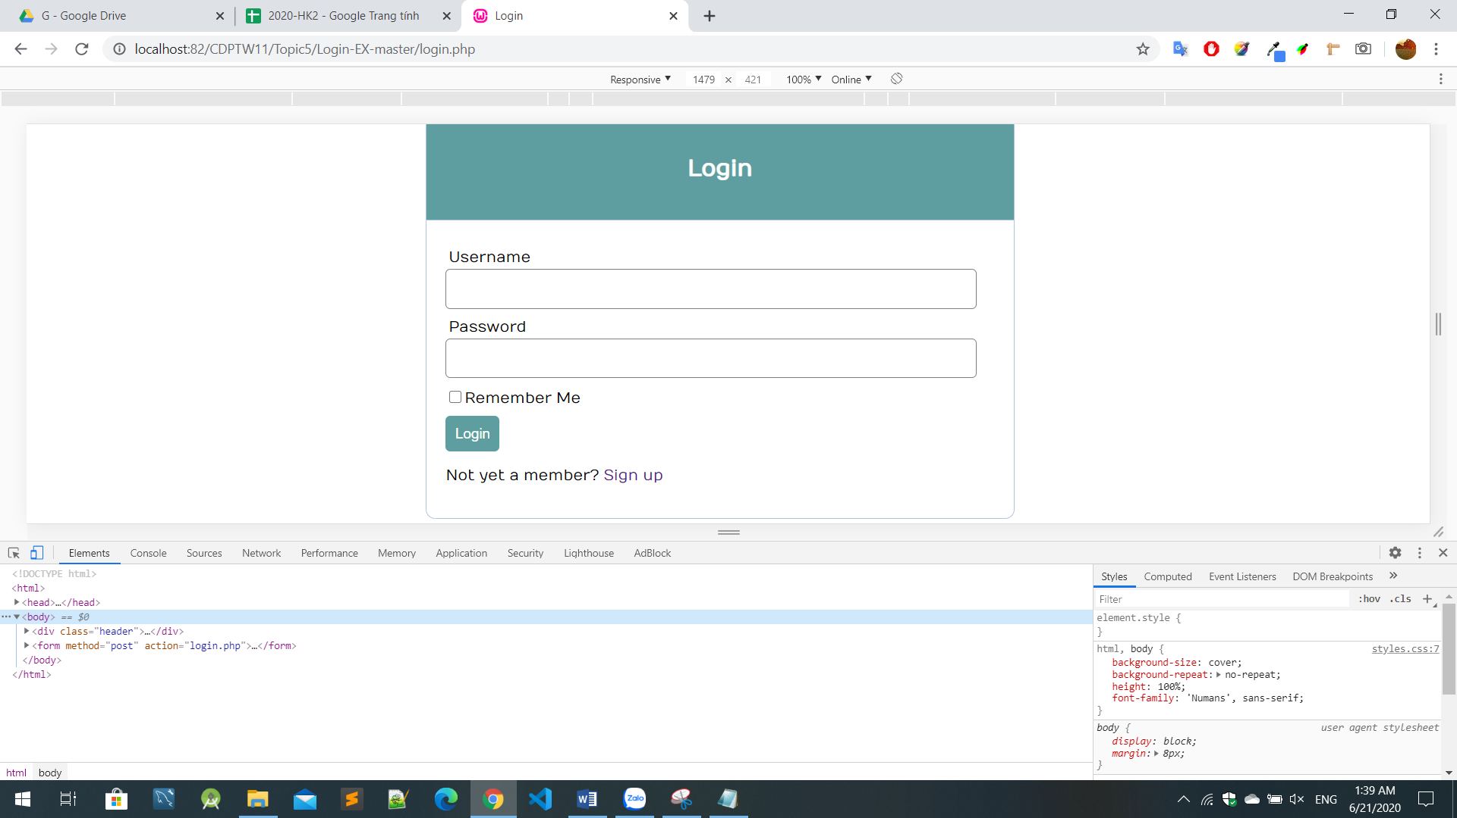

Hình 19. Page login

* + Ở hình 19 , chúng ta có một page đăng nhập đơn giản (được chạy trên source có sẵn) với tài khoản login là admin và password là 1.
  + Ở phần test này không cần phải dữ liệu đưa vào là đúng hoặc sai(nhưng trong bài demo sẽ là dữ liệu được nhập đúng có thể login được).

Bước 1: Chúng ta gõ tài khoản admin với pass là 1 vào 2 trường username và password.

* + - Tại cửa sổ Element ta tìm đến thẻ Button của form

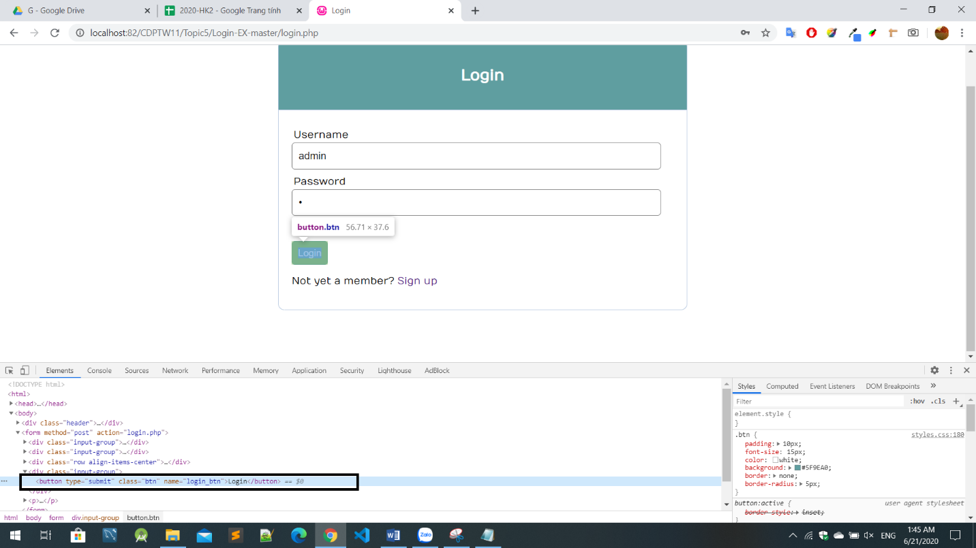

Hình 20. Đăng nhập tài khoản và tìm đến element Button của form

* + - Sau khi tìm đến ta tiến hàng click chuột phải chọn edit html cho element button đó.

Từ <button type="submit" class="btn" name="login_btn">Login</button>

Chuyển sang:

<button type="submit" class="btn" name="login_btn" id= "frmlogin"> Login </button>

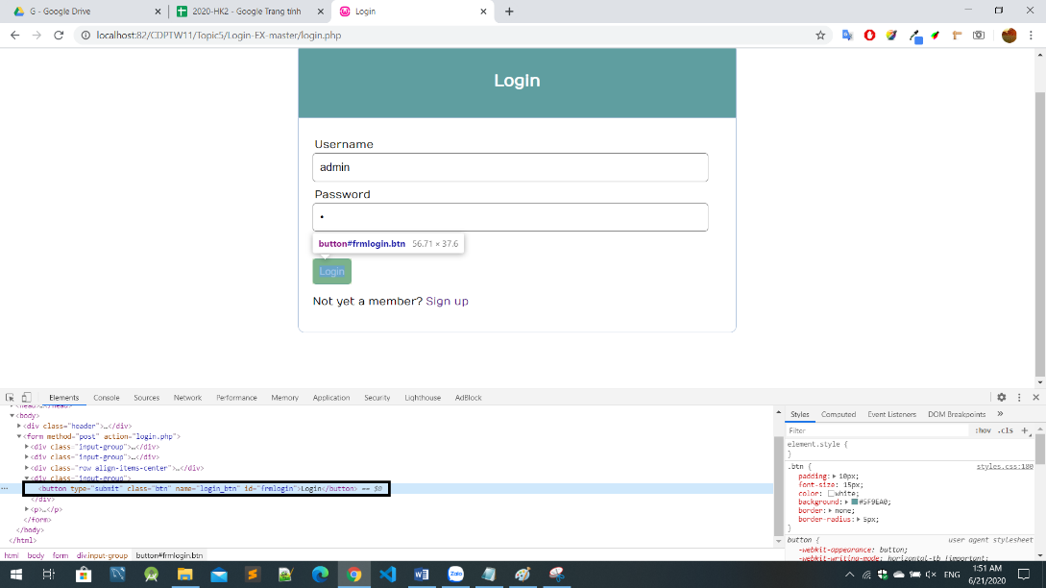

Hình 21. Sau khi change emelent button của form

Bước 2:Tiếp theo chúng ta sang của sổ console và thêm đoạn lệnh này vào và nhấn enter chạy lệnh:

for(var i = 0; i<=50000; i++){console.log(document.getElementById("frmlogin").click())}

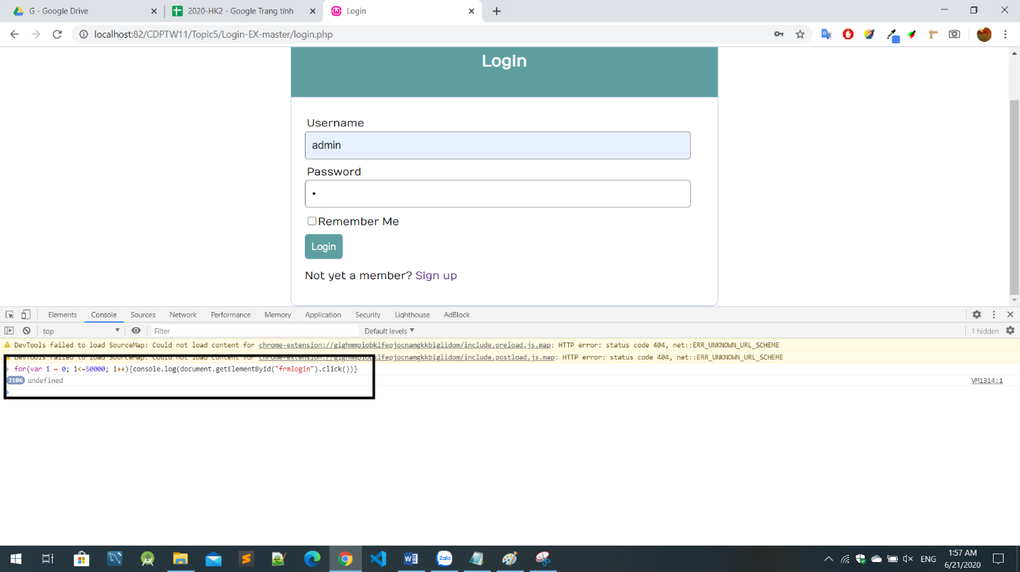

Hình 22. Sau khi thêm đoạn lệnh script và nhấn enter

* Sau khi thêm đoạn lệnh và nhấn Enter chúng ta thấy có chỉ số underfile đang tăng điều đó đồng nghĩa lệnh chạy rất nhanh so với phần truy vấn dữ liệu. Và cùng lúc đó chúng ta không thể thao tác gì được với page nữa.
* Ở đây chúng ta chỉ test để làm demo nên chỉ cho phép chạy vòng lập for với i = 50000. Nếu một hacker muốn tấn công thật sự thì chỉ việc thây lệnh true (không giới hạng) sẽ dẫn đến việc sập website nếu chúng ta không phát hiện và ngăn chặn kịp thời.
* Nếu thực hiện hiện thực. Ta có một danh sách tài khoản mạo danh(Tài khoản có thể đăng nhập hoặc không). Dùng các vòng lặp duyệt danh sách đó. Bơm vào các element input và đồng thời click button, ta được tối đa các dữ liệu gửi đi và nhận về cho đến lúc hệ thống liên tiếp nhận được nhiều điều kiện để sập.
* Danh sách tấn công có thể lên đến hàng triệu tài khoản cùng 1 lúc đăng nhập.
* Về danh sách theo hinh thức random vì không cần tài khoản đúng.
  1. Tấn công theo hình thức XSS và CSRF
* Cách nói đơn giản cho 2 hình thức này là submit một đoạn html có nhúng sẵn script hoặc một link website có đoạn scrip để lấy cookie người dùng(XSS). Sau đó dùng cookie đó để chiếm quyền điều khiển (CSRF).

Bước 1: Tạo tài khoản có nhúng đoạn HTML :

<input type="text" id="fname" onkeyup="myFunction()">

(Tại vì chúng ta test để nhìn rõ nên ta chèn vào thẻ input với event onkeyup để thao tác)

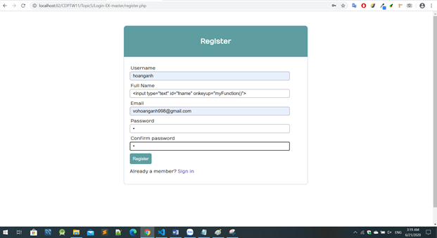

Hình 23. Tạo tài khoản với fullname là đoạn mã html

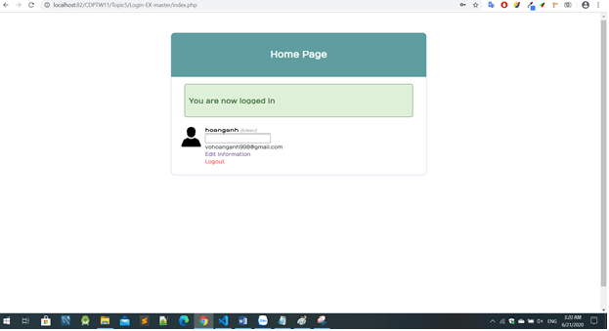

Hình 24. Website cho phép tạo thành công với đầu vào fullname là một thẻ html

Bước 2. Chúng ta đăng nhập vào account admin để kiểm tra ListUser

* + Sau khi đăng nhập vào account admin, sang List User

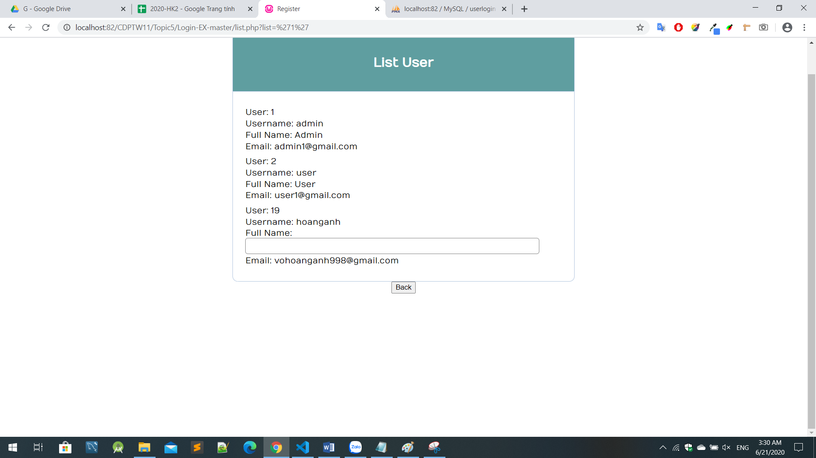

Hình 25. Tại ListUser đã có tài khoản vừa tạo

* + Tiếp theo, tại cửa sổ console. Ta thêm vào đoạn lệnh:

function myFunction() {

var x = document.getElementById("fname");

var url = '/example.html?' + document.cookie;

window.open(url, "", "width=600,height=200");

}

* + Đoạn lệnh này kết hợp với thẻ input sẽ cho ta biết: khi có sự kiện onkeyup xảy ra, sẽ có một tab mới mở lênh và chuyển cookie của tài khoản về thanh URL của tab đó.

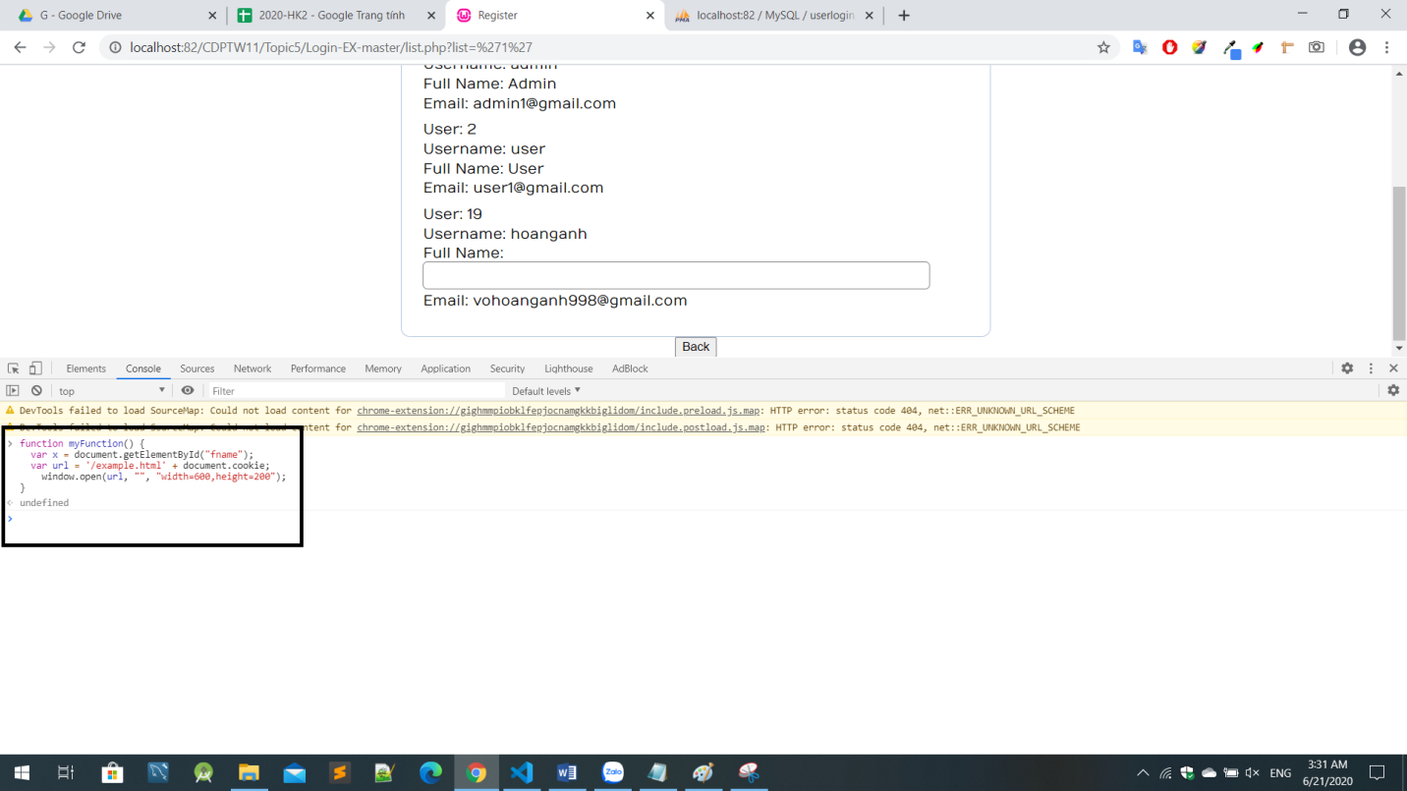

Hình 26. Thêm đoạn lệnh script

* + Sau đó ta tiến hành nhập bất kì 1 ký tự nào vào ô input

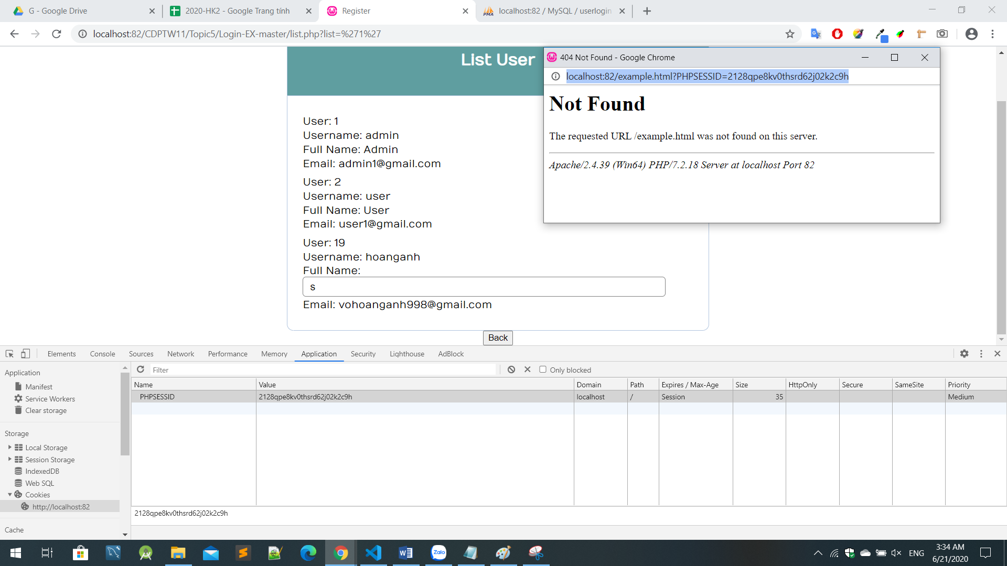

Hình 27. Tab mới bật lên sau khi nhấn phím S.

* + Ta thấy, sau khi nhấn phím S. Một tab mới bật lên với thanh địa chỉ có chứa cookie của account admin

Qua đó ta đã có thể tấn công chiếm cookie người dùng (XSS) và tiếp đến là chỉ việc lấy cookie đó sử dụng để chiếm quyền điều khiển người dùng (CSRF).

* Cách khắc phục:
* Đối với hình thức ddos. Chúng ta hiểu rằng, khi dữ liệu được truy vấn về server nhanh và nhiều có thể làm tràng dữ liệu, vì khi submit dev chưa kiểm tra hoặc cho phép chỉ được submit 1 lần và đợi phản hồi từ phía server trở lại mới cho phép submit lần 2.
* Theo đó chúng ta có thể phát triển phần bảo mật cho soruce theo hướng : cho phép submit 1 lần, đợi phản hồi từ server ới cho submit lần 2.
* Đối với tấn công theo hình thức XSS và CSRF. Theo cá nhân, chúng ta nên tạo thêm 1 session chứa chuỗi cookie được trả về từ phía server khi người dùng đăng nhập thành công. Khi website bắt đầu hoạt động. Thì từ trình duyệt sẽ chuyển cookie về phía server để check đồng thời check luôn cả session chứa chuỗi cookie trước đó. Nếu 3 cái trùng khớp nhau thì cho phép website được hoạt động, ngược lại thì không cho phép.